SEXAGÉSIMA CUARTA LEGISLATURA DEL CONGRESO DEL ESTADO DE GUANAJUATO. SESIÓN ORDINARIA. SEGUNDO AÑO DE EJERCICIO CONSTITUCIONAL. PRIMER PERIODO ORDINARIO. 25 DE SEPTIEMBRE DE 2019. []

ORDEN DEL DÍA

- Lista de asistencia y comprobación del quórum. 4

- Lectura y, en su caso, aprobación del orden del día. 4

- Dar cuenta con las comunicaciones y correspondencia recibidas. 6

- Informe de la Diputación Permanente sobre los trabajos realizados durante el segundo receso, correspondiente al primer año de ejercicio constitucional de la Sexagésima Cuarta Legislatura. 9

- Presentación de la propuesta de terna para la designación de un Comisionado del Instituto de Acceso a la Información Pública para el estado de Guanajuato, formulada por el Gobernador del Estado. 14

- Presentación de la iniciativa formulada por el diputado Jaime Hernández Centeno de la Representación Parlamentaria del Partido Movimiento Ciudadano, a efecto de reformar el artículo 123 y adicionar los artículos 122 con un último párrafo y 123 bis a la Ley Orgánica del Poder Legislativo del Estado de Guanajuato. 15

- Presentación de la iniciativa suscrita por diputadas y diputados integrantes del Grupo Parlamentario del Partido Acción Nacional, a efecto de reformar el artículo 19 de la Ley Orgánica Municipal para el Estado de Guanajuato. 18

- Presentación de la iniciativa de Ley de Fomento a la Actividad Vitivinícola del Estado de Guanajuato, formulada por diputadas y diputados integrantes del Grupo Parlamentario del Partido Acción Nacional. 24

- Presentación de los informes de resultados formulados por la Auditoría Superior del Estado derivados de las auditorías de desempeño practicadas a las administraciones municipales de Apaseo el Grande, Celaya, Cortazar, Dolores Hidalgo Cuna de la Independencia Nacional, Huanímaro, San Felipe y Valle de Santiago; y al Poder Ejecutivo del Estado con enfoque al diseño del Programa K001 Ciudadano Digital y con enfoque de consistencia y resultados de los programas S008 Atención Integral al Migrante y su Familia, E002 Sistema Integral de Transparencia, Acceso a la Información Pública y Archivos y S010 Cadena de Valor y Fortalecimiento de la Productividad, todas por el ejercicio fiscal 2018. 34

- Presentación de la propuesta de punto de acuerdo formulada por el diputado Juan Elías Chávez de la Representación Parlamentaria del Partido Nueva Alianza a fin de formular un exhorto a los 46 municipios del estado de Guanajuato, para que a través de su Dirección de Educación u órgano equivalente, coordinen y colaboren con el Instituto de Alfabetización y Educación Básica para Adultos del Estado de Guanajuato para la celebración y cumplimiento de convenios para combatir el analfabetismo y el rezago educativo. 36

- Presentación de la propuesta de punto de acuerdo formulada por la diputada María Magdalena Rosales Cruz integrante del Grupo Parlamentario del Partido Morena a efecto de exhortar al Gobernador del Estado y a la Presidenta Municipal de Celaya, Gto., para que informen a este Congreso sobre el diagnóstico y el programa que están realizando para el fortalecimiento del estado de fuerza y las capacidades institucionales de sus respectivos cuerpos policiales estatales y municipales. 39

- Presentación de la propuesta suscrita por las diputadas y los diputados integrantes de la Junta de Gobierno y Coordinación Política, relativa a la integración del Observatorio Ciudadano Legislativo del Congreso del Estado y, en su caso, aprobación de la misma. 42

- Manifestándose a favor de la propuesta, interviene el diputado Miguel Ángel Salim Alle. 44

- Protesta, en su caso, de los integrantes del Observatorio Ciudadano Legislativo del Congreso del Estado. 46

- Presentación de la propuesta suscrita por las diputadas y los diputados integrantes de la Junta de Gobierno y Coordinación Política, relativa a la solicitud de duplicidad de término formulada por el Síndico Municipal del Ayuntamiento de Abasolo, Gto., de conformidad con lo dispuesto por el artículo 68 antes vigente de la Ley de Fiscalización Superior del Estado de Guanajuato, respecto a la revisión practicada a las operaciones realizadas con recursos del Ramo 33 y de obra pública por dicha administración municipal, por el ejercicio fiscal 2016 y, en su caso, aprobación de la misma. 46

- Presentación de la propuesta suscrita por las diputadas y los diputados integrantes de la Junta de Gobierno y Coordinación Política, relativa a la solicitud de duplicidad de término formulada por la Directora del Departamento Jurídico y de Derechos Humanos del municipio de Cortazar, Gto., de conformidad con lo dispuesto por el artículo 68 antes vigente de la Ley de Fiscalización Superior del Estado de Guanajuato, respecto a la revisión practicada a las operaciones realizadas con recursos del Ramo 33 y de obra pública por dicha administración municipal, por el ejercicio fiscal 2016 y, en su caso, aprobación de la misma. 48

- Presentación de las transferencias y ajustes presupuestales del Congreso del Estado, correspondientes al periodo comprendido del 1 al 31 de mayo de 2019, formulados por la Comisión de Administración y, en su caso, aprobación de los mismos. 49

- Presentación de las transferencias y ajustes presupuestales del Congreso del Estado, correspondientes al periodo comprendido del 1 al 30 de junio de 2019, formulados por la Comisión de Administración y, en su caso, aprobación de los mismos. 49

- Presentación de las transferencias y ajustes presupuestales del Congreso del Estado, correspondientes al periodo comprendido del 1 al 31 de julio de 2019, formulados por la Comisión de Administración y, en su caso, aprobación de los mismos. 50

- Presentación del informe de los conceptos generales de los estados financieros de los recursos presupuestales del Congreso del Estado, correspondiente al periodo del 1 al 30 de junio de 2019, formulado por la Comisión de Administración y, en su caso, aprobación del mismo. 50

- Presentación del informe de los conceptos generales de los estados financieros de los recursos presupuestales del Congreso del Estado, correspondiente al periodo del 1 al 31 de julio de 2019, formulado por la Comisión de Administración y, en su caso, aprobación del mismo. 51

- Presentación del informe de los conceptos generales de los estados financieros de los recursos presupuestales del Congreso del Estado, correspondiente al periodo del 1 al 31 de agosto de 2019, formulado por la Comisión de Administración y, en su caso, aprobación del mismo. 51

- Intervención de la diputada y de los diputados de las Representaciones, y de la diputada y diputados Coordinadores de los Grupos Parlamentarios de esta Sexagésima Cuarta Legislatura. 52

- Intervención de la diputada María de Jesús Eunices Reveles Conejo, de la Representación Parlamentaria del Partido del Trabajo. 52

- Como representante del Partido de Movimiento Ciudadano, interviene el diputado Jaime Hernández Centeno. 53

- Participación del diputado Juan Elías Chávez, de la Representación Parlamentaria del Partido Nueva Alianza. 54

- Como Coordinadora del Grupo Parlamentario del Partido Verde Ecologista de México, participa la diputada Vanesa Sánchez Cordero. 56

- Como Coordinador del Grupo Parlamentario del Partido de la Revolución Democrática, interviene el diputado Isidoro Bazaldúa Lugo. 57

- Intervención del diputado José Huerta Aboytes, Coordinador del Grupo Parlamentario del Partido Revolucionario Institucional. 58

- Como Coordinador del Grupo Parlamentario del Partido MORENA, interviene el diputado Raúl Humberto Márquez Albo. 59

- Intervención del diputado J. Jesús Oviedo Herrera, como Coordinador del Grupo Parlamentario del Partido Acción Nacional. 60

- Asuntos generales. 62

- Clausura de la sesión. 62

PRESIDENCIA DE LA DIPUTADA MA. GUADALUPE JOSEFINA SALAS BUSTAMANTE.

LISTA DE ASISTENCIA Y COMPROBACIÓN DEL QUÓRUM.

-La C. Presidenta: Se pide a la secretaría certificar el quórum conforme al registro de asistencia del sistema electrónico.

(Lista de asistencia)

-La Secretaría: La asistencia es de treinta y seis diputadas y diputados, hay quórum.

-La C. Presidenta: Siendo las doce horas con cuarenta y ocho minutos, se abre la sesión.

Se instruye a la secretaría a dar lectura al orden del día.

LECTURA Y EN SU CASO APROBACIÓN DEL ORDEN DEL DIA.

-La Secretaría: (Leyendo) »SEXAGÉSIMA CUARTA LEGISLATURA DEL CONGRESO DEL ESTADO DE GUANAJUATO. SESIÓN ORDINARIA. SEGUNDO AÑO DE EJERCICIO CONSTITUCIONAL. PRIMER PERIODO ORDINARIO. 25 DE SEPTIEMBRE DE 2019.

Orden del día: 1. Lectura y, en su caso, aprobación del orden del día. 2. Dar cuenta con las comunicaciones y correspondencia recibidas. 3. Informe de la Diputación Permanente sobre los trabajos realizados durante el segundo receso correspondiente al primer año de ejercicio constitucional de la Sexagésima Cuarta Legislatura. 4. Presentación de la propuesta de terna para la designación de un Comisionado del Instituto de Acceso a la Información Pública para el Estado de Guanajuato, formulada por el Gobernador del Estado. 5. Presentación de la iniciativa formulada por el diputado Jaime Hernández Centeno de la Representación Parlamentaria del Partido Movimiento Ciudadano, a efecto de reformar el artículo 123 y adicionar los artículos 122 con un último párrafo y 123 bis a la Ley Orgánica del Poder Legislativo del Estado de Guanajuato. 6. Presentación de la iniciativa suscrita por diputadas y diputados integrantes del Grupo Parlamentario del Partido Acción Nacional, a efecto de reformar el artículo 19 de la Ley Orgánica Municipal para el Estado de Guanajuato. 7. Presentación de la iniciativa de Ley de Fomento a la Actividad Vitivinícola del Estado de Guanajuato, formulada por diputadas y diputados integrantes del Grupo Parlamentario del Partido Acción Nacional. 8. Presentación de los informes de resultados formulados por la Auditoría Superior del Estado derivados de las auditorías de desempeño practicadas a las administraciones municipales de Apaseo el Grande, Celaya, Cortazar, Dolores Hidalgo Cuna de la Independencia Nacional, Huanímaro, San Felipe y Valle de Santiago, y al Poder Ejecutivo del Estado con enfoque al diseño del Programa K001 Ciudadano Digital y con enfoque de consistencia y resultados de los programas S008 Atención Integral al Migrante y su Familia, E002 Sistema Integral de Transparencia, Acceso a la Información Pública y Archivos y S010 Cadena de Valor y Fortalecimiento de la Productividad, todas por el ejercicio fiscal 2018. 9. Presentación de la propuesta de punto de acuerdo formulada por el diputado Juan Elías Chávez de la Representación Parlamentaria del Partido Nueva Alianza, a fin de formular un exhorto a los 46 municipios del estado de Guanajuato, para que a través de su Dirección de Educación u órgano equivalente, coordinen y colaboren con el Instituto de Alfabetización y Educación Básica para Adultos del Estado de Guanajuato para la celebración y cumplimiento de convenios para combatir el analfabetismo y el rezago educativo. 10. Presentación de la propuesta de punto de acuerdo formulada por la diputada María Magdalena Rosales Cruz, integrante del Grupo Parlamentario del Partido MORENA, a efecto de exhortar al Gobernador del Estado y a la Presidenta Municipal de Celaya, Gto., para que informen a este Congreso sobre el diagnóstico y el programa que están realizando para el fortalecimiento del estado de fuerza y las capacidades institucionales de sus respectivos cuerpos policiales estatales y municipales. 11. Presentación de la propuesta suscrita por las diputadas y los diputados integrantes de la Junta de Gobierno y Coordinación Política, relativa a la integración del Observatorio Ciudadano Legislativo del Congreso del Estado y, en su caso, aprobación de la misma. 12. Protesta, en su caso, de los integrantes del Observatorio Ciudadano Legislativo del Congreso del Estado. 13. Presentación de la propuesta suscrita por las diputadas y los diputados integrantes de la Junta de Gobierno y Coordinación Política, relativa a la solicitud de duplicidad de término formulada por el Síndico Municipal del Ayuntamiento de Abasolo, Gto., de conformidad con lo dispuesto por el artículo 68 antes vigente de la Ley de Fiscalización Superior del Estado de Guanajuato, respecto a la revisión practicada a las operaciones realizadas con recursos del Ramo 33 y de obra pública por dicha administración municipal, por el ejercicio fiscal 2016 y, en su caso, aprobación de la misma. 14. Presentación de la propuesta suscrita por las diputadas y los diputados integrantes de la Junta de Gobierno y Coordinación Política, relativa a la solicitud de duplicidad de término formulada por la Directora del Departamento Jurídico y de Derechos Humanos del municipio de Cortazar, Gto., de conformidad con lo dispuesto por el artículo 68 antes vigente de la Ley de Fiscalización Superior del Estado de Guanajuato, respecto a la revisión practicada a las operaciones realizadas con recursos del Ramo 33 y de obra pública por dicha administración municipal, por el ejercicio fiscal 2016 y, en su caso, aprobación de la misma. 15. Presentación de las transferencias y ajustes presupuestales del Congreso del Estado, correspondientes al periodo comprendido del 1 al 31 de mayo de 2019, formulados por la Comisión de Administración y, en su caso, aprobación de los mismos. 16. Presentación de las transferencias y ajustes presupuestales del Congreso del Estado, correspondientes al periodo comprendido del 1 al 30 de junio de 2019, formulados por la Comisión de Administración y, en su caso, aprobación de los mismos. 17. Presentación de las transferencias y ajustes presupuestales del Congreso del Estado, correspondientes al periodo comprendido del 1 al 31 de julio de 2019, formulados por la Comisión de Administración y, en su caso, aprobación de los mismos. 18. Presentación del informe de los conceptos generales de los estados financieros de los recursos presupuestales del Congreso del Estado, correspondiente al periodo del 1 al 30 de junio de 2019, formulado por la Comisión de Administración y, en su caso, aprobación del mismo. 19. Presentación del informe de los conceptos generales de los estados financieros de los recursos presupuestales del Congreso del Estado, correspondiente al periodo del 1 al 31 de julio de 2019, formulado por la Comisión de Administración y, en su caso, aprobación del mismo. 20. Presentación del informe de los conceptos generales de los estados financieros de los recursos presupuestales del Congreso del Estado, correspondiente al periodo del 1 al 31 de agosto de 2019, formulado por la Comisión de Administración y, en su caso, aprobación del mismo. 21. Intervención de la diputada y de los diputados de las Representaciones, y de la diputada y diputados Coordinadores de los Grupos Parlamentarios de esta Sexagésima Cuarta Legislatura. 22. Asuntos generales. »

-La C. Presidenta: La propuesta de orden del día está a consideración de las diputadas y de los diputados. Si desean hacer uso de la palabra, indíquenlo a esta presidencia.

En virtud de que ninguna diputada y ningún diputado desea hacer uso de la palabra, se ruega a la secretaría que, en votación económica, a través del sistema electrónico, pregunte a la Asamblea si es de aprobarse el orden del día puesto a su consideración. Para tal efecto, se abre el sistema electrónico.

-La Secretaría: Por instrucciones de la presidencia, en votación económica, mediante el sistema electrónico, se pregunta a las y a los diputados si se aprueba el orden del día.

(Votación)

¿Falta alguna diputada o algún diputado de emitir su voto?

-La C. Presidenta: Se cierra el sistema electrónico.

-La Secretaría: Se registraron treinta y dos votos a favor y cero en contra.

-La C. Presidenta: El orden del día ha sido aprobado por unanimidad de votos.

Esta presidencia da la más cordial bienvenida a ciudadanos del municipio de Doctor Mora, invitados por el Grupo Parlamentario del Partido Acción Nacional. ¡Sean ustedes bienvenidos!

Se instruye a la secretaría a dar cuenta con las comunicaciones y correspondencia recibidas.

DAR CUENTA CON LAS COMUNICACIONES Y CORRESPONDENCIA RECIBIDAS.

- Comunicados provenientes de los poderes de la Unión y Organismos Autónomos.

-La Secretaría: La Cámara de Diputados del Congreso de la Unión comunica la elección de la Mesa Directiva que funcionará durante el segundo año de ejercicio de la Sexagésima Cuarta Legislatura.

-La C. Presidenta: Enterados.

-La Secretaría: El secretario técnico del Consejo Consultivo de la Comisión Nacional de los Derechos Humanos remite el Informe de Actividades del 1 de enero al 31 de diciembre de 2018 de la CNDH.

-La C. Presidenta: Enterados y se deja a disposición de las diputadas y de los diputados de la Sexagésima Cuarta Legislatura.

- Comunicados provenientes de los poderes del Estado y Organismos Autónomos.

-La Secretaría: La Coordinadora General Jurídica de Gobierno del Estado remite opiniones consolidadas de las iniciativas de: reforma y adiciones de diversas disposiciones de la Ley para la Juventud del Estado de Guanajuato y de adiciones y derogaciones de diversos artículos de la Ley de Cultura Física y Deporte del Estado de Guanajuato.

-La C. Presidenta: Enterados y se informa que se turnaron a la Comisión de Juventud y Deporte.

-La Secretaría: El Secretario General de Acuerdos del Tribunal de Justicia Administrativa del Estado de Guanajuato remite opinión jurídica en relación a la iniciativa que adiciona y reforma diversas disposiciones a la Ley Orgánica del Poder Ejecutivo para el Estado de Guanajuato y a la Ley de Obra Pública y Servicios relacionados con la misma para el Estado y los Municipios de Guanajuato.

-La C. Presidenta: Enterados y se informa que se turnó a la Comisión de Desarrollo Urbano y Obra Pública.

-La Secretaría: La Procuradora Ambiental y de Ordenamiento Territorial del Estado y la Secretaria de Medio Ambiente y Ordenamiento Territorial dan respuesta a la consulta de la propuesta de punto de acuerdo a efecto de exhortar al titular del Poder Ejecutivo del Estado, para que envíe a este Poder Legislativo el diagnóstico integral del estatus que guardan los rellenos sanitarios y los tiraderos controlados y no contralados en el Estado, así como para la elaboración de una estrategia de gestión integral de residuos del Estado; así como al titular de la Secretaría de Medio Ambiente y Recursos Naturales del Gobierno Federal para establecer en nuestra entidad un mecanismo que permita cerrar tiraderos a cielo abierto a través de la visión basura cero.

La Secretaria de Medio Ambiente y Ordenamiento Territorial da respuesta a la consulta de la propuesta de punto de acuerdo a efecto de solicitar al titular del Poder Ejecutivo del Estado que comparezca la Secretaria de Medio Ambiente y Ordenamiento Territorial ante este Poder Legislativo, con la finalidad de que rinda un informe en materia de calidad del aire.

-La C. Presidenta: Enterados y se informa que se turnaron a la Comisión de Medio Ambiente.

-La Secretaría: Oficio mediante el cual, con fundamento en los artículos 42 segundo párrafo y 8 de la Ley de Fiscalización Superior del Estado de Guanajuato, el Director General de Asuntos Jurídicos de la Auditoría Superior del Estado remite la denuncia de investigación de situación excepcional presentada por los ciudadanos Alfredo Rivas Romero, Teresa Estévez Moreno y Francisco Javier Ulises Campos Rocha, relacionada con la comisión de presuntas irregularidades que pueden traducirse en la actualización de alguno de los supuestos establecidos en el artículo 39 de la Ley de Fiscalización Superior del Estado, en el municipio de Salamanca, Gto.

-La C. Presidenta: Enterados y se turna a la Comisión de Hacienda y Fiscalización.

-La Secretaría: El Secretario de Finanzas, Inversión y Administración envía información relativa a los movimientos presupuestales del 30 de agosto al 13 de septiembre del presente año, en cumplimiento a lo dispuesto por el artículo Tercero Transitorio de la Ley del Presupuesto General de Egresos del Estado de Guanajuato, para el Ejercicio Fiscal de 2019.

-La C. Presidenta: Enterados y se dejan a disposición de las diputadas y de los diputados de esta Sexagésima Cuarta Legislatura del Congreso del Estado.

- Comunicados provenientes de los ayuntamientos del Estado.

-La Secretaría: El presidente municipal de San Felipe, Gto., remite comentarios a la iniciativa de adiciones y derogaciones de diversos artículos de la Ley de Cultura Física y Deporte del Estado de Guanajuato.

-La C. Presidenta: Enterados y se informa que se turnó a la Comisión de Juventud y Deporte.

-La Secretaría: El presidente municipal de San Felipe, Gto., envía respuesta a la consulta de la iniciativa de Ley para Prevenir, Investigar y Sancionar la Tortura y Otros Tratos o Penas Crueles, Inhumanos o Degradantes en el Estado de Guanajuato y por la que se deroga el artículo 264 del Código Penal del Estado de Guanajuato.

-La C. Presidenta: Enterados y se informa que se turnó a la Comisión de Justicia.

-La Secretaría: El presidente municipal de San Felipe, Gto., remite comentarios a la iniciativa de Ley de Hospedaje por Plataformas Digitales del Estado de Guanajuato.

-La C. Presidenta: Enterados y se informa que se turnó a la Comisión de Desarrollo Económico y Social.

-La Secretaría: El presidente municipal de San Felipe, Gto., remite respuesta a la consulta de dos iniciativas: la primera, de reforma al inciso c, de la fracción III del artículo 115 y de adición de un tercer y cuarto párrafos a la fracción VII del artículo 116 de la Constitución Política de los Estados Unidos Mexicanos; y la segunda, de adición a diversos artículos de la Constitución Política para el Estado de Guanajuato, de la Ley de Fiscalización Superior del Estado de Guanajuato y del Reglamento de la Ley de Fiscalización Superior del Estado de Guanajuato.

-La C. Presidenta: Enterados y se informa que se turnó a la Comisión de Gobernación y Puntos Constitucionales.

-La Secretaría: Los secretarios de los ayuntamientos de Coroneo, Cortazar, Uriangato y Yuriria comunican el acuerdo recaído a la consulta de la iniciativa a efecto de reformar, adicionar y derogar diversos artículos de la Ley para la Protección y Atención del Migrante y sus Familias del Estado de Guanajuato.

-La C. Presidenta: Enterados y se informa que se turnaron a la Comisión de Atención al Migrante.

-La Secretaría: Los secretarios de los ayuntamientos de Celaya, Coroneo, Doctor Mora y Yuriria dan respuesta a la consulta de la propuesta de punto de acuerdo a efecto de exhortar al titular del Poder Ejecutivo del Estado, para que envíe a este Poder Legislativo el diagnóstico integral del estatus que guardan los rellenos sanitarios y los tiraderos controlados y no contralados en el Estado, así como para la elaboración de una estrategia de gestión integral de residuos del Estado; así como al titular de la Secretaría de Medio Ambiente y Recursos Naturales del Gobierno Federal para establecer en nuestra entidad un mecanismo que permita cerrar tiraderos a cielo abierto a través de la visión basura cero.

Los secretarios de los ayuntamientos de Celaya, Coroneo y Yuriria dan respuesta a la consulta de la propuesta de punto de acuerdo a efecto de solicitar al titular del Poder Ejecutivo del Estado que comparezca la Secretaria de Medio Ambiente y Ordenamiento Territorial ante este Poder Legislativo, con la finalidad de que rinda un informe en materia de calidad del aire.

Los secretarios de los ayuntamientos de Coroneo, Doctor Mora, Uriangato y Yuriria dan respuesta a la consulta de la iniciativa a efecto de adicionar y derogar diversos artículos de la Ley para la Gestión Integral de Residuos del Estado y los Municipios de Guanajuato.

-La C. Presidenta: Enterados y se informa que se turnaron a la Comisión de Medio Ambiente.

-La Secretaría: El secretario del ayuntamiento de Cortazar, Gto., remite contestación en relación al punto de acuerdo aprobado por esta Legislatura mediante el cual se exhorta a los municipios del Estado para que cumplan con otorgar seguridad social al cien por ciento de sus trabajadores por tratarse de un derecho humano plasmado en la Constitución, con el objetivo de que cada empleado municipal tenga derecho a recibir atención médica, acceso a vivienda y créditos y subsidios por enfermedad general, invalidez, maternidad y riesgos de trabajo.

Copia marcada al Congreso del Estado del oficio suscrito por un regidor del ayuntamiento de Tarandacuao, Gto., dirigido a dicho ayuntamiento, mediante el cual presenta puntos de acuerdo referentes al Primer Informe de Gobierno de la Administración Pública Municipal 2018-2021.

El secretario del ayuntamiento de Romita, Gto., remite el documento que contiene el Primer Informe de Gobierno, sobre la situación que guarda la administración pública municipal.

-La C. Presidenta: Enterados.

-La Secretaría: Regidores del ayuntamiento de Yuriria, Gto., solicitan se realicen una investigación para el esclarecimiento de una serie de irregularidades en diversas obras, que pudieran constituir posibles actos de corrupción, daños y desvío de recursos del ejercicio 2019 de dicha administración municipal.

-La C. Presidenta: Enterados y se turna a la Auditoría Superior del Estado.

- Comunicados provenientes de los poderes de otros estados.

-La Secretaría: La Quincuagésima Cuarta Legislatura del Congreso del Estado de Morelos comunica la apertura del primer periodo ordinario de sesiones del segundo año de ejercicio constitucional.

La Quincuagésima Novena Legislatura del Congreso del Estado de Querétaro remite acuerdo por el que exhorta a la Cámara de Diputados del Congreso de la Unión para que, dentro del presupuesto de egresos de la federación para el ejercicio fiscal 2020, se asigne una partida especial que otorgue mayores recursos a la Comisión Nacional de Fomento Educativo.

La Sexagésima Cuarta Legislatura del Congreso del Estado de Hidalgo comunica la apertura del primer periodo ordinario de sesiones del segundo año de ejercicio constitucional.

La Quincuagésima Novena Legislatura del Congreso del Estado de Querétaro remite acuerdo por el que exhorta a la Cámara de Senadores del Congreso de la Unión, para que implemente las acciones conducentes con el objeto de que se apruebe el acuerdo regional sobre el acceso a la información, la participación pública y el acceso a la justicia en asuntos ambientales en América Latina y el Caribe (Acuerdo de Escazú).

El secretario de la Diputación Permanente del Congreso del Estado de Tamaulipas comunica la elección de la Mesa Directiva que dirigió los trabajos legislativos de la sesión pública extraordinaria, así como la clausura de la misma.

La Sexagésima Sexta Legislatura del Congreso del Estado de Chihuahua comunica la designación de la Mesa Directiva correspondiente al segundo año de ejercicio constitucional, que durará en su cargo del 1 de septiembre de 2019 al 31 de agosto de 2020.

La Primera Legislatura del Congreso de la Ciudad de México comunica la elección de la Mesa Directiva correspondiente al segundo año de ejercicio.

-La C. Presidenta: Enterados.

- Correspondencia proveniente de particulares.

-La Secretaría: Los dirigentes del frente común de concesionarios y choferes taxistas del estado de Guanajuato y del municipio de San Miguel de Allende remiten propuesta de reforma a la Ley de Movilidad del Estado de Guanajuato y sus Municipios.

-La C. Presidenta: Enterados y se turna a la Comisión de Seguridad Pública y Comunicaciones.

-La Secretaría: El maestro Miguel Armando Pérez Andrade de León, Gto., denuncia la omisión en el cumplimiento de la reforma constitucional que entró en vigor el 11 de junio de 2011.

-La C. Presidenta: Enterados y se requiere al solicitante para que precise y clarifique su planteamiento.

-La Secretaría: Ciudadanos independientes y de la sociedad civil organizada solicitan se formalice una mesa de trabajo con la Comisión de Gobernación y Puntos Constitucionales para analizar el tema de la terna para ocupar el cargo de Comisionado del Instituto de Acceso a la Información Pública para el estado de Guanajuato.

-La C. Presidenta: Enterados y se turna a la Comisión de Gobernación y Puntos Constitucionales.

Esta presidencia da la más cordial bienvenida a los alumnos del Instituto Las Casas de San Miguel de Allende, Gto., invitados por este Congreso del Estado. ¡Sean ustedes bienvenidos!

Se da cuenta con el informe de la Diputación Permanente sobre los trabajos realizados durante el segundo receso correspondiente al primer año de ejercicio constitucional de esta legislatura.

Asimismo, esta presidencia informa a la Asamblea que dicho informe se encuentra en la Gaceta Parlamentaria de este Congreso; en consecuencia, el Congreso del Estado por conducto de esta presidencia, manifiesta quedar debidamente enterado del informe rendido por la Diputación Permanente que fungió durante el segundo receso del primer año de ejercicio constitucional de la Sexagésima Cuarta Legislatura.

INFORME DE LA DIPUTACIÓN PERMANENTE SOBRE LOS TRABAJOS REALIZADOS DURANTE EL SEGUNDO RECESO, CORRESPONDIENTE AL PRIMER AÑO DE EJERCICIO CONSTITUCIONAL DE LA SEXAGÉSIMA CUARTA LEGISLATURA.

»PRESIDENCIA DEL CONGRESO DEL ESTADO. SEXAGÉSIMA CUARTA LEGISLATURA. PRESENTE.

De conformidad con lo dispuesto por el artículo 65, fracción VII de la Constitución Política para el Estado de Guanajuato, nos permitimos informar al Pleno del Congreso del Estado sobre los trabajos realizados por la Diputación Permanente, durante el segundo receso correspondiente al primer año de ejercicio constitucional de la Sexagésima Cuarta Legislatura.

Dentro de su ejercicio constitucional, la Diputación Permanente celebró 7 sesiones, en los términos señalados en el artículo 68 de la Ley Orgánica del Poder Legislativo del Estado de Guanajuato, dando cuenta con los siguientes asuntos:

Iniciativa formulada por diputadas y diputados integrantes del Grupo Parlamentario del Partido Acción Nacional a efecto de reformar el último párrafo del artículo 184 y adicionar un segundo párrafo al artículo 123 del Código Penal del Estado de Guanajuato.

Con fundamento en el artículo 113, fracción II de la Ley Orgánica del Poder Legislativo del Estado de Guanajuato, se turnó a la Comisión de Justicia, para su estudio y dictamen.

Minuta Proyecto de Decreto por el que se adiciona un apartado C al artículo 2o. de la Constitución Política de los Estados Unidos Mexicanos en materia de personas, pueblos y comunidades afromexicanas, que remitió la Cámara de Diputados del Congreso de la Unión.

Se turnó a la Comisión de Gobernación y Puntos Constitucionales, con fundamento en el artículo 111, fracción I de la Ley Orgánica del Poder Legislativo del Estado de Guanajuato, para su estudio y dictamen.

Iniciativa formulada por la diputada Vanessa Sánchez Cordero, integrante del Grupo Parlamentario del Partido Verde Ecologista de México a efecto de adicionar un artículo 11 bis a la Ley de Obra Pública y Servicios Relacionados con la misma para el Estado y los Municipios de Guanajuato y dos párrafos al artículo 8 de la Ley del Patrimonio Inmobiliario del Estado y reformar el inciso u de la fracción I del artículo 76 de la Ley Orgánica Municipal para el Estado de Guanajuato.

Se turnó a la Comisión de Desarrollo Urbano y Obra Pública, con fundamento en el artículo 108, fracciones I y V de la Ley Orgánica del Poder Legislativo del Estado de Guanajuato, para su estudio y dictamen.

Informes de resultados formulados por la Auditoría Superior del Estado derivados de las auditorías de desempeño practicadas a las administraciones municipales de Atarjea, Apaseo el Alto, Comonfort, Coroneo, Cuerámaro, Irapuato, Jerécuaro, León, Manuel Doblado, Moroleón, Ocampo, Pénjamo, Pueblo Nuevo, Purísima del Rincón, San José Iturbide, San Miguel de Allende, Santa Catarina, Santa Cruz de Juventino Rosas, Santiago Maravatío, Silao de la Victoria, Tarandacuao, Tarimoro, Villagrán y Xichú, y al Poder Ejecutivo del Estado con enfoque al diseño del Programa E064 Prevención en Salud y con enfoque de consistencia y resultados de los programas E032 Eficiencia de la Justicia Laboral, E013 Centros Multidisciplinarios para la Atención de la Violencia, E060 Unidad de Televisión de Guanajuato, G001 Fortalecimiento Institucional de la Inspección y Vigilancia para la Administración Sustentable del Territorio, S004 Articulación Productiva del Medio Rural, S016 Investigación, Desarrollo Tecnológico, Transferencia de Tecnología e Innovación, P006 Gestión Integral de la Biodiversidad y E014 Certeza Jurídica en Procesos Conciliatorios de los Conflictos derivados del Acto Médico, todas por el ejercicio fiscal 2018; así como de la auditoría integral practicada a la administración pública municipal de San Miguel de Allende, Gto., por el periodo comprendido del 1 de enero del ejercicio fiscal del año 2013 al 31 de diciembre del ejercicio fiscal del año 2014, en cumplimiento al punto resolutivo SEGUNDO de la resolución emitida por el Octavo Tribunal Colegiado de Circuito del Centro Auxiliar de la Primera Región, con residencia en Naucalpan de Juárez, Estado de México, dentro del amparo en revisión tramitado bajo el número de expediente 319/2017.

Se turnaron a la Comisión de Hacienda y Fiscalización, con fundamento en el artículo 112, fracción XII de la Ley Orgánica del Poder Legislativo del Estado de Guanajuato, para su estudio y dictamen.

Propuesta de punto de acuerdo suscrito por diputadas y diputados integrantes del Grupo Parlamentario del Partido Acción Nacional a fin de exhortar al Gobierno Federal para que libere los recursos que se adeudan al personal directivo, administrativo y docente de los planteles adscritos al Centro de Estudios Tecnológicos de Aguas Continentales en el Estado de Guanajuato, así como para que tome las previsiones presupuestarias y administrativas necesarias para garantizar la continuidad de la prestación de dicho servicio educativo.

Se turnó a la Comisión de Educación, Ciencia y Tecnología y Cultura, con fundamento en el artículo 109, fracción II de la Ley Orgánica del Poder Legislativo del Estado de Guanajuato, para su estudio y dictamen.

Iniciativa formulada por la diputada y el diputado integrantes del Grupo Parlamentario del Partido Verde Ecologista de México, a efecto de reformar el artículo 163 de la Ley de Hacienda para los Municipios del Estado de Guanajuato.

Se turnó a las Comisiones Unidas de Hacienda y Fiscalización y de Gobernación y Puntos Constitucionales, con fundamento en los artículos 112, fracción I y 111, fracción XV; así como en el último párrafo de la Ley Orgánica del Poder Legislativo del Estado de Guanajuato, para su estudio y dictamen.

Propuesta de punto de acuerdo formulado por el diputado Juan Elías Chávez de la Representación Parlamentaria del Partido Nueva Alianza, a efecto de exhortar a la Cámara de Diputados del Congreso de la Unión; para que en la definición y expedición de las Leyes Secundarias derivadas del Decreto por el que se reforman y derogan diversas disposiciones de los artículos 3°, 31 y 73 de la Constitución Política de los Estados Unidos Mexicanos, en materia educativa, particularmente en la Ley General del Sistema para la Carrera de las Maestras y los Maestros, se reconozca al personal que realiza funciones de Asesoría Técnico Pedagógica en el Sistema Educativo Nacional, garantizando que el acceso a esta función derive de un proceso de promoción, al que corresponda una clave y categoría presupuestal propia y definitiva, que les garanticen certeza jurídica y estabilidad laboral.

Se turnó a la Comisión de Educación, Ciencia y Tecnología y Cultura, con fundamento en el artículo 109, fracción VI de la Ley Orgánica del Poder Legislativo del Estado de Guanajuato, para su estudio y dictamen.

Iniciativa formulada por la diputada y el diputado integrantes del Grupo Parlamentario del Partido Verde Ecologista de México por la que se reforman y adicionan diversas leyes estatales en materia de impulso y desarrollo de políticas públicas para fomentar en las empresas la cultura de contratación de jóvenes recién egresados de nivel superior y puedan percibir un salario digno.

Se turnó la parte correspondiente a la Ley de Hacienda para el Estado de Guanajuato a las Comisiones Unidas de Hacienda y Fiscalización y de Gobernación y Puntos Constitucionales; la parte correspondiente a la Ley para el Desarrollo y Competitividad Económica del Estado de Guanajuato y sus Municipios a la Comisión de Desarrollo Económico y Social y la parte conducente a la ley para la Juventud del Estado de Guanajuato a la Comisión de Juventud y Deporte para su estudio y dictamen, con fundamento en los artículos 112, fracción I, 111, fracción XV y último párrafo de dichos artículos, 107, fracción I y 114, fracciones I y IV de la Ley Orgánica del Poder Legislativo del Estado de Guanajuato, para su estudio y dictamen.

Iniciativa suscrita por diputadas y diputados integrantes del Grupo Parlamentario del Partido Acción Nacional, por la que se adiciona un artículo 45 Bis a la Ley del Sistema de Seguridad Pública del Estado de Guanajuato.

Se turnó a la Comisión de Seguridad Pública y Comunicaciones, con fundamento en el artículo 119, fracción I de la Ley Orgánica del Poder Legislativo del Estado de Guanajuato, para su estudio y dictamen.

Iniciativa formulada por el ayuntamiento de San Francisco del Rincón, Gto., a efecto de reformar el inciso e y adicionar un inciso f a la fracción I del artículo 14 y adicionar una Sección Sexta dentro del Capítulo Décimo con un artículo 48 Bis a la Ley de Ingresos para el Municipio de San Francisco del Rincón, Guanajuato, para el Ejercicio Fiscal del año 2019.

Iniciativa formulada por el ayuntamiento de Celaya, Gto., a efecto de derogar los incisos a y b de la fracción III del artículo 26 de la Ley de Ingresos para el Municipio de Celaya, Guanajuato, para el Ejercicio Fiscal del año 2019.

Se turnaron a las Comisiones Unidas de Hacienda y Fiscalización y de Gobernación y Puntos Constitucionales, con fundamento en los artículos 112, fracción II y 111, fracción XVI; así como en el último párrafo de dichos artículos de la Ley Orgánica del Poder Legislativo del Estado de Guanajuato, para su estudio y dictamen.

Propuesta de punto de acuerdo formulado por la diputada y el diputado integrantes del Grupo Parlamentario del Partido Verde Ecologista de México, así como por los diputados integrantes del Grupo Parlamentario del Partido Morena, a efecto de exhortar al Gobernador del Estado de Guanajuato, para que conforme a sus atribuciones remueva al actual titular de la Secretaría de Seguridad Pública del Estado.

Se turnó a la Comisión de Seguridad Pública y Comunicaciones con fundamento en el artículo 119, fracción IV de la Ley Orgánica del Poder Legislativo del Estado de Guanajuato, para su estudio y dictamen.

Propuesta de punto de acuerdo signado por el diputado Raúl Humberto Márquez Albo integrante del Grupo Parlamentario del Partido Morena a efecto de exhortar al Gobernador del Estado de Guanajuato para que gire instrucciones a la Secretaría de Finanzas, Inversión y Administración, a fin de que realice una ampliación líquida al presupuesto de egresos aprobado para el ejercicio fiscal 2019, en los conceptos de gasto de capital (inversión pública), tomados de los ingresos de libre disposición que se han considerado en el pronóstico de ingresos de este ejercicio fiscal y que no han sido asignados a conceptos de gasto; asimismo, para que realice la reclasificación de las ampliaciones líquidas realizadas con recursos de libre disposición considerados en el presupuesto de egresos de este ejercicio fiscal a conceptos de gasto de capital (inversión pública); así como una disminución presupuestal en los conceptos de gasto corriente fondeados con recursos de libre disposición, que fueron aprobados con un incremento superior al 4% en el presupuesto de egresos de 2019, con relación al presupuesto de egresos del año 2018; y realice una ampliación líquida al presupuesto de egresos de 2019, en los conceptos de gasto de capital (inversión Pública), con los ingresos provenientes de participaciones, que no fueron considerados en el pronóstico de ingresos de 2019.

Se turnó a la Comisión de Hacienda y Fiscalización con fundamento en el artículo 112, fracción XV de la Ley Orgánica del Poder Legislativo del Estado de Guanajuato, para su estudio y dictamen.

Propuesta de punto de acuerdo suscrito por el diputado Juan Elías Chávez de la Representación Parlamentaria del Partido Nueva Alianza a efecto de exhortar a la Cámara de Diputados del Congreso de la Unión; para que en la definición y expedición de las Leyes Secundarias derivadas del Decreto por el que reforman y derogan diversas disposiciones de los artículos 3°, 31 y 73 de la Constitución Política de los Estados Unidos Mexicanos, en materia educativa, en su contenido, cumpla el mandato constitucional de hacer que el derecho a la educación sea la piedra angular de la Nueva Escuela Mexicana y en esta se privilegie el interés superior de niñas, niños y adolescentes a una educación de excelencia, con equidad e inclusiva, asimismo que se garantice de manera irrestricta el respeto a los derechos que históricamente han adquirido los maestros de México, asegurándoles certeza laboral y haciendo realidad su derecho a recibir formación, capacitación y actualización de manera gratuita.

Se turnó a la Comisión de Educación, Ciencia y Tecnología y Cultura con fundamento en el artículo 119, fracción VI de la Ley Orgánica del Poder Legislativo del Estado de Guanajuato, para su estudio y dictamen.

Iniciativa formulada por el Gobernador del Estado a efecto de solicitar autorización para que el Ejecutivo del Estado directamente, o por conducto de la Secretaría de Finanzas, Inversión y Administración realice el proceso competitivo para la gestión y contratación de financiamientos en las mejores condiciones del mercado, con instituciones financieras que operen en territorio nacional, para destinarlos al financiamiento de proyectos de inversión pública productiva.

Se turnó a la Comisión de Hacienda y Fiscalización, con fundamento en el artículo 112, fracción VI de la Ley Orgánica del Poder Legislativo del Estado de Guanajuato, para su estudio y dictamen.

Iniciativa formulada por el ayuntamiento de Silao de la Victoria, Gto., a efecto de reformar el artículo 7 de la Ley de Ingresos para el Municipio de Silao de la Victoria, Guanajuato, para el Ejercicio Fiscal del año 2019.

Se turnó a las Comisiones Unidas de Hacienda y Fiscalización y de Gobernación y Puntos Constitucionales, con fundamento en los artículos 112, fracción II y 111, fracción XVI; así como en el último párrafo de dichos artículos de la Ley Orgánica del Poder Legislativo del Estado de Guanajuato, para su estudio y dictamen.

Así también, la Diputación Permanente convocó a dos periodos extraordinarios de sesiones, correspondientes al primer año de ejercicio constitucional de la Sexagésima Cuarta Legislatura, con fundamento en lo dispuesto por los artículos 52 y 65 fracción II de la Constitución Política para el Estado de Guanajuato, a efecto de tratar los siguientes asuntos:

SESIÓN EXTRAORDINARIA, CON CARÁCTER DE SOLEMNE

Sesión solemne celebrada el 30 de julio de 2019, a efecto de reafirmar los lazos de amistad entre el Congreso del Estado de Guanajuato y la Asamblea de la Prefectura de Hiroshima.

SESIÓN EXTRAORDINARIA CELEBRADA EL 31 DE JULIO DE 2019

- Dictamen formulado por la Comisión de Gobernación y Puntos Constitucionales de la Minuta Proyecto de Decreto por el que se adiciona un apartado C al artículo 2o. de la Constitución Política de los Estados Unidos Mexicanos en materia de personas, pueblos y comunidades afromexicanas, que remitió la Cámara de Diputados del Congreso de la Unión.

- Dictamen emitido por la Comisión de Justicia relativo a la iniciativa formulada por diputadas y diputados integrantes del Grupo Parlamentario del Partido Acción Nacional mediante la cual se reforma la denominación del CAPÍTULO I, TÍTULO PRIMERO, SECCIÓN TERCERA, para identificarse como «Uso Indebido de Información y Colaboración Delictiva», así como el primer párrafo del artículo 222-a, y se adiciona el artículo 222-b, del Código Penal del Estado de Guanajuato.

- Dictamen formulado por la Comisión de Justicia relativo a la iniciativa por la que se deroga el último párrafo del artículo 191 y se adiciona una fracción II al artículo 194, recorriéndose en su orden las subsecuentes del Código Penal del Estado de Guanajuato presentada por diputadas y diputados integrantes del Grupo Parlamentario del Partido Revolucionario Institucional.

Además, en fecha 22 de agosto del año en curso se realizó la Declaratoria de aprobación de la Minuta Proyecto de Decreto emitida por la Sexagésima Cuarta Legislatura, el 4 de abril del año en curso, por la que se reforma el artículo 15 y se adicionan los artículos 1, con un párrafo sexto y los actuales párrafos sexto, séptimo, octavo, noveno, décimo, décimo primero y décimo segundo pasan a ser párrafos séptimo, octavo, noveno, décimo, décimo primero, décimo segundo y décimo tercero respectivamente; 41, con un párrafo segundo y 108 con un párrafo segundo, pasando el actual párrafo segundo a ser párrafo tercero de la Constitución Política para el Estado de Guanajuato en materia de paridad, de conformidad con lo previsto en el primer párrafo del artículo 145 de dicho ordenamiento constitucional.

Finalmente se dio cuenta con el oficio que suscriben los diputados Ernesto Alejandro Prieto Gallardo y Raúl Humberto Márquez Albo integrantes del Grupo Parlamentario del Partido de Morena, ante esta Sexagésima Cuarta Legislatura, mediante el cual informaron la designación de este último como nuevo Coordinador de dicho Grupo Parlamentario.

Con lo anterior, la Diputación Permanente del Congreso del Estado, da cumplimiento a lo dispuesto por la fracción VII del artículo 65 de la Constitución Política para el Estado de Guanajuato.

GUANAJUATO, GTO., 12 DE SEPTIEMBRE DE 2019. DIPUTADO JOSÉ HUERTA ABOYTES. PRESIDENTE. DIPUTADO MIGUEL ÁNGEL SALIM ALLE. VICEPRESIDENTE. DIPUTADA MARTHA ISABEL DELGADO ZÁRATE. SECRETARIA. DIPUTADO RAÚL HUMBERTO MÁRQUEZ ALBO. PROSECRETARIO. »

-La C. Presidenta: Se pide a la secretaría dar lectura al oficio suscrito por el Secretario de Gobierno, mediante el cual remite la propuesta de terna para la designación de un Comisionado del Instituto de Acceso a la Información Pública para el Estado de Guanajuato, formulada por el Gobernador del Estado.

»PRESENTACIÓN DE LA PROPUESTA DE TERNA PARA LA DESIGNACIÓN DE UN COMISIONADO DEL INSTITUTO DE ACCESO A LA INFORMACIÓN PÚBLICA PARA EL ESTADO DE GUANAJUATO, FORMULADA POR EL GOBERNADOR DEL ESTADO.

-La Secretaría: (Leyendo) »Dip. José Huerta Aboytes. Presidente de la Diputación Permanente. Sexagésima Cuarta Legislatura. Presente.

En ejercicio de la facultad conferida por los artículos 23, fracción V, de la Ley Orgánica del Poder Ejecutivo para el Estado de Guanajuato; y 6, fracción XI, del Reglamento Interior de la Secretaría de Gobierno, me permito someter a consideración del Congreso del Estado, la propuesta de terna que para designar Comisionado del Instituto de Acceso a la Información Pública para el Estado de Guanajuato formula el Titular del Poder Ejecutivo, con base en las atribuciones previstas por los artículos 14, Apartado B, Base Quinta de la Constitución Política para el Estado de Guanajuato; y 160 de la Ley de Trasparencia y Acceso a la Información Pública para el Estado de Guanajuato.

En mérito de lo expuesto, solicito a usted dar cuenta de la mencionada propuesta, misma que se anexa al presente, en los términos señalados por la Ley Orgánica del Poder Legislativo del Estado de Guanajuato.

Atentamente. Guanajuato, Gto., 23 de septiembre de 2019. El Secretario de Gobierno. Luis Ernesto Ayala Torres. »

ACUERDO

Diego Sinhué Rodríguez Vallejo, Gobernador Constitucional del Estado Libre y Soberano de Guanajuato, con fundamento en lo dispuesto por los artículos 14, Apartado B, Base Quinta, de la Constitución Política para el Estado de Guanajuato, así como 160 de la Ley de Transparencia y Acceso a la Información Pública para el Estado de Guanajuato, propongo ante el Pleno del Congreso del Estado, una terna integrada por la licenciada Nora Ruth Chávez González, el licenciado Juan José Sierra Rea y el licenciado Rodrigo Sierra Ortiz, para designar Comisionado del Instituto de Acceso a la Información Pública para el Estado de Guanajuato.

Guanajuato, Gto., 12 de septiembre de 2019. Diego Sinhué Rodríguez Vallejo. »

-La C. Presidenta: Se turna a la Comisión de Gobernación y Puntos Constitucionales, con fundamento en el artículo 111, fracción XVIII de nuestra Ley Orgánica, para su estudio y dictamen.

Se pide al diputado Jaime Hernández Centeno, dar lectura a la exposición de motivos de su iniciativa a efecto de reformar el artículo 123 y adicionar los artículos 122 con un último párrafo y 123 bis a la Ley Orgánica del Poder Legislativo del Estado de Guanajuato.

PRESENTACIÓN DE LA INICIATIVA FORMULADA POR EL DIPUTADO JAIME HERNÁNDEZ CENTENO DE LA REPRESENTACIÓN PARLAMENTARIA DEL PARTIDO MOVIMIENTO CIUDADANO, A EFECTO DE REFORMAR EL ARTÍCULO 123 Y ADICIONAR LOS ARTÍCULOS 122 CON UN ÚLTIMO PÁRRAFO Y 123 BIS A LA LEY ORGÁNICA DEL PODER LEGISLATIVO DEL ESTADO DE GUANAJUATO.
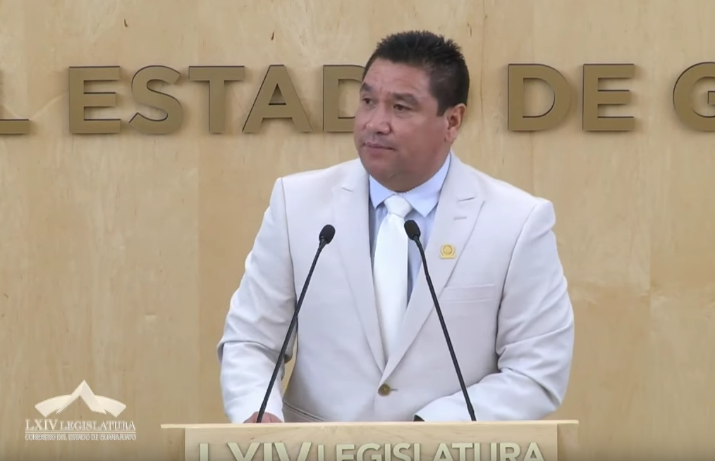
C. Dip. Jaime Hernández Centeno: Con el gustazo de saludar a todos los que están presentes en este Congreso. Con el permiso de nuestra diputada presidenta y de los honorables miembros de la mesa directiva. Saludo con respeto y afecto a mis compañeros y compañeras legisladoras, a los medios de comunicación, a los ciudadanos que nos acompañan y a quienes nos siguen a través de las diversas plataformas.

(Leyendo) »PRESIDENCIA DEL CONGRESO DEL ESTADO LIBRE Y SOBERANO DE GUANAJUATO. SEXAGÉSIMA CUARTA LEGISLATURA. PRESENTE.

Quien suscribe Jaime Hernández Centeno, integrante de la Representación Parlamentaria de Movimiento Ciudadano, ante la Sexagésima Cuarta Legislatura del Congreso del Estado Libre y Soberano de Guanajuato, con fundamento en lo dispuesto con fundamento en le dispuesto por los artículos 56 fracción 11, de la Constitución Política para el Estado de Guanajuato; y 167 fracción 11, 168, y 209, de la Ley Orgánica del Poder Legislativo del Estado de Guanajuato, me permito someter a la consideración de esta Honorable Asamblea, la presente Iniciativa con proyecto de Decreto que adiciona un párrafo al artículo 122, reforma los párrafos primero, segundo y tercero del artículo 123, adiciona un párrafo al artículo 123 y adiciona el artículo 123 bis a la Ley Orgánica del Poder Legislativo del Estado de Guanajuato, en atención a la siguiente:

EXPOSICIÓN DE MOTIVOS

La Junta de Enlace en Materia Financiera, es el mecanismo de vinculación entre los ayuntamientos y el Congreso del Estado en materia de finanzas públicas, misma, que tiene entre sus funciones: "Intercambiar información y dar a conocer criterios que faciliten la presentación y recepción oportuna de las iniciativas de leyes de ingresos municipales" []

Actualmente, la Junta en mención debe sesionar "por lo menos una vez en febrero y otra en octubre". La primera, se orienta a presentar el programa de trabajo de la junta y la integración de grupos de trabajo; por su parte, la de octubre, se enfoca a elaborar los criterios de presentación de las iniciativas de ingresos municipales, con base en las reuniones de los grupos de trabajo.

Atendiendo a lo anterior, resulta necesario que estas sesiones no estén sujetas a una temporalidad específica, ya que, en la celebrada en octubre, se generan criterios que impactan en la elaboración de los presupuestos de ingresos municipales, y las Tesorerías cuentan con un plazo muy reducido para cumplir con la obligación señalada en el numeral 20 de la Ley para el Ejercicio y Control de los Recursos Públicos para el Estado y los Municipios de Guanajuato, que a la letra reza:

"Artículo 20. La Tesorería presentará al Ayuntamiento a más tardar el dos de octubre. el proyecto de iniciativa de Ley de Ingresos para el Municipio.

Conforme lo anterior, nos ubicamos en el supuesto de que la celebración de la Junta de Enlace en Materia Financiera debe realizarse forzosamente el día primero del mes de octubre, a fin de presentarse y aprobarse los criterios ya referidos, para que las Tesorerías municipales estén en posibilidad de ajustar sus proyectos conforme a los criterios recientemente aprobados en dicha reunión, lo que debería acontecer a más tardar al día siguiente.

De igual manera, si las Tesorerías realizan ajustes a sus presupuestos de ingresos municipales después de la sesión de octubre y antes de presentarlo al Congreso del Estado de Guanajuato el 15 de noviembre, implica un "trabajo doble" que podría evitarse si se quita la carga jurídica de que la segunda sesión de la Junta de Enlace en Materia Financiera se lleve a cabo en dicho mes.

Ahora bien, los "Criterios Generales de Política Económica", son la base con la cual deben ser elaboradas la Ley de Ingresos y el Presupuesto de Egresos de la Federación, ya que en ellos se explican las medidas de política fiscal que se utilizarán para el logro de los objetivos, las estrategias y metas, así como las acciones que correspondan a otras políticas que impacten directamente en el desempeño de la economía.

De conformidad con lo señalado en el artículo 16, párrafos segundo y tercero de la Ley Federal de Presupuesto y Responsabilidad Hacendaria, dichos criterios exponen, además, los costos fiscales futuros de las iniciativas de ley o decreto relacionadas con las líneas generales de política, acompañados de propuestas para enfrentarlos, así como los riesgos más relevantes que enfrentan las finanzas públicas en el corto plazo, acompañados de propuestas de acción para enfrentarlos.

Consecuentemente, dichos criterios son considerados también por el Estado y los Municipios, en la elaboración de sus respectivos paquetes fiscales, mismos que deben ser remitidos por el Ejecutivo Federal al Congreso de la Unión, a más tardar el 8 de septiembre de cada año, junto con la iniciativa de Ley de Ingresos y el proyecto de Presupuesto de Egresos.

Así pues, lo relevante es que dichos criterios generales son tomados en consideración en el momento de definir los criterios que establecerá la Junta de Enlace en Materia Financiera, y que serán aplicados en las Leyes de ingresos a analizar en Comisiones Unidas de Hacienda y Fiscalización y de Gobernación y Puntos Constitucionales.

En este sentido, a fin de favorecer el trabajo en la elaboración de los proyectos de Ley de Ingresos Municipales, sería conveniente que, previo al 2 de octubre, se realizará la sesión donde se presentarán los "Criterios Generales de Política Económica".

Tal circunstancia permitirá ejercer con mayor eficiencia la función propia de la Junta de Enlace en Materia Financiera, que es la de facilitar la presentación y recepción oportuna de las iniciativas de leyes de ingresos municipales.

Adicionalmente, nos encontramos con el supuesto de aquellos ejercicios en los que el Presidente de la República inicia su encargo, ya que para ello, en términos del artículo 74 fracción IV, párrafo tercero de la Constitución Política de los Estados Unidos Mexicanos, el Ejecutivo Federal hará llegar a la Cámara la iniciativa de Ley de Ingresos y el proyecto de Presupuesto de Egresos de la Federación a más tardar el día 15 del mes de noviembre; así como aquellos en donde medie solicitud debidamente justificada para la ampliación del plazo para su presentación.

Documentos referidos que como se indicó deben guardar congruencia con los "Criterios Generales de Política Económica", por lo cual, hemos de resaltar el supuesto que al respecto se presentó en el ejercicio pasado, en donde el conjunto de instrumentos que componen el paquete fiscal federal fue presentados el 15 de diciembre de 2018, lo que trasciende que hasta esa fecha se encontraron definidos dichos Criterios.

Es hasta ese momento que se está en posibilidad de valorar los documentos presentados por el Ejecutivo Federal en términos del artículo 42 fracción I de la Ley Federal de Presupuesto y Responsabilidad Hacendaria, como lo son:

a) Los principales objetivos para la Ley de Ingresos y el Presupuesto de Egresos del año siguiente;

b) Escenarios sobre las principales variables macroeconómicas para el siguiente año: crecimiento, inflación, tasa de interés y precio del petróleo;

c) Escenarios sobre el monto total del Presupuesto de Egresos y su déficit o superávit; y

d) Enumeración de los programas prioritarios y sus montos.

Elementos precedentes que son presentados a más tardar el 1 º de abril y que son valorados como precriterios Generales, cuyo análisis actualmente se centra en el apoyo constante del titular de la Unidad de Estudio de las .Finanzas Públicas, como Secretario Técnico de la Junta de Enlace en Materia Financiera.

En este sentido, se considera necesario dar libertad de determinación a la propia Junta de Enlace en Materia Financiera para el desarrollo de las sesiones, valorando que para el desarrollo de aquella que actualmente se celebra en octubre, se realice en un plazo razonable para poder desahogar las acciones que conlleva el periodo de discusión, aprobación y posterior publicación, considerando los plazos legales que entrelazan el paquete fiscal estatal.

Por otro lado, consideramos oportuno incluir que en las reuniones de los grupos de trabajo derivados de la propia Junta de Enlace en Materia Financiera participen especialistas en los ramos estadísticos, económicos y financieros, así como en aquellos que trasciendan en las leyes de ingresos municipales y estatal.

Aunado a la posibilidad de contar con información estadística, económica y financiera en periodos semestrales a través de la Unidad de Estudio de las Finanzas Públicas.

Circunstancias precedentes que se plantean a efecto de que los integrantes de la Junta de Enlace en Materia Financiera puedan contar con toda aquella información que les permita tomar las mejores decisiones; máxime la trascendencia que trae el desarrollo de las actividades señaladas.

Lo expuesto permitirá que ante la eventualidad señalada no se alterarán los plazos fatales ya definidos en la de la Ley para el Ejercicio y Control de los Recursos Públicos para el Estado y los Municipios de Guanajuato, respecto la presentación de las iniciativas de Ley de Ingresos Municipales y el proceso previo ante el Ayuntamiento; propiciando su aprobación previa al inicio del siguiente ejercicio fiscal.

En ese sentido, de acuerdo con el artículo 209 de la Ley Orgánica del Poder Legislativo del Estado de Guanajuato, manifestamos que la iniciativa que aquí presentamos tendrá, de ser aprobada, el siguiente:

l. Impacto jurídico: Se adiciona un párrafo al artículo 122, se reforman los párrafos primero, segundo y tercero del artículo 123, se adiciona un párrafo al artículo 123 y se adiciona el artículo 123 bis a la Ley Orgánica del Poder Legislativo del Estado de Guanajuato.

11. Impacto administrativo: No se prevé.

111. Impacto presupuestario: No se advierte.

IV. Impacto social: Con la presente propuesta se generarán iniciativas de Leyes de Ingresos Municipales mayor ajustadas a los criterios emitidos por la Junta de Enlace en Materia Financiera, trascendiendo en un análisis de paquete fiscal menos complicado que permitirá el análisis a mayor profundidad por parte de los legisladores; circunstancia que permitirá valorar el contenido de cada una de ellas bajo una visión a favor de los gobernados.

Asimismo, se generará un ejerc1c10 cada vez más profesional en los trabajos desarrollados por la Junta de Enlace en Materia Financiera, sustentados en elementos técnicos que abonarán en favor de las Leyes de Ingresos Municipales y del Estado de Guanajuato.

Por lo anteriormente expuesto nos permitimos someter a la consideración de esta Asamblea Legislativa, el siguiente proyecto de:

DECRETO

Único: Se adiciona un párrafo al artículo 122, se reforman los párrafos primero, segundo y tercero del artículo 123, se adiciona un párrafo al artículo 123 y se adiciona el artículo 123 bis a la Ley Orgánica del Poder Legislativo del Estado de Guanajuato, para quedar como sigue:

Artículo 122. La Junta de ...

l. a 111...

En las reuniones de grupos de trabajo se podrá contar con participación de especialistas en los ramos estadísticos, económicos y financieros, así como en aquellos que trasciendan en las leyes de ingresos municipales y estatal.

Artículo 123. La Junta de Enlace en Materia Financiera sesionará por lo menos dos veces al año, pudiendo reunirse en cualquier momento para tratar los asuntos propios de su función.

En la primera sesión se presentará el programa de trabajo de la Junta de enlace en Materia Financiera y se integrarán los grupos a que se refiere el artículo anterior, los cuales se reunirán bimestralmente.

En la sesión que corresponda, se deberán elaborar los criterios de presentación de las iniciativas de ingresos municipales, con base a los resultados de las reuniones de los grupos de trabajo.

La sesión señalada en el párrafo anterior deberá celebrarse una vez sean determinados los Criterios Generales de Política Económica del ejercicio fiscal correspondiente, o en su caso, valorando los documentos presentados por el Ejecutivo Federal en términos del artículo 42 fracción I de la Ley Federal de Presupuesto y Responsabilidad Hacendaria.

Artículo 123 bis. La Unidad de Estudio de las Finanzas remitirá semestralmente a la Junta de Enlace en Materia Financiera la información estadística, económica y financiera necesaria para la toma de decisiones.

TRANSITORIOS

ARTÍCULO ÚNICO. El presente Decreto entrará en vigor al día siguiente de su publicación en el Periódico Oficial de Gobierno del Estado de Guanajuato.

Guanajuato, Gto., 23 de septiembre de 2019. Dip. Jaime Hernández Centeno. Representación Parlamentaria del Partido Movimiento Ciudadano.»

Es cuánto diputada presidente. Muchas gracias.

-La C. Presidenta: Se turna a la Comisión de Gobernación y Puntos Constitucionales, con fundamento en el artículo 111, fracción II de nuestra Ley Orgánica, para su estudio y dictamen.

Se pide al diputado Armando Rangel Hernández, dar lectura a la exposición de motivos de la iniciativa suscrita por diputadas y diputados integrantes del Grupo Parlamentario del Partido Acción Nacional; a efecto de reformar el artículo 19 de la Ley Orgánica Municipal para el Estado de Guanajuato.

Adelante diputado.

PRESENTACIÓN DE LA INICIATIVA SUSCRITA POR DIPUTADAS Y DIPUTADOS INTEGRANTES DEL GRUPO PARLAMENTARIO DEL PARTIDO ACCIÓN NACIONAL, A EFECTO DE REFORMAR EL ARTÍCULO 19 DE LA LEY ORGÁNICA MUNICIPAL PARA EL ESTADO DE GUANAJUATO.
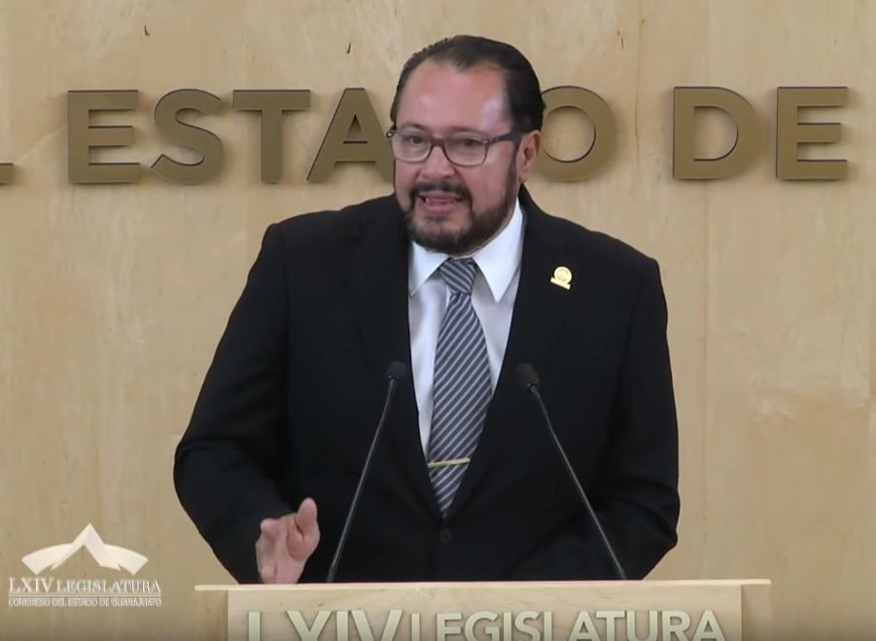
C. Dip. Armando Rangel Hernández: Muchas gracias diputada presidenta, con su permiso. Saludo a los miembros de la mesa directiva, a los compañeros y compañeras legisladores presentes; también me es grato poder saludar esta tarde a los medios de comunicación que continúan dando seguimiento a estos trabajos legislativos y reportándolos a la sociedad; muy buenas tardes también a los ciudadanos que nos acompañan en este salón, muy particularmente a los miembros del H. Ayuntamiento de Doctor Mora y a los guanajuatenses que no siguen a través de las diferentes plataformas electrónicas.

Me siento muy complacido que, a nombre del Grupo Parlamentario del Partido Acción Nacional estar el día de hoy frente a ustedes a fin de presentar esta iniciativa de modificación a la Ley Orgánica Municipal, misma que consideramos una pretensión legítima y válida, tanto de los habitantes del municipio de Doctor Mora como de sus autoridades, su gobierno, el H. Ayuntamiento.

Una sorpresa, sin duda, de los colonizadores españoles, inicial, fue el constatar la enorme extensión de tierra que tenían enfrente en este continente americano; ocupar esas grandes extensiones de tierra fue atendido por estos colonizadores mediante un mecanismo muy particular, entregar grandes extensiones de la misma a individuos, a familias, a agrupaciones para que éstas se dedicarán en ellas a poblarlas, pero, también, a hacerlas productivas y, finalmente, poder enseñorearse de este terreno. A esta figura se le conoció, en un principio, como heredades y, posteriormente al cabo del tiempo, se consolidaron como lo que se sigue conociendo como haciendas.

En 1590, la Compañía de Jesús, se establece en San Luis de la Paz, allí fundan un colegio y establecen también haciendas cercanas que les permitieran el desarrollo de esta colonia en esta región; se fundan las haciendas del Palmar de Vega, las haciendas de Santa Ana, las haciendas de San José y, de manera muy particular, quiero mencionar el día de hoy, La Hacienda del Agostadero de Charcas, que hoy ocupan los terrenos de la ciudad y del municipio de Doctor Mora.

Colonizar el territorio ocupado por la gran chichimeca representaba complicaciones, sin duda, especiales; habitada por indígenas chichimecas a quienes hoy, todavía, se le reconoce por su bravura, por su hostilidad y cuya principal actividad, según relatan historiadores de la época, eran la caza y la guerra, hacía que las incursiones violentas hacia los núcleos de población fueran frecuentes. A esta hostilidad de los pobladores originales, habrá que sumarle también la hostilidad de la tierra y la hostilidad del clima, una tierra semiárida que tampoco había sido domesticada y que se resistía a entregar sus frutos a la gente que osara pasar sus pies sobre ella; clima, también, donde la falta de agua, donde las condiciones del mismo hacían, a lo mejor, impensable la proliferación de actividades agropecuarias. Sin embargo, para hacer frente a estas complicaciones especiales, hacía falta también hombres y mujeres especiales que en medio de la adversidad tuvieran la capacidad de soñar que un día, el día de mañana esta tierra podría albergar, de manera generosa, a sus hijos y a sus descendientes; hombres con una fe especial también de que la adversidad, por muy dura que se les presentara, no sería capaz de vencerlos; hombres y mujeres con una decisión, sin duda, también especial para trabajar afanosamente, sin descanso en la construcción, en la persecución de ese sueño.

Es así pues que esta Hacienda del Agostadero de Charcas, nacida en el siglo XVI, apenas 70 años de concluida la Conquista de México, creció y próspero; cambió de propietarios, pero no dejaron la gente de ahí el anhelo de soñar y el anhelo de crecer. Así, en el año de 1860, el gobierno federal ofreció en subasta pública esta Hacienda de Charcas y la adquirió, entonces, don Agustín González de Cossío, vecino de la ciudad de Querétaro, quien dispuso que ahí en este terreno, se fundara un pequeño pueblo, donando para ella la capilla, los terrenos que ocupan también las casas sacerdotales y algunas calles; adquiriendo de esta manera esta población la categoría de congregación y perteneciendo al entonces municipio de Álvaro Obregón, hoy que todos conocemos como San José Iturbide. Sin embargo, el espíritu emprendedor de los habitantes de Charcas, al espíritu, al coraje, a la especial naturaleza que tenían, se les hacía difícil conservar esa denominación; ellos querían entender en sus manos el destino de su población, construir el sueño que sus antepasados les legaron, junto con esa tierra y visualizaban, de manera muy clara, convertirla en un municipio independiente. Ese trabajo, este sueño, ese esfuerzo, se vio coronado por primera vez en 1935 mediante decreto gubernativo número 264, en donde se crea el municipio de Charcas, con cabecera en la Congregación de Charcas; pero en 1939 ese decreto fue derogado y este municipio volvió a ser parte del entonces municipio de Álvaro Obregón. Evidentemente sabían sus habitantes porque a lo largo de su vida lo habían probado, que una contingencia de esta naturaleza jamás es definitiva si se tiene el coraje, si se tiene el encono para salir adelante y siguieron ellos peleando para que, posteriormente, el 7 de agosto de 1949, se emitiera un decreto gubernativo, ahora el 253, por medio del cual se crea Doctor Mora, con la cabecera en Villa Doctor Mora. El decreto en cuestión menciona que este poblado y este municipio adquiere ese nombre en honor al Biólogo de la reforma Doctor José María Luis Mora que nació en 1794 en la Comunidad de Caracheo, actualmente Comonfort, que se destacó por ser un doctor en teología, historiador, filósofo, miembro de la Junta Suprema Protectora de la Libertad de Imprenta, que profesó el liberalismo, que murió en París, pero hoy sus restos repatriados descansan en el panteón civil de la ciudad de Dolores Hidalgo. No obstante que es evidente en los méritos del Doctor Mora, no se sabe, concretamente, por qué su nombre fue asignado a este núcleo de población, pues el Doctor José María Luis Mora no tuvo nunca relación con la misma; la cual, desde siempre, desde entonces, desde su nacimiento, se denominaba Charcas.

Hace unos días, el pasado 7 de agosto, el municipio de Doctor Mora celebró 70 años de vida, 70 años en que los pobladores del municipio más joven del estado de Guanajuato, han conservado las tradiciones y las costumbres que les llevaron y les mantiene como el tercer lugar en la producción de pulque en el estado y que, además, fieles a ese nombre de agostadero de Charcas, mantienen como una actividad importante la ganadería y han hecho de su mercado ganadero de Charcas uno de los más importantes del estado; pero no nada más son fieles a sus tradiciones, en estos 70 años, con su trabajo también se han proyectados con firmeza hacia el futuro, alcanzando hoy el tercer lugar dentro del estado, en la producción de brócoli, estar consolidándose, también, como uno de los 4 municipios que más volumen de toneladas exportan en verduras hacia los Estados Unidos; en esos primeros 70 años de vida, los doctormorenses se manifiestan orgullosos de sus orígenes, de su historia; se sienten orgullosos de su identidad, los doctormorenses hoy se sienten orgullosos de Charcas; pero, por otra parte, en estos 70 años de vida municipal, los doctormorenses siguen sintiéndose orgullosos y comprometidos con el desarrollo de este Doctor Mora, igual que sus antepasados en 1590, están convencidos de que el día de mañana este lugar podrá albergar, de manera generosa, a sus hijos y a sus descendientes; orgullosos de su pasado y comprometidos con su futuro en este marco del 70 aniversario de su constitución como municipio, es que la población y el ayuntamiento pretende recobrar para su cabecera municipal el antiguo nombre de Charcas; pero también conservar el nombre de Doctor Mora para que, de esa manera, en lo sucesivo esta población se denomine Charcas Doctor Mora; por ser la cabecera municipal donde radica la autoridad municipal elegida para gobernar un municipio y, en atención al llamado de los habitantes de dicho municipio y de sus autoridades, quienes integramos el grupo parlamentario de Acción Nacional consideramos adecuada ilegítima dicha pretensión como medida para fortalecer su identidad colectiva.

Quiero señalar, también, que el Ayuntamiento de Doctor Mora hoy se presentó de cara a este año, a este mes, como uno de los primeros ayuntamientos dispuestos a rendir su informe de actividades hacia la población porque habían hecho con puntualidad su tarea, y una de las cosas también que hicieron y que nos llenó de satisfacción, es comentar la población el 100 por ciento de sus acuerdos los han tomado de manera unánime, como buenos doctormorenses, como buenos guanajuatenses, dejando a un lado cualquier otro tipo de interés y velando, como sus antepasados doctormorenses, por el bienestar de su municipio y de la colectividad; por ello mi reconocimiento al presidente municipal Ing. Mario Luis Arvizu Méndez que hoy nos acompaña, a la síndico Lic. Yvette Medina Salinas, a las regidoras Verónica Sosa Barrera, Profa. María Lucía Lugo Mata, Gabriela Bazaldúa Bazaldúa; a los regidores Eduardo Reséndiz Moreno, Juan Marmolejo Lucio y Abid Bazaldúa Lugo, ¡bienvenidos nuevamente!. Dentro de la iniciativa, se exponen también los alcances de la misma y se queda en esta mesa directiva. Es cuánto diputada presidente. Por su atención, muchas gracias.

»DIPUTADA MA. GUADALUPE JOSEFINA SALAS BUSTAMANTE. PRESIDENTA DEL CONGRESO DEL ESTADO LIBRE Y SOBERANO DE GUANAJUATO. SEXAGÉSIMA CUARTA LEGISLATURA. PRESENTE.

Quienes integramos el Grupo Parlamentario del Partido Acción Nacional ante la Sexagésima Cuarta Legislatura del Congreso del Estado Libre y Soberano de Guanajuato, con fundamento en lo dispuesto por los artículos 56 fracción 11, de la Constitución Política para el Estado de Guanajuato; y 167 fracción 11, 168, y 209, de la Ley Orgánica del Poder Legislativo del Estado de Guanajuato, nos permitimos someter a la consideración de esta Honorable Asamblea, la presente Iniciativa con proyecto de Decreto que se reforma el artículo 19 de la Ley Orgánica Municipal para el Estado de Guanajuato, en atención a la siguiente:

EXPOSICIÓN DE MOTIVOS

El reto de ocupar las grandes extensiones de tierra del Continente Americano fue atendido por los colonizadores españoles mediante la entrega en propiedad a personas, familias o entidades de grandes predios para su explotación agropecuaria principalmente, dando origen a las instituciones denominadas "Heredad" y posteriormente "Haciendas".

En 1590 la Compañía de Jesús se establece en San Luis de la Paz en donde fundan Colegio y establecen las Haciendas de Palmar de Vega, Santa Ana, San José de Lobos y el Agostadero de Charcas, esta última en el territorio que hoy ocupa la ciudad de Dr. Mora.

Colonizar el territorio de la Gran Chichimeca representaba complicaciones especiales. Habitada por indígenas Chichimecas cuya principal actividad, según algunos historiadores, eran la caza y la guerra, hacía que las incursiones violentas a los centros de población fueran constantes.

A la hostilidad de los pobladores originales habría de sumarse la hostilidad de la tierra y la hostilidad del clima que hacían esta zona árida poco propicia para las actividades agrícolas.

Sin embargo, para hacer frente a esas complicaciones especiales, hacía falta hombres y mujeres también especiales que en medio de la dificultad tuvieran la capacidad de soñar que esa tierra el día de mañana, podría albergar de manera generosa a sus hijos y descendientes, con una fe especial de que la adversidad no podría vencerlos y con una decisión especial para trabajar afanosamente en la construcción de ese sueño.

Es así, que esta Hacienda nacida en el Siglo XVI, apenas 70 años después de concluida la Conquista de México, creció y prosperó cambiando de propietarios hasta que en 1860, el gobierno Federal ofreció en subasta pública la Hacienda de Charcas, adquiriéndola entonces Don Agustín González de Cossío, vecino de la ciudad de Querétaro, quien dispuso que se fundara un pequeño pueblo, donando para ello la capilla ya existente junto con un amplio terreno, para la construcción del curato y sus dependencias, adquiriendo la categoría de Congregación y perteneciendo al municipio de Álvaro Obregón hoy San José lturbide.

El espíritu emprendedor de los habitantes de La Hacienda de Charcas les impedía conformarse con lo alcanzado hasta entonces. Ellos pretendían tomar en sus manos las riendas del destino de su localidad y convertirse en Municipio.

Fue así que en 1935 mediante el Decreto Gubernativo 264 se crea el Municipio de Charcas con cabecera en la Congregación del mismo nombre, pero en 1939 volvió a su anterior categoría al derogarse el decreto mencionado y volviendo a formar parte del Municipio de Álvaro Obregón.

Evidentemente sabían sus habitantes que una contingencia de esa naturaleza no podría ser definitiva, menos aún si decidían enfrentarla tal y como habían hecho a lo largo de su historia. Fue así que el 7 de agosto de 1949 a través del Decreto Gubernativo 253 se crea el municipio de Dr. Mora con cabecera en la Villa Doctor Mora.

El municipio de Doctor Mora menciona el Decreto, "tiene nombre en honor del ideólogo de la reforma el Dr. José María Luis Mora" que nació en 1794, en Chamacuero (Actualmente Comonfort), Estado de Guanajuato; fue Doctor en Teología y Filosofía, Historiador y Político, miembro de la Junta Suprema Protectora de la Libertad de la Imprenta. Profesó el Liberalismo en sus obras y discursos. Murió en París en 1850. Sus restos fueron trasladados a la rotonda de los hombres ilustres que forma parte del "Panteón Civil de Dolores Hidalgo".

No se sabe concretamente porque el nombre de Doctor Mora, pues el Doctor José María Luis Mora no tuvo relación alguna con esta población que se denominaba desde siempre Charcas.

Hace unos días, el pasado 7 de agosto, el Municipio de Doctor Mora celebró 70 años de vida. 70 años en los que, los pobladores del municipio más joven del Estado de Guanajuato han conservado sus costumbres que los llevaron a tener el tercer lugar en producción de pulque en el Estado y ser reconocidos también por su producción ganadera que hizo de su "Mercado Ganadero de Charcas" el más importante de la Región. 70 años en que con su trabajo se proyectan hacia el futuro alcanzando el tercer lugar en la producción de brócoli en Guanajuato consolidándose también como uno de los cuatro municipios de nuestro Estado que más exporta vegetales congelados a los Estados Unidos.

En estos primeros 70 años de vida municipal los Doctormorenses se manifiestan orgullosos de su origen, de su historia, de su identidad. Se sienten orgullosos de Charcas.

Por otro parte, en estos primeros 70 años de vida municipal los Doctormorenses se sienten también comprometidos con el desarrollo de Doctor Mora e igual que sus antepasados en 1590, están convencidos de que el día de mañana este lugar, podrá albergar de manera generosa a sus hijos y descendientes.

Orgullosos pues de su pasado y comprometidos con su futuro, en el marco de este 70 aniversario de su constitución como municipio es que pretenden recobrar para su cabecera municipal el antiguo nombre de Charcas y conservar el de Doctor Mora para que ésta en lo sucesivo se denomine "Charcas Doctor Mora".

Por ser la cabecera municipal donde radica la autoridad municipal elegida para gobernar el municipio, y en atención al llamado de los habitantes del municipio y de sus autoridades, quienes integramos el Grupo Parlamentario del Partido Acción Nacional, consideramos adecuada y legitima dicha pretensión como medida de fortalecimiento de su identidad colectiva.

Por otra parte, de acuerdo con el artículo 209 de la Ley Orgánica del Poder Legislativo del Estado de Guanajuato, manifestamos que la iniciativa que aquí presentamos tendrá, de ser aprobada, el siguiente:

l. Impacto jurídico: El artículo 40 de la Constitución Política de los Estados Unidos Mexicanos establece que es voluntad del pueblo mexicano constituirse en una República representativa, democrática, laica, federal, compuesta de Estados libres y soberanos en todo lo concerniente a su régimen interior. A su vez, la Constitución Política para el Estado de Guanajuato, en sus artículos 37 y 56 fracción 11 establece la facultad del Congreso del Estado como poder legislativo con el derecho de proponer iniciativas de leyes y decretos que permitan crear o reformar el marco jurídico de nuestro estado. En este caso, de reforma a la Ley Orgánica Municipal para el Estado de Guanajuato.

11. Impacto administrativo: No implica mayores ajustes en el proceso administrativo vigente del gobierno municipal.

111. Impacto presupuestario: De la presente propuesta no se advierte un impacto presupuestal, ya que su implementación no trasciende en la generación de una nueva estructura administrativa, toda vez que no implica la generación de plazas ni erogaciones no previstas.

IV. Impacto social: La presente iniciativa satisface una pretensión de los habitantes del municipio y fortalecerá el sentido de pertenencia e identidad de sus habitantes.

Por lo anteriormente expuesto nos permitimos someter a la consideración de esta
Honorable Asamblea el siguiente proyecto de:

DECRETO

ÚNICO. Se reforma el artículo 19 de la Ley Orgánica Municipal para el Estado de Guanajuato, para quedar como sigue:

TITULO TERCERO

CAPÍTULO ÚNICO

DEL TERRITORIO

Artículo 19. Los municipios en…

Municipio | Cabecera | División territorial
Abasolo | -
Acámbaro | -
Apaseo el Alto | -
Apaseo el Grande | -
Atarjea | -
Celaya | -
Comonfort | -
Coroneo | -
Cortazar | -
Cuerámaro | -
Dolores Hidalgo Cuna de la Independencia Nacional | -
Doctor Mora | Charcas Doctor Mora
Guanajuato | -
Huanímaro | -
Irapuato | -
Jaral del Progreso | -
Jerécuaro | -
León | -
Manuel Doblado | -
Moroleón | -
Ocampo | -
Pénjamo | -
Pueblo Nuevo | -
Purísima del Rincón | -
Romita | -
Salamanca | -
Salvatierra | -
San Diego de la Unión | -
San Felipe | -
San Francisco del Rincón | -
San José Iturbide | -
San Luis de la Paz | -
San Miguel de Allende | -
Santa Catarina | -
Santa Cruz de Juventino Rosa | -
Santiago Maravatío | -
Silao de la Victoria | -
Tarandacuao | -
Tarimoro | -
Tierra Blanca | -
Uriangato | -
Valle de Santiago | -
Victoria | -
Villagrán | -
Xichú | -
Yuriria | -

T R A N S I T O R I O S

Artículo Primero. El presente decreto entrará en vigor el día siguiente al de su publicación en el Periódico Oficial del Gobierno del Estado de Guanajuato.

Artículo Segundo. A partir de la entrada en vigor del presente decreto las remisiones a la cabecera municipal de Doctor Mora deberán entenderse a Doctor Mora de Charcas.

Artículo Tercero. A partir de la entrada en vigor del presente decreto el Ayuntamiento contará con un término de ciento ochenta días para actualizar su normatividad con base en la nueva denominación de su cabecera municipal.

Guanajuato, Gto., a 25 de septiembre de 2019. Diputadas y Diputados integrantes del Grupo Parlamentario del Partido Acción Nacional. Dip. J. Jesús Oviedo Herrera. Dip. Juan Antonio Acosta Cano. Dip. Rolando Fortino Alcántar Rojas. Dip. Lorena del Carmen Alfaro García. Dip. Paulo Bañuelos Rosales. Dip. Jéssica Cabal Ceballos. Dip. Germán Cervantes Vega. Dip. Martha Isabel Delgado Zárate. Dip. Libia Dennise García Muñoz Ledo. Dip. Alejandra Gutiérrez Campos. Dip. Luis Antonio Magdaleno Gordillo. Dip. Laura Cristina Márquez Alcalá. Dip. Noemí Márquez Márquez. Dip. Armando Rangel Hernández. Dip. Miguel Salim Alle. Dip. Katya Cristina Soto Escamilla. Dip. Emma Tovar Tapia. Dip. J. Guadalupe Vera Hernández. Dip. Víctor Manuel Zanella Huerta. »

C. Dip. Isidoro Bazaldúa Lugo: Señora presidenta.

-La C. Presidenta: ¿Para qué efecto señor diputado?

C. Dip. Isidoro Bazaldúa Lugo: Gracias señora presidenta. Para solicitarle al Grupo Parlamentario del Partido Acción Nacional me permita la adhesión y la suscripción de su iniciativa de reforma al artículo 19 de la Ley Orgánica Municipal para el Estado de Guanajuato, toda vez que su servidor también es, orgullosamente, doctormorense; Doctor Mora antes charquense. Gracias.

-La C. Presidenta: Se accede a su petición y no hay inconveniente del Partido Acción Nacional.

Se turna a la Comisión de Asuntos Municipales, con fundamento en el artículo en el artículo 104, fracción I de nuestra Ley Orgánica, para su estudio y dictamen.

Se pide a la diputada Lorena del Carmen Alfaro García, dar lectura a la exposición de motivos de la iniciativa de Ley de Fomento a la Actividad Vitivinícola del Estado de Guanajuato, formulada por diputadas y diputados integrantes del Grupo Parlamentario del Partido Acción Nacional.

Adelante diputada.

PRESENTACIÓN DE LA INICIATIVA DE LEY DE FOMENTO A LA ACTIVIDAD VITIVINÍCOLA DEL ESTADO DE GUANAJUATO, FORMULADA POR DIPUTADAS Y DIPUTADOS INTEGRANTES DEL GRUPO PARLAMENTARIO DEL PARTIDO ACCIÓN NACIONAL.

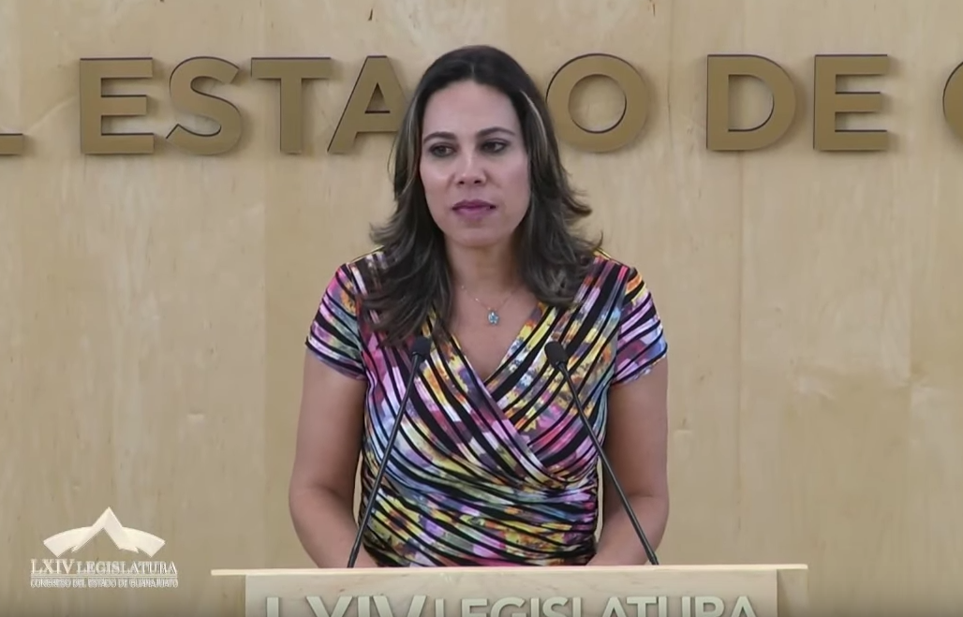
C. Dip. Lorena del Carmen Alfaro García: Muy buenas tardes a todos. Con el permiso de la diputada presidenta de los honorables miembros de la mesa directiva. Saludo a mis compañeras y compañeros diputados; a los representantes de los medios de comunicación y a los ciudadanos que nos acompañan el día de hoy en esta Casa Legislativa; de igual forma, a quienes nos siguen a través de las plataformas digitales.

Estimadas amigas y amigos todos. En el marco de la celebración del Día Internacional del Turismo, el cual se conmemora cada año el día 27 de septiembre, el Grupo Parlamentario del Partido Acción Nacional, a través de mi conducto, presenta este día ante esta H. Asamblea Legislativa, una iniciativa a través de la cual proponemos la creación de una nueva Ley denominada Ley de Fomento a la Actividad Vitivinícola del Estado de Guanajuato.

En Acción Nacional impulsamos y creemos que el turismo y los productos guanajuatenses generan empleos y, con ellos, se construye un mejor Guanajuato para todos. En el Partido Acción Nacional apoyamos a la gente trabajadora y emprendedora de Guanajuato; por ello, apostamos a que esta nueva ley fortalezca un importante sector que genera trabajo y que impulsa el desarrollo social y económico en nuestro estado.

A continuación, daré lectura a la exposición de motivos que hemos preparado para la presentación de esta iniciativa.

(Leyendo) »Diputada Guadalupe Josefina Salas Bustamante. Presidenta del Congreso del Estado Libre y Soberano de Guanajuato. Sexagésima Cuarta Legislatura. Presente.

Quienes integramos el Grupo Parlamentario del Partido Acción Nacional ante en la Sexagésima Cuarta Legislatura del Congreso del Estado Libre y Soberano de Guanajuato, con fundamento en lo dispuesto por los artículos 56, fracción 11, de la Constitución Política para el Estado de Guanajuato; y 167 fracción 11 168 y 209 de la Ley Orgánica del Poder Legislativo del Estado de Guanajuato, nos permitimos someter a la consideración de esta Honorable Asamblea, la presente iniciativa que crea la Ley de Fomento a la Actividad Vitivinícola del Estado de Guanajuato, en atención a la siguiente:

EXPOSICIÓN DE MOTIVOS

El pasado 23 de mayo de 2018 fue publicada en el Diario Oficial de la Federación la nueva Ley de Fomento a la Industria Vitivinícola, a nivel federal.

El objeto de dicha ley es el de fomentar, promover y difundir las actividades relacionadas al sector vitivinícola en México con la finalidad de generar una mayor productividad y competitividad de la actividad vitivinícola. Además, la Ley establece las bases para el impulso y desarrollo de la industria vitivinícola mexicana.

Los Diputados que dictaminaron la Ley a nivel Federal, consideraron que era necesario el fortalecimiento de todos y cada uno de los eslabones de la cadena productiva del sector vitivinícola, además del fomento a la promoción y difusión del vino mexicano, desde los distintos ámbitos y órdenes de gobierno, a través de la implementación de herramientas que ayuden a generar soluciones para las principales necesidades de esta industria.

La Ley a nivel federal tiene además como propósito la creación de una política nacional de apoyo a la industria del vino en México por parte de la administración pública federal a través de las dependencias encargadas desde la sustentabilidad en el campo hasta los mercados internacionales para su comercialización.

Asimismo, este tema a nivel nacional tomó una relevancia considerable, pues se ha considerado que la industria del vino en México requería de manera urgente un reconocimiento especial como un sector en crecimiento que favorece al campo mexicano con sustentabilidad otorgándole un valor agregado con la creación de vinos mexicanos que se han destacado a nivel internacional por su calidad.

Por otra parte, es importante destacar que México es considerado el productor más antiguo de vino en Latinoamérica.

Según datos del Consejo Mexicano Vitivinícola A.C, la industria vitivinícola mexicana aporta cerca de siete mil empleos directos e indirectos, emplea un poco más de 500 mil jornales y genera una facturación de poco más de 550 millones de dólares anuales.

La industria vitivinícola nacional enfrenta una fuerte competencia internacional, en particular por parte de los principales productores de vino a nivel internacional como lo son Chile, Argentina, España, Francia e Italia.

Cabe destacar que las principales zonas vitivinícolas en México son Baja California, Coahuila y Querétaro. De acuerdo al Consejo Mexicano Vitivinícola A.C, Baja California concentra cerca del 75% de la producción de vino, seguido de los estados de Coahuila, Querétaro, Chihuahua, Guanajuato, Aguascalientes, Zacatecas, San Luis Potosí, Puebla, Sonora y Nuevo León.

En lo que respecta a nuestro Estado, el vino de Guanajuato no solo representa una industria de comercialización, sino que se consolida como un producto turístico.

La producción del vino en Guanajuato tiene más de 400 años, ya que se inicia desde los primeros asentamientos en el siglo XVII. Previó a la época de independencia el cura Miguel Hidalgo enseñaba el oficio de la Vid en Dolores Hidalgo hace 2 siglos, y nuevamente hace unas décadas que nuevamente varios municipios de la región han retomado su vocación vitivinícola, consolidando poco a poco viñedos y casas productoras que producen vinos de gran calidad, mismos que llevan en su aroma y sabor lo mejor de esta tierra y de su historia.

Atendiendo a que en Guanajuato contamos con una amplia área destinada al cultivo y producción de uva y que nuestro estado tiene vocación productiva, comercializadora y de desarrollo turístico vinculados al sector vitivinícola, las y los Diputados que integramos el Grupo Parlamentario del Partido Acción Nacional proponemos generar una nueva Ley que tiene por objeto el fortalecimiento y desarrollo del sector vitivinícola de Guanajuato.

De acuerdo a los últimos reportes del Consejo Mexicano Vitivinícola, Guanajuato se encuentra en cuarto lugar de producción nacional de vino, solo por debajo de los estados de Baja California, Coahuila y Querétaro.

Este desarrollo del sector vitivinícola se debe a un crecimiento de las producciones en los municipios de Dolores Hidalgo Cuna de la Independencia Nacional, Guanajuato Capital, San Miguel de Allende, San Francisco del Rincón, Comonfort, San Felipe, San Luis de la Paz y Salvatierra.

Guanajuato cuenta con cinco rutas del vino, estas rutas representan un importante atractivo turístico para las personas que desean vivir la experiencia de conocer, caminar por un viñedo, degustar un buen vino, aprender el proceso de producción, convivir con la naturaleza y disfrutar diversas experiencias alrededor de los hermosos paisajes naturales que ofrece Guanajuato.

Las cinco rutas de vino en Guanajuato son:

l. Ruta León- San Francisco del Rincón en donde se encuentra Viñedo Octágono y Viñedo El Lobo.

2. Guanajuato, donde se destaca el viñedo Camino de Vinos, que es el más alto de nuestro País ubicado en la comunidad Sangre de Cristo, justo atrás del monumento a Cristo Rey en el cerro del cubilete.

3. Salvatierra, en donde se encuentra el viñedo Dos Jacales.

4. San Miguel de Allende-Dolores Hidalgo, en esta ruta se encuentran ubicadas las vinícolas con mayor tiempo produciendo vino, así como las más grandes en cuanto a instalaciones y producción; siendo estas:

• La Santísima Trinidad,
• Los Arcángeles,
• Bernat,
• Cuna de Tierra
• Los Senderos y
• Tres Raíces.

5. San Miguel de Allende-Querétaro, donde se localizan los Viñedos San Lucas, Puente Josefa, Dos Búhos, San José la Vista y Toyan.

Por otro lado, Guanajuato se sitúa en la franja del altiplano central con una altitud de 1,600 metros sobre el nivel del mar, la cual es una de las dos zonas ideales para el cultivo de la vid en México.

Guanajuato además tiene a su favor su ubicación geográfica respecto a ciudades importantes como la Ciudad de México, San Luis Potosí, Guadalajara, Querétaro y Aguascalientes, situación que favorece que un gran número de personas puedan disfrutar del vino guanajuatense y la experiencia turística, cultural y gastronómica que el estado ofrece.

Nuestra entidad cuenta con cerca de trescientas hectáreas sembradas de uva para vino y produce trescientas mil botellas al año.

Aunado a lo anterior cabe destacar que en Dolores Hidalgo se encuentra ubicado el Museo del Vino, el cual se consolida como un atractivo turístico más para el municipio y para toda la región, sirviendo además como escaparate para todos los productores del estado.

En este contexto, el desarrollo del sector vitivinícola se convierte además en un importante detonador del desarrollo de la actividad turística, al convertirse en un nuevo producto turístico que genera el desarrollo y el aumento de la derrama económica en las regiones que en la que se lleva a cabo.

Reconocemos que este sector es de gran importancia para la economía y para el desarrollo de varias comunidades en nuestros municipios, tal como se plasma en el Programa de Gobierno 2018-2024 en donde en el Eje Economía para Todos se establece que una de las principales acciones a desarrollar dentro de las actividades Agrícolas y Pecuarias será la de "Fortalecer la producción primaria del vino y del mezcal"

En Guanajuato somos conscientes del gran potencial que tiene este sector vitivinícola para el Estado por su acelerado crecimiento y porque se potencializa toda una industria directa e indirecta que da manutención a miles de familias y que genera un gran desarrollo para diversas comunidades donde se localizan los viñedos, almacenes y locales vitivinícolas.

Somos conscientes del gran potencial que tiene este sector por ello en la propuesta que ponemos a consideración de esta asamblea hemos establecido las autoridades que serán las responsables de conducir las políticas públicas relacionadas con el sector, así como sus atribuciones y los criterios de coordinación que deberán seguir.

Además, hemos considerado que como sujetos de esta Ley serán contemplados los vitivinicultores, las organizaciones, asociaciones, comités y consejos de carácter estatal, regional, distrital y municipal que se constituyan o estén constituidos de conformidad con los lineamientos y las normas vigentes en la materia y en general y además toda persona física o moral que, de manera individual o colectiva, realice actividades relacionadas con el sector vitivinícola en el estado, con esto dejamos claro que será una ley inclusiva para atender a todo este importante sector de Guanajuato.

Y en virtud, de que las políticas públicas deben estar vinculadas e ir de la mano del sector al que pretenden atender proponemos la creación de un Consejo Estatal Vitivinícola el cual será un órgano colegiado de consulta y coordinación que tiene por objeto orientar, fomentar, promover, impulsar, apoyar y proponer políticas públicas para el fomento del sector vitivinícola en el estado de Guanajuato.

Proponemos, además, la generac1on de un Programa especial Vitivinícola el cual establecerá los objetivos, metas, estrategias y acciones para la difusión, fomento, capacitación, investigación, supervisión y evaluación de las políticas públicas encaminadas al desarrollo de las actividades relacionadas con el sector vitivinícola.

Y con la finalidad de generar un mecanismo para fortalecer a los vinos guanajuatenses proponemos la creación del distintivo de calidad "Vino Guanajuatense", el cual será un certificado del cumplimiento de los requisitos establecidos por la normativa de la materia, así como el conjunto de propiedades y características inherentes al carácter de los vinos producidos en el estado de Guanajuato, y será otorgado cuando se cumplan con los requisitos y lineamientos que establezca el Consejo Estatal Vitivinícola.

Por otra parte, de acuerdo con el artículo 209 de la Ley Orgánica del Poder Legislativo del Estado de Guanajuato, manifestamos que la iniciativa que aquí presentamos tendrá de ser aprobada el siguiente:

l. Impacto jurídico: El artículo 40 de la Constitución Política de los Estados Unidos Mexicanos establece que es voluntad del pueblo mexicano constituirse en una República representativa, democrática, laica, federal, compuesta de Estados libres y soberanos en todo lo concerniente a su régimen interior. A su vez, la Constitución Política para el Estado de Guanajuato, en sus artículos 37 y 56 fracción 11 establece la facultad del Congreso del Estado como poder legislativo con el derecho de proponer iniciativas de leyes y decretos que permitan crear o reformar en marco jurídico de nuestro estado. En esta propuesta, generamos una nueva Ley de Fomento a la Actividad Vitivinícola del Estado de Guanajuato.

11. Impacto administrativo: La iniciativa permitirá reconocer el sector vitivinícola del Estado, propiciando se genere un mayor impulso administrativo con la creación de programas, políticas públicas y acciones encaminadas al desarrollo de este sector, cabe destacar que no se generan nuevas estructuras burocráticas, direcciones o puestos a los que ya existen en la actual administración, ya que se plantea que las acciones que se realizan sean con el actual personal y teniendo en cuenta las Secretarías y dependencias existentes.

111. Impacto presupuestario: De la presente propuesta no se advierte un impacto presupuestal, ya que su implementación no trasciende en la generación de una nueva estructura administrativa, toda vez que no implica la generación de nuevas plazas ni erogaciones no previstas, se propone que el personal actual de las dependencias municipales y estatales emprendan las acciones y facultades previstas en la presente propuesta.

IV. Impacto social: La reforma nos permitirá contar con un nuevo marco jurídico que reconoce al sector vitivinícola desde la Ley, por lo que estas actividades relacionadas con la industria tendrán un importante impulso para su desarrollo, atención y crecimiento, con ello se pretende que mejoren las condiciones de empleo, crecimiento económico y turístico y con ello lograr un importante detonador social.

Por los argumentos antes mencionados, es que proponemos al Pleno esta propuesta legislativa, puesto que el sector vitivinícola en Guanajuato requiere una atención especial, un reconocimiento en la Ley y un impulso en lo administrativo y presupuestal, ya que representa a un importante sector industrial y turístico de gran crecimiento en nuestro estado que genera miles de empleos y que tiene un gran potencial.

Por lo anteriormente expuesto, las y los Diputados integrantes del Grupo Parlamentario del Partido Acción Nacional, nos permitimos someter a la consideración de esta Asamblea, el siguiente proyecto de:

DECRETO

Artículo Primero. Se crea la Ley de Fomento a la Actividad Vitivinícola del Estado de Guanajuato para quedar como sigue:

LEY DE FOMENTO A LA ACTIVIDAD VITIVINÍCOLA
DEL ESTADO DE GUANAJUATO

Capítulo Primero

Disposiciones Generales

Naturaleza y objeto Artículo 1. La presente Ley es de orden público, interés social y de observancia general en el estado de Guanajuato. Tiene por objeto fomentar, promover, difundir y fortalecer las actividades relacionadas al sector vitivinícola, propiciando la participación de los distintos órdenes de gobierno y el sector privado.

Finalidad de la ley.

Artículo 2. La presente Ley tiene por finalidad:

l. Promover, entre los productores y asociaciones vitivinícolas, en coordinación con los distintos órdenes de gobierno, el cumplimiento de las normas oficiales mexicanas y demás disposiciones legales aplicables, la producción e industrialización, así como la autenticidad y calidad vitivinícola y de sus subproductos en el estado;

11. Promover la infraestructura para el desarrollo de negocios vitivinícolas;

111. Participar en la promoción del vino guanajuatense en el mercado local, nacional e internacional;

IV. Fomentar la organización y asociación de los productores vitivinícolas del estado;

V. Impulsar la capacitación entre los productores y asociaciones vitivinícolas, en materia de investigación y transferencia tecnológica, sanidad y calidad;

VI. Impulsar la comercialización del vino guanajuatense y sus subproductos buscando las mejores condiciones de mercado; y

VII. Promover la creación y el otorgamiento del distintivo del «Vino Guanajuatense», a efecto de que este sea reconocido como vino de calidad.

Aplicación de la ley

Artículo 3. Corresponde la aplicación de esta Ley al Poder Ejecutivo, por conducto de la Secretaría de Desarrollo Económico Sustentable y de las demás dependencias de la administración pública estatal en el ámbito de sus atribuciones, así como a los municipios en el ámbito de su competencia.

Sujetos de la ley

Artículo 4. Son sujetos de esta ley, los vitivinicultores, las organizaciones, asociaciones, comités y consejos de carácter estatal, regional, distrital y municipal que se constituyan o estén constituidos de conformidad con los lineamientos y las normas vigentes en la materia y en general, toda persona física o moral que, de manera individual o colectiva, realice actividades relacionadas con el sector vitivinícola en el estado.

Glosario

Artículo 5. Para los efectos de esta Ley se entenderá por:

l. Consejo: Consejo Estatal Vitivinícola.

11. Ley: La Ley de Fomento a la Actividad Vitivinícola del Estado de Guanajuato.

111. Secretaría: Secretaría de Desarrollo Económico Sustentable.

IV. Sector: Al sector vinícola, vitícola y vitivinícola.

V. Vinícola: Empresa que se dedica a la producción de vino.

VI. Vitivinicultura: Técnica hortícola dedicada al cultivo sistemático de la vid, o parra, para usar sus uvas en la producción de vino.

VII. Vitivinicultor: Persona dedicada a la producción, elaboración y transformación de la uva destinada a la industrialización del vino.

Suscripción de convenios

Artículo 6. El Ejecutivo del Estado, a través de sus dependencias podrá suscribir convenios de coordinación con los gobiernos Federal, de las entidades federativas y de los municipios para el cumplimiento de los objetivos de esta Ley.

Capítulo Segundo

Atribuciones de las Autoridades

Coordinación
Artículo 7. Las dependencias de la administración pública del estado, sin perjuicio de las atribuciones específicas que les confiera la presente ley, deberán coordinarse en el ámbito de sus atribuciones para el impulso y desarrollo del sector vitivinícola en el estado.

Autoridades de la ley

Artículo 8. Son autoridades de esta Ley, en el ámbito de sus respectivas competencias:

l. El Titular del Poder Ejecutivo del Estado;

11. La Secretaría de Desarrollo Económico Sustentable;

111. La Secretaría de Turismo;

IV. La Secretaría de Desarrollo Agroalimentario y Rural;

V. La Secretaría de Salud; y

VI. Los ayuntamientos.

Atribuciones del Titular del Poder Ejecutivo del Estado.

Artículo 9. El titular del Poder Ejecutivo del Estado tendrá las siguientes atribuciones:

l. Conducir la política estatal en materia de fomento a la actividad vitivinícola, de conformidad por lo dispuesto en la presente Ley y demás disposiciones jurídicas aplicables;

11. Emitir el Programa Estatal Vitivinícola para promover el desarrollo vitivinícola de Guanajuato.

Atribuciones de la Secretaría Desarrollo Económico Sustentable

Artículo 10. La Secretaría tendrá las siguientes atribuciones:

l. Promover instrumentos para el financiamiento del sector vitivinícola en el estado.

11. Fomentar y promover la inversión nacional y extranjera en las actividades relacionadas con el sector vitivinícola en el estado;

111. Impulsar la competitividad de los vinos guanajuatenses, fomentando el desarrollo de su producción y calidad;

IV. Impulsar las políticas públicas para el fomento y desarrollo del sector vitivinícola;

V. Brindar apoyos técnicos, económicos, asesorías y capacitaciones a los productores y distribuidores de vino;

VI. Incentivar la exportación de los vinos guanajuatenses, conforme a las disposiciones jurídicas aplicables;

VII. Establecer el Registro Estatal de Vitivinicultores; y

VIII. Las demás que le otorguen esta Ley y demás ordenamientos jurídicos aplicables.

Atribuciones de la Secretaría de Turismo.

Artículo 11. La Secretaría de Turismo tendrá las siguientes atribuciones:

l. Desarrollar acciones y estrategias de promoción turística relacionados con el sector vitivinícola;

11. Promocionar las rutas de vino y de turismo enológico del estado;

111. Propiciar la interacción con operadores turísticos, medios de comunicación y sectores públicos y privados en la promoción del sector vitivinícola;

IV. Impulsar al vino guanajuatense como producto representativo de nuestro estado; y

V. Las demás que le otorguen esta Ley y demás ordenamientos jurídicos aplicables.

Atribuciones de la Secretaría de Desarrollo Agroalimentario y Rural

Artículo 12. La Secretaría de Desarrollo Agroalimentario y Rural tendrá las siguientes atribuciones:

l. Promover la plantación de viñedos en el estado;

11. Asesorar a los productores para que en el desarrollo de cultivos destinados a la producción de insumos para la vitivinicultura se realicen de acuerdo con las mejores prácticas agrícolas aplicables en materia de sanidad vegetal y que las investigaciones científicas y tecnológicas aconsejen;

111. Realizar campañas de protección fitosanitaria y demás instrumentos en materia de sanidad vegetal en el marco de su competencia;

IV. Impulsar las acciones de capacitación y asistencia técnica para la producción de la uva destinada a la producción vitivinícola; y

V. Las demás que le otorguen esta Ley y demás ordenamientos jurídicos aplicables.

Atribuciones de la Secretaría de Salud.

Artículo 13. La Secretaría de Salud llevará a cabo la promoción del consumo responsable del vino, así como de sus beneficios, en materia de salud pública y los riesgos para la salud cuando se consume en exceso.

Atribuciones de los ayuntamientos

Artículo 14. En los municipios que tengan cualidades para el desarrollo vitivinícola sus Ayuntamientos tendrán las siguientes atribuciones:

l. Promover la ampliación y mejoramiento de la infraestructura para promover el desarrollo del sector vitivinícola;

11. Celebrar convenios de coordinación con la federación, gobierno del estado u otros municipios para fortalecer al sector vitivinícola municipal;

111. Convenir con los sectores social, privado, educativo, de salud y productivos con el objeto de realizar acciones e inversiones encaminadas a fortalecer al sector vitivinícola municipal; y

IV. Promover la operación y funcionamiento de consejos municipales vitivinícolas; y

V. Las demás que establezca el reglamento de la Ley y otros ordenamientos aplicables.

Capítulo Tercero

Consejo Estatal Vitivinícola

Consejo Estatal Vitivinícola

Artículo 15. El Consejo es el órgano colegiado de consulta y coordinación que tiene por objeto orientar, fomentar, promover, impulsar, apoyar y proponer políticas públicas para el fomento del sector vitivinícola en el estado de Guanajuato.

Conformación del Consejo Estatal Vitivinícola.

Artículo 16. El Consejo se integra por:

I. Un ciudadano, quien fungirá como presidente designado por el Gobernador del Estado.

II. El titular de la Secretaría;

III. El titular de la Secretaría de Turismo;

IV. El titular de la Secretaría de Desarrollo Agroalimentario y Rural.

V. El titular de la Secretaría de Salud; y

VI. Hasta cinco representantes del sector vitivinícola, quienes durarán en su encargo dos años, pudiendo ser ratificados por un periodo más.

Cada integrante titular podrá nombrar a su suplente.

Los representantes contemplados en la fracción VI de este artículo, serán elegidos de acuerdo a la Convocatoria pública que se emita, de conformidad con el Reglamento de la Ley.

Para el desempeño de sus funciones, el Consejo contará con una Secretaría Técnica, su designación la hará el Secretario de Desarrollo Económico Sustentable de entre los servidores públicos de dicha dependencia.

Carácter honorífico del Consejo Estatal Vitivinícola

Artículo 17. El cargo de los integrantes del Consejo será de naturaleza honorífica, por lo que no recibirán retribución, emolumento o compensación alguna por el desempeño de sus funciones.

Derecho a voz y voto en el Consejo Estatal Vitivinícola

Artículo 18. Los integrantes del Consejo tendrán derecho a voz y voto, con excepción del Secretario Técnico.

Sesiones del Consejo Estatal Vitivinícola

Artículo 19. El Consejo celebrará sesiones ordinarias de manera trimestral, y las extraordinarias que proponga su Presidente o a petición de la mayoría de sus integrantes.

El Consejo sesionará válidamente con la asistencia de la mitad más uno de sus integrantes.

Los acuerdos se tomarán por mayoría de votos de los integrantes presentes; en caso de empate el Presidente tendrá voto dirimente.

Se podrá invitar a participar a las sesiones del Consejo a personas de los sectores público, social y privado, atendiendo al tema de que se trate en las mismas, quienes tendrán derecho a voz, pero no a voto.

El funcionamiento y organización del Consejo Estatal se regularán conforme al Reglamento de la Ley.

Facultades del Consejo Estatal Vitivinícola

Artículo 20. El Consejo tendrá las siguientes facultades:

l. Analizar y aprobar su plan de trabajo y, en su caso, las modificaciones que presente el Presidente del Consejo;

11. Proponer al Gobernador del Estado insumos para el Programa Estatal Vinícola;

111. Coadyuvar en el cumplimiento de los convenios, programas y acciones de gobierno en materia de impulso y desarrollo del sector vitivinícola en el estado de Guanajuato;

IV. Establecer los requisitos y lineamientos para el otorgamiento del distintivo de calidad Vino Guanajuatense, de los vinos producidos en el estado;

V. Establecer las bases para el funcionamiento y regulación del Registro Estatal de Vitivinicultores;

VI. Proponer al titular del Ejecutivo del Estado, las políticas públicas para el impulso y desarrollo del sector vitivinícola;

VII. Publicar un informe anual sobre el desempeño de sus funciones y los avances en el sector;

VIII. Proponer las acciones de fortalecimiento, promoción, impulso y seguimiento del sector vitivinícola;

IX. Promover que en las actividades de producción e industrialización vitivinícola se respete el equilibrio ecológico y las condiciones de los hábitats naturales;

X. Gestionar y promover la capacitación de los productores, así como la investigación científica en materia de vitivinicultura;

XI. Publicar un informe sobre sus acciones y actividades realizadas; y

XII. Las demás que le otorguen esta Ley, los convenios suscritos por el Gobierno del Estado y demás ordenamientos jurídicos aplicables.

Colaboración de la Secretaría

Artículo 21. La Secretaría brindará los apoyos necesarios al Consejo y al Secretario Técnico para la realización de sus actividades.

Capítulo Cuarto

Programa Estatal Vitivinícola

Objetivos del programa estatal

Artículo 22. El Programa Estatal Vitivinícola establecerá los objetivos, metas, estrategias y acciones para la difusión, fomento, capacitación, investigación, superv1s1on y evaluación de las políticas públicas encaminadas al desarrollo de las actividades relacionadas con el sector vitivinícola del Estado.

El Programa será elaborado con la participación de los municipios y de los sectores público, social y privado en los términos de esta Ley, la Ley de Planeación para el Estado de Guanajuato y sus respectivos reglamentos.

Contenido del programa estatal

Artículo 23. El Programa Estatal Vitivinícola contendrá:

l. El diagnóstico de la situación del sector vitivinícola en el Estado, con el señalamiento específico de sus principales áreas de oportunidad y tendencias; así como la descripción de las metas, objetivos y acciones para el desarrollo del sector;

11. La concordancia con la planeación y programación del desarrollo productivo y de salud;

111. La difusión, promoción, fomento, investigación y desarrollo del sector vitivinícola;

IV. La implementación de los mecanismos de coordinación y concertación entre los distintos niveles de gobierno y el sector privado; y

V. La definición de indicadores y mecanismos de evaluación de avances.

Capítulo Quinto

Registro Estatal Vitivinícola

Registro estatal.

Artículo 24. La Secretaría, operará y mantendrá actualizado el Registro, el cual será una herramienta de consulta para generar políticas públicas, acciones y estrategias que impulsen el desarrollo del sector vitivinícola.

El Registro deberá contener los datos relativos al padrón de productores de uva destinada a la producción de vino, embotelladores, comercializadores, distribuidores, importadores, exportadores de vino, así como la demás información que se determinen en el reglamento de la Ley.

Requisitos de inscripción del Registro

Artículo 25. Las personas físicas o morales interesadas en inscribirse en el Registro deberán solicitarlo a la Secretaría y deberán acreditar su personalidad, legal constitución o las actividades que realice relacionadas con el Sector Vitivinícola.

La información del Registro será considerada atendiendo a lo establecido en la Ley de Transparencia y Acceso a la Información Pública para el Estado de Guanajuato.

Capítulo Sexto
Distintivo de Calidad
Vino Guanajuatense

Distintivo de calidad

Artículo 26. El distintivo de calidad Vino Guanajuatense, es el instrumento mediante el cual el Consejo certifica el cumplimiento de los requisitos establecidos por la normativa de la materia, así como el conjunto de propiedades y características inherentes al carácter de los vinos producidos en el estado de Guanajuato.

Requisitos para acceder al distintivo de calidad

Artículo 27. Para acceder al distintivo de calidad señalado en el artículo anterior, los aspirantes deberán cumplir con los requisitos de etiquetado, envase y embalaje contenidos en las normas oficiales mexicanas, quedando absolutamente prohibida la adición de toda materia colorante, artificial o natural que no sea la propia de la uva, así como de alumbre, ácido salicílico, bórico o sus sales, ácido benzoico, sacarinas, glicerinas y glucosas comerciales; las nocivas para la salud y las no permitidas en las normas oficiales mexicanas y demás ordenamientos aplicables.

Otorgamiento del distintivo de calidad

Artículo 28. El distintivo de calidad Vino Guanajuatense será otorgado por el Consejo, y deberá atender la procedencia, el origen y la región del mosto, vid, uvas, caldos o vino elaborado contenido en el vino embotellado, entre otros.

TRANSITORIOS

Artículo Primero. El presente decreto entrará en vigor al día siguiente a su publicación en el Periódico Oficial de Gobierno del Estado.

Artículo Segundo. El Ejecutivo del Estado a través de la Secretaría deberá emitir el Reglamento de la Ley en un plazo de ciento ochenta días contados a partir del inicio de vigencia del presente Decreto.

Artículo Tercero. El Ejecutivo del Estado tendrá un plazo de 180 días contados a partir de la entrada en vigor del Reglamento para emitir la convocatoria del Consejo Estatal Vitivinícola.

Guanajuato, Gto., 25 de septiembre de 2019. Diputadas y Diputados integrantes del Grupo Parlamentario del Partido Acción Nacional. Dip. J. Jesús Oviedo Herrera. Dip. Juan Antonio Acosta Cano. Dip. Rolando Fortino Alcántar Rojas. Dip. Lorena del Carmen Alfaro García. Dip. Paulo Bañuelos Rosales. Dip. Jéssica Cabal Ceballos. Dip. Germán Cervantes Vega. Dip. Martha Isabel Delgado Zárate. Dip. Libia Dennise García Muñoz Ledo. Dip. Alejandra Gutiérrez Campos. Dip. Luis Antonio Magdaleno Gordillo. Dip. Laura Cristina Márquez Alcalá. Dip. Noemí Márquez Márquez. Dip. Armando Rangel Hernández. Dip. Miguel Salim Alle. Dip. Katya Cristina Soto Escamilla. Dip. Emma Tovar Tapia. Dip. J. Guadalupe Vera Hernández. Dip. Víctor Manuel Zanella Huerta. »

Hasta aquí la lectura de la exposición de motivos.

Para finalizar, quiero agregar que una actividad económica, social o humana, por sí sola no prospera, hay que trabajar en conjunto; por este motivo el Grupo Parlamentario del Partido Acción Nacional propone estas bases para la coordinación entre los sectores público y privado para velar porque se aproveche, adecuadamente, el enorme potencial que engloba el sector vitivinícola para miles de familias guanajuatenses para generar más empleos, fortalecer al campo, detonar el desarrollo social, económico y turístico de nuestro estado, hoy proponemos esta iniciativa de ley. Por su atención, muchas gracias.

-La C. Presidenta: Se turna a la Comisión de Turismo, con fundamento en el artículo 120, fracción IV de nuestra Ley Orgánica, para su estudio y dictamen.

Se da cuenta con los informes de resultados formulados por la Auditoría Superior del Estado derivados de las auditorías de desempeño practicadas a las administraciones municipales de Apaseo el Grande, Celaya, Cortazar, Dolores Hidalgo Cuna de la Independencia Nacional, Huanímaro, San Felipe y Valle de Santiago; y al Poder Ejecutivo del Estado con enfoque al diseño del Programa K001 Ciudadano Digital y con enfoque de consistencia y resultados de los programas S008 Atención Integral al Migrante y su Familia, E002 Sistema Integral de Transparencia, Acceso a la Información Pública y Archivos y S010 Cadena de Valor y Fortalecimiento de la Productividad, todas por el ejercicio fiscal 2018.

PRESENTACIÓN DE LOS INFORMES DE RESULTADOS FORMULADOS POR LA AUDITORÍA SUPERIOR DEL ESTADO DERIVADOS DE LAS AUDITORÍAS DE DESEMPEÑO PRACTICADAS A LAS ADMINISTRACIONES MUNICIPALES DE APASEO EL GRANDE, CELAYA, CORTAZAR, DOLORES HIDALGO CUNA DE LA INDEPENDENCIA NACIONAL, HUANÍMARO, SAN FELIPE Y VALLE DE SANTIAGO; Y AL PODER EJECUTIVO DEL ESTADO CON ENFOQUE AL DISEÑO DEL PROGRAMA K001 CIUDADANO DIGITAL Y CON ENFOQUDE DE CONSISTENCIA Y RESULTADOS DE LOS PROGRAMAS S008 ATENCIÓN INTEGRAL AL MIGRANTE Y SU FAMILIA, E002 SISTEMA INTEGRAL DE TRANSPARENCIA, ACCESO A LA INFORMACIÓN PÚBLICA Y ARCHIVOS Y S010 CADENA DE VALOR Y FORTALECIMIENTO DE LA PRODUCTIVIDAD, TODAS POR EL EJERCICIO FISCAL 2018.

»Diputado José Huerta Aboytes. Presidente del Congreso del Estado de Guanajuato. Presente. Número de oficio: ASEG-510/19.

En cumplimiento de lo dispuesto en los artículos 66, fracción I, de la Constitución Política para el Estado de Guanajuato; 256 de la Ley Orgánica del Poder Legislativo del Estado Guanajuato; 60, 87, fracción XII y XXIX de la Ley de Fiscalización Superior del Estado de Guanajuato; 28 y 60 del Reglamento de la Ley de Fiscalización Superior del Estado de Guanajuato, remito a Usted los informes de resultados derivados de la auditoría de Desempeño, por el periodo de enero a diciembre de 2018, según se detalla a continuación:

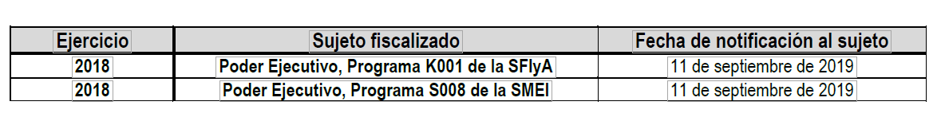

No se omite señalar que el recurso de reconsideración no es procedente en contra de informes de resultados de las auditorías de desempeño.

Sin otro particular por el momento, me despido reiterando la seguridad de mi más alta y distinguida consideración.

Atentamente. Guanajuato, Gto., 11 de septiembre de 2019. El Auditor Superior. Lic. y M.F. Javier Pérez Salazar. »

»Diputado José Huerta Aboytes. Presidente del Congreso del Estado de Guanajuato. Presente. Número de oficio: ASEG-511/19.

En cumplimiento de lo dispuesto en los artículos 66, fracción I, de la Constitución Política para el Estado de Guanajuato; 256 de la Ley Orgánica del Poder Legislativo del Estado Guanajuato; 60, 87, fracción XII y XXIX de la Ley de Fiscalización Superior del Estado de Guanajuato; 28 y 60 del Reglamento de la Ley de Fiscalización Superior del Estado de Guanajuato, remito a Usted los informes de resultados derivados de la auditoría de Desempeño, por el periodo de enero a diciembre de 2018, según se detalla a continuación:

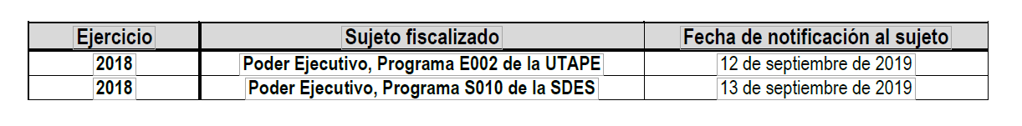

No se omite señalar que el recurso de reconsideración no es procedente en contra de informes de resultados de las auditorías de desempeño.

Sin otro particular por el momento, me despido reiterando la seguridad de mi más alta y distinguida consideración.

Atentamente. Guanajuato, Gto., 13 de septiembre de 2019. El Auditor Superior. Lic. y M.F. Javier Pérez Salazar. »

»Diputado José Huerta Aboytes. Presidente del Congreso del Estado de Guanajuato. Presente. Número de oficio: ASEG-523/19.

En cumplimiento de lo dispuesto en los artículos 66, fracción I, de la Constitución Política para el Estado de Guanajuato; 256 de la Ley Orgánica del Poder Legislativo del Estado Guanajuato; 60, 87, fracción XII y XXIX de la Ley de Fiscalización Superior del Estado de Guanajuato; 28 y 60 del Reglamento de la Ley de Fiscalización Superior del Estado de Guanajuato, remito a Usted los informes de resultados derivados de la auditoría de Desempeño, por el periodo de enero a diciembre de 2018, según se detalla a continuación:

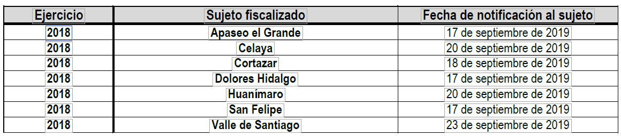

No se omite señalar que el recurso de reconsideración no es procedente en contra de informes de resultados de las auditorías de desempeño.

Sin otro particular por el momento, me despido reiterando la seguridad de mi más alta y distinguida consideración.

Atentamente. Guanajuato, Gto., 23 de septiembre de 2019. El Auditor Superior. Lic. y M.F. Javier Pérez Salazar. »

-La C. Presidenta: Con fundamento en el artículo 112, fracción XII de nuestra Ley Orgánica; se turnan a la Comisión de Hacienda y Fiscalización, para su estudio y dictamen.

Se pide al diputado Juan Elías Chávez, de la Representación Parlamentaria del Partido Nueva Alianza, dar lectura a su propuesta de Punto de Acuerdo a fin de exhortar a los 46 municipios del estado de Guanajuato, para que, a través de su Dirección de Educación u órgano equivalente, coordinen y colaboren con el Instituto de Alfabetización y Educación Básica para Adultos del Estado de Guanajuato para la celebración y cumplimiento de convenios para combatir el analfabetismo y el rezago educativo.

Adelante diputado.

PRESENTACIÓN DE LA PROPUESTA DE PUNTO DE ACUERDO FORMULADA POR EL DIPUTADO JUAN ELIAS CHÁVEZ DE LA REPRESENTACIÓN PARLAMENTARIA DEL PARTIDO NUEVA ALIANZA A FIN DE FORMULAR UN EXHORTO A LOS 46 MUNICIPIOS DEL ESTADO DE GUANAJUATO, PARA QUE, A TRAVÉS DE SU DIRECCIÓN DE EDUCACIÓN U ÓRGANO EQUIVALENTE, COORDINEN Y COLABOREN CON EL INSTITUTO DE ALFABETIZACIÓN Y EDUCACIÓN BÁSICA PARA ADULTOS DEL ESTADO DE GUANAJUATO PARA LA CELEBRACIÓN Y CUMPLIMIENTO DE CONVENIOS PARA COMBATIR EL ANALFABETISMO Y EL REZAGO EDUCATIVO.
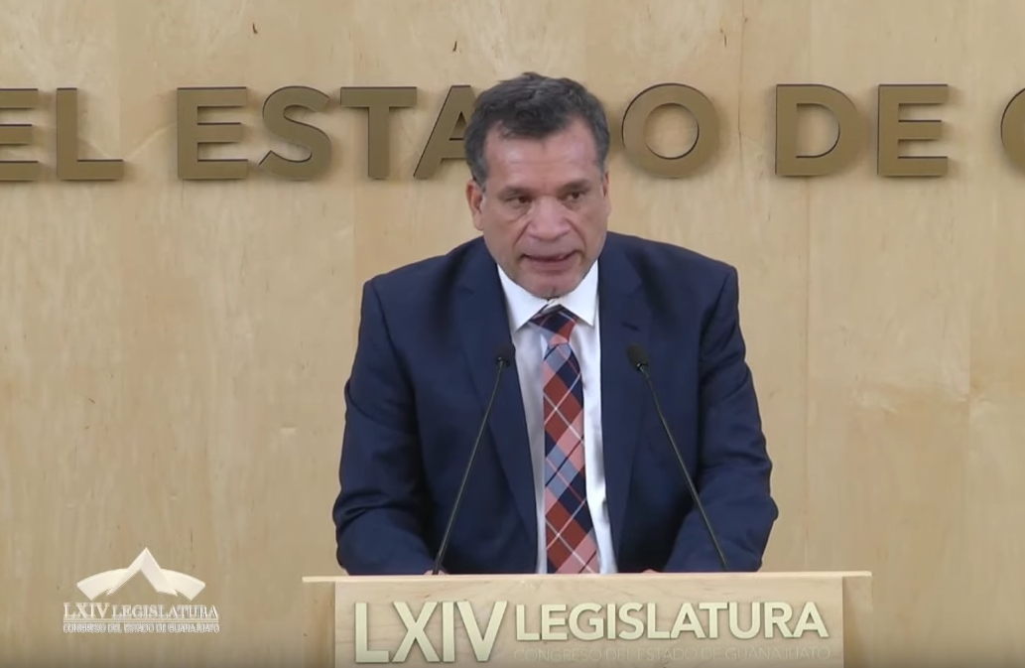
C. Dip. Juan Elías Chávez: Muchas gracias. Con su venia diputada presidenta y su mesa directiva. Saludo con mucho respeto a mis compañeras y compañeros diputados; a los representantes de los medios de comunicación y a todo el público que nos acompaña; de igual manera, a quienes nos ven a través de los diferentes medios digitales.

He solicitado el uso de la voz para exponer los motivos que dan origen al punto de acuerdo que hoy se pone a consideración de esta Asamblea, mediante el cual el Congreso del Estado Libre y Soberano de Guanajuato, hace un atento y respetuoso exhorto a los 46 municipios del estado de Guanajuato para que, a través de su Dirección de Educación u órgano equivalente, coordinen y colaboren con el Instituto de Alfabetización y Educación Básica para Adultos del Estado de Guanajuato (INAEBA), para la celebración y cumplimiento de convenios para combatir el analfabetismo y el rezago educativo, lo anterior de conformidad con las siguientes consideraciones.

»DIPUTADO JOSÉ HUERTA ABOYTES. PRESIDENTE DE LA DIPUTACIÓN PERMANENTE DEL CONGRESO DEL ESTADO LIBRE Y SOBERANO DE GUANAJUATO. SEXAGÉSIMA CUARTA LEGISLATURA. PRESENTE.

Diputado Juan Elías Chávez, Representación Parlamentaria del Partido Nueva Alianza ante la Sexagésima Cuarta Legislatura del Congreso del Estado Libre y Soberano de Guanajuato, con fundamento en lo dispuesto por los artículos 57 primer párrafo de la Constitución Política para el Estado de Guanajuato y 204 fracción 111 de la Ley Orgánica del Poder Legislativo del Estado de Guanajuato, me permito presentar y poner a consideración de esta Honorable Asamblea, la presente propuesta de Punto de Acuerdo, mediante el cual el Congreso del Estado Libre y Soberano de Guanajuato hace un atento y respetuoso exhorto a los cuarenta y seis municipios del estado de Guanajuato para que, a través de su Dirección de Educación u Órgano equivalente, coordinen y colaboren con el Instituto de Alfabetización y Educación Básica para Adultos del Estado de Guanajuato (INAEBA) para la celebración y cumplimiento de convenios para combatir el analfabetismo y el rezago educativo.

Lo anterior, de conformidad con las siguientes:

CONSIDERACIONES

Con el objeto de facilitar la comprensión del tema, se precisan los siguientes conceptos en términos educativos:

Acreditación: Acción y efecto de dar cumplimiento a los requisitos establecidos para el reconocimiento oficial de la aprobación de un nivel educativo.

Analfabetismo: Condición de las personas consistente en la incapacidad de leer y escribir.

Rezago Educativo: Población de 15 o más años de edad que no sabe leer ni escribir, o bien, que no ha iniciado o concluido su educación primaria o secundaria.

Niños 10-14: Población infantil entre los 1 O y 14 años de edad que abandonaron o nunca asistieron al sistema educativo escolarizado, y que tienen la posibilidad de reincorporarse al mismo siempre y cuando sean regularizados.

La Constitución Política de los Estados Unidos Mexicanos y la Ley General de Educación establecen que la educación es un derecho fundamental en la vida de todo ser humano, un derecho que fortalece el desarrollo continuo de la persona y las sociedades; es, además, un legado y un camino seguro al servicio de la humanidad, en quien construye un estado de vida armonioso, más genuino, para hacer retroceder la pobreza, la exclusión, las incomprensiones, las opresiones, las guerras, etc.

De manera general, la educación básica consta en total de doce años de estudios; mismos que deberían ser cursados por toda la población mexicana en la etapa de tres a quince años.

A partir de la conclusión de la educación primaria se otorga un certificado de estudios oficial, que es imprescindible para ingresar al siguiente nivel educativo.

Sin embargo, parte de la población mexicana no cuenta con la acreditación de los niveles de educación básica correspondientes a la etapa en que debían haberla cursado, debido a que no tuvieron la oportunidad de asistir a la escuela o no pudieron incorporarse o permanecer en el Sistema Educativo Nacional.

Por esta razón, existen personas que teniendo los 15 años o más, no cuentan con su educación primaria o secundaria concluida, por lo cual se encuentran en condición de rezago educativo; y para el caso de quienes no saben leer ni escribir, su situación configura el analfabetismo.

De acuerdo con el CONEVAL (2019), el rezago educativo se convierte en un tema de alta importancia, pues se ha agudizado dentro de los sectores con altas desventajas sociales, económicas y culturales, y a su vez, deterioran el desarrollo pleno de las capacidades de las personas con una alta posibilidad de ampliar las brechas educativas entre quienes más y menos tienen.

El Instituto Nacional para la Educación de los Adultos (INEA) se creó el 28 de agosto del 1981 con el propósito de promover, organizar e impartir acciones para la erradicación del analfabetismo en las personas adultas.

En el estado de Guanajuato el Instituto de Alfabetización y Educación Básica para Adultos del Estado de Guanajuato (INAEBA), es una Institución Pública del Gobierno del Estado, que ofrece servicios educativos de alfabetización, educación primaria y secundaria, con calidad e inclusión. Los servicios van dirigidos a las personas jóvenes y adultas en situación de rezago educativo, contribuyendo a mejorar sus condiciones de vida.

En nuestro estado, desde 2005 hasta 2012, el INAEBA trabajó de manera paralela con el INEA en el combate al rezago educativo; sin embargo, a finales de 2012 se generó la descentralización de los servicios educativos para adultos, reestructurándose con ello el 1 NAEBA a efecto de asumir el compromiso de impartir los servicios correspondientes a la educación básica para las personas jóvenes y adultas.

Así, desde el año 2012 a la fecha, el INAEBA es responsable de los programas enfocados a atender la alfabetización y combatir el rezago educativo de personas jóvenes y adultas en el estado de Guanajuato. Por lo tanto, dentro de la administración pública estatal, brindar estos servicios con calidad e inclusión, constituye un aspecto medular de la política de desarrollo humano, social y económico, pues la educación no sólo implica mayor conocimiento, sino que también trae consigo el acceso a mejores oportunidades de vida para la población guanajuatense.

A pesar de que el INAEBA está ejecutando acciones para abatir el rezago educativo en la entidad, todavía hay mucho por hacer en materia de educación para la población joven y adulta. De acuerdo con información del INEA, el estado de Guanajuato ocupa el 1Oº lugar entre los estados con mayor número de personas en condición de analfabetismo, con un total de 206,636 personas que no saben leer ni escribir, lo que equivale al 4.8%> de la población. De manera general, el estado de Guanajuato ocupa el 7º lugar entre los estados con mayor número de personas en rezago educativo con 1,489,729, lo que equivale al 34.7% de la población.

A mayor detalle, se anexa una tabla con la información de la población de 15 años o más, que muestra por cada municipio, el número global y porcentaje de personas analfabetas, personas que no han concluido sus estudios de primaria y sus estudios de secundaria y, finalmente, establece el porcentaje de población en rezago educativo de cada municipio al día 31 de diciembre de 2018.

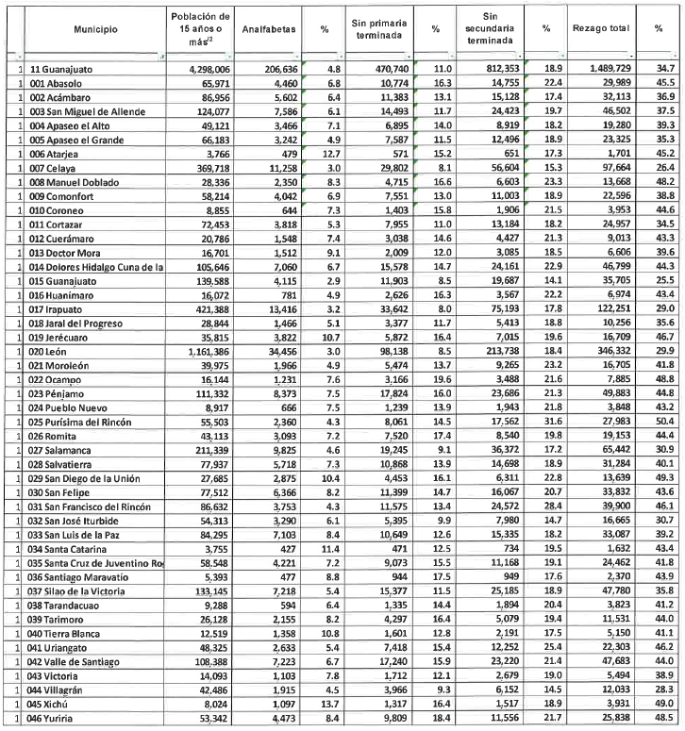

El rezago educativo que actualmente existe en el estado de Guanajuato requiere la intervención decidida y comprometida de los diferentes niveles de gobierno y de la sociedad civil en general, a través de políticas públicas eficaces y eficientes que permitan brindar apoyo a la población que se encuentra inmersa en esta problemática social.

Con el objetivo de atender el analfabetismo y rezago educativo en el estado de Guanajuato, el INAEBA ha venido celebrando convenios de coordinación y colaboración con cada uno de los municipios del estado, mismos que junto con las estrategias ejecutadas por ese instituto, han obtenido resultados satisfactorios, pues en los últimos tres años, Guanajuato se ha mantenido dentro de los tres primeros lugares de atención y acreditación de educandos, convirtiéndose en este 2019 en el Estado con mayor número de acreditados.

Sin embargo, aún hay mucho por realizar para consolidar el Compromiso de atención del rezago educativo 2018-2024, que es el de posicionar a Guanajuato fuera de los diez estados con mayor índice de analfabetismo y rezago educativo, para lo que se requiere de la corresponsabilidad y colaboración de todos los sectores de nuestro estado.

A la fecha, INAEBA ha firmado 34 convenios de coordinación y colaboración con los municipios, y se encuentran 12 convenios en revisión de los ayuntamientos; sin embargo, a pesar de la celebración de los mismos, no todos los municipios han logrado concretar los compromisos asumidos en los documentos jurídicos mencionados, y como consecuencia no se ha logrado disminuir el porcentaje de rezago educativo en el estado en la proporción pretendida, por ende, permanecemos dentro de los diez estados con mayor número de analfabetismo y rezago educativo.

Por lo anterior, el objetivo principal del presente punto de acuerdo es hacer un respetuoso exhorto a los cuarenta y seis municipios del estado de Guanajuato para que den puntual seguimiento a los convenios de coordinación y colaboración firmados con el INAEBA, mismos que tienen por objeto, entre otros, los siguientes fines:

• Vincular esfuerzos, programas y acciones en materia de educación para personas jóvenes y adultas con el fin de trabajar de manera coordinada y corresponsable en la tarea de abatir el rezago educativo en el municipio, mejorando las condiciones de vida de la población atendida a través de los servicios educativos de alfabetización y educación primaria y secundaria;

• Coordinar las tareas en materia de planeación, diseño, e instrumentación de los servicios educativos del INAEBA, en el desarrollo e intercambio de la información que permita contar con instrumentos sólidos y confiables en la medición de resultados y en la toma de decisiones;

• Inscribir en sistemas educativos que ofrece el INAEBA a todo el personal que tenga el municipio, y estén en condiciones de rezago educativo.

Para la administración pública municipal, el impulso a la educación para personas de quince o más años de edad que no saben leer ni escribir o que no han concluido su educación básica, debe constituir un aspecto medular en su política de desarrollo social y económico, pues la educación no sólo implica mayor conocimiento sino también el acceso a mejores oportunidades de desarrollo económico y laboral para la población.

Por lo anteriormente expuesto, fundado y motivado, respetuosamente solicito a esta Honorable Asamblea, la aprobación del siguiente:

PUNTO DE ACUERDO

ÚNICO: La Sexagésima Cuarta Legislatura del Congreso del Estado Libre y Soberano de Guanajuato hace un atento y respetuoso exhorto a los cuarenta y seis municipios del estado de Guanajuato para que, a través de su Dirección de Educación u Órgano equivalente, coordinen y colaboren con el Instituto de Alfabetización y Educación Básica para Adultos del Estado de Guanajuato (INAEBA) para la celebración y cumplimiento de convenios para combatir el analfabetismo y el rezago educativo.

Guanajuato, Gto., 24 de septiembre de 2019. Atentamente. Diputado Juan Elías Chávez. Representación Parlamentaria del Partido Nueva Alianza. »

Es cuánto señora presidenta.

-La C. Presidenta: Se turna a la Comisión de Educación, Ciencia y Tecnología y Cultura, con fundamento en el artículo 109, fracción II de nuestra Ley Orgánica, para su estudio y dictamen.

Se pide a la diputada María Magdalena Rosales Cruz, integrante del Grupo Parlamentario del Partido MORENA; dar lectura a su propuesta de Punto de Acuerdo a efecto de exhortar al Gobernador del Estado y a la Presidenta Municipal de Celaya, Gto., para que informen a este Congreso sobre el diagnóstico y el programa que están realizando para el fortalecimiento del estado de fuerza y las capacidades institucionales de sus respectivos cuerpos policiales estatales y municipales.

Adelante diputada.

PRESENTACIÓN DE LA PROPUESTA DE PUNTO DE ACUERDO FORMULADA POR LA DIPUTADA MARÍA MAGDALENA ROSALES CRUZ INTEGRANTE DEL GRUPO PARLAMENTARIO DEL PARTIDO MORENA A EFECTO DE EXHORTAR AL GOBERNADOR DEL ESTADO Y A LA PRESIDENTA MUNICIPAL DE CELAYA, GTO., PARA QUE INFORMEN A ESTE CONGRESO SOBRE EL DIAGNÓSTICO Y EL PROGRAMA QUE ESTÁN REALIZANDO PARA EL FORTALECIMIENTO DEL ESTADO DE FUERZA Y LAS CAPACIDADES INSTITUCIONALES DE SUS RESPECTIVOS CUERPOS POLICIALES ESTATALES Y MUNICIPALES.
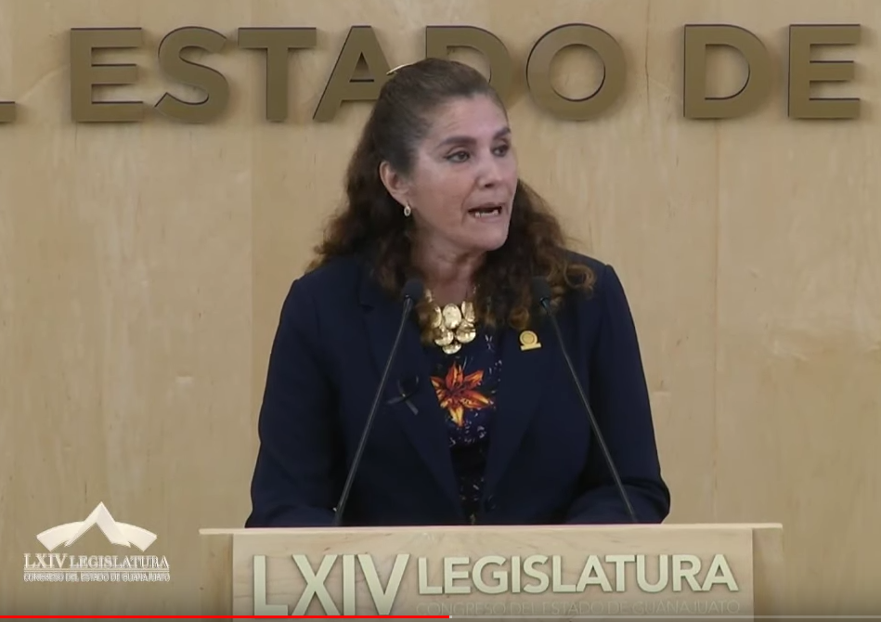
C. Dip. María Magdalena Rosales Cruz: Con la venia de la mesa directiva. Con su venia diputada presidenta. Diputadas, diputados; ciudadanas y ciudadanos guanajuatenses.

Antes de exponer mi propuesta de Punto de Acuerdo quiero dar mi más sentido pésame a la familia del comandante Sergio Morales Casas que murió asesinado en la ciudad de Celaya, Gto., y a la familia, compañeras y amigos del regidor de MORENA en Apaseo el Alto, Francisco García Ramírez, y a todos los familiares de los asesinados en el Estado de Guanajuato en estas últimas semanas y meses.

(Leyendo) »DIPUTADO JOSÉ HUERTA ABOYTES. PRESIDENTE DE LA DIPUTACIÓN PERMANENTE DE LA LXIV LEGISLATURA DEL CONGRESO DEL ESTADO DE GUANAJUATO. PRESENTE.

Diputada María Magdalena Rosales Cruz, integrante del Grupo Parlamentario de MORENA en la LXIV Legislatura del Congreso del Estado de Guanajuato, con el debido respeto, comparezco para exponer:

Que con fundamento en lo dispuesto por los artículos 57, primer párrafo de la Constitución Política para el Estado de Guanajuato, 204 fracción III de la Ley Orgánica del Poder Legislativo del Estado de Guanajuato, me permito poner a consideración de la Asamblea, la presente Propuesta de Punto de Acuerdo de acuerdo.

CONSIDERACIONES

La seguridad pública es una materia que le compete a las instituciones públicas de los tres órdenes de gobierno, toda vez que la finalidad primera de la organización Estatal lo constituye, justamente, salvaguardar la vida, las libertades, la integridad y el patrimonio de todas las personas. La seguridad y justicia para las personas le da sentido a la organización social y política de los ciudadanos.

Sin embargo, la situación en nuestro estado y, particularmente en el Municipio de Celaya, parecen ir en contra de cualquier lógica, los crímenes son parte del día a día y el abandono en el que las autoridades tienen a la sociedad es evidente.

En el ámbito federal, el presidente de la República Andrés Manuel López Obrador presentó la nueva estrategia de seguridad, en donde se le da mucha más importancia el atacar las causas de los delitos, atender a los jóvenes a través de becas para el estudio o lugares para emplearse.

Además, ante una Policía Federal mermada en el número de elementos, toda vez que dicha corporación, únicamente contaba con diez mil efectivos, se tomó la determinación de crear la Guardia Nacional, institución de carácter civil que tiene por objetivo contribuir a la generación y preservación del orden público y la paz social, y constituye un instrumento primordial del Ejecutivo Federal en la prevención del delito, la preservación de la seguridad pública, la recuperación de la paz y el combate a la delincuencia en todo el país.

En ese sentido, el pasado 13 de agosto de 2019, el Presidente de México informó sobre los avances en la conformación de la Guardia Nacional, precisando que en esa fecha había desplegados en territorio nacional 58,602 elementos; por lo que hace al estado de Guanajuato, se informó que hay 2,11O elementos de la Guardia Nacional. Asimismo, en el Municipio de Celaya, Guanajuato, hay desplegados 400 elementos de la citada corporación.

Sin embargo, en dicho informe también se señaló que existe un déficit de las policías estatales y municipales en prácticamente todo el país, incluyendo a nuestro estado, el cual se encuentra entre los estado con mayor déficit, pues a la fecha hace falta casi la mitad de las policías estatales. Ese hecho es inconcebible dada la situación de violencia e inseguridad que se padece en nuestra entidad.

Sabemos que el esfuerzo que se está realizando por parte del Gobierno de México puede tener resultados todavía intangibles para la población. Sin embargo, hay un compromiso claro por atender la situación de crisis que se vive en la entidad.

No obstante, como se ha dicho, en el estado de Guanajuato y el municipio de Celaya, carecemos de los elementos de seguridad pública suficientes para para proteger a las personas, para prevenir la violencia y para pacificar la ciudad.

La sociedad celayense vive en un constante estado de miedo y desesperación, aunque, por parte de las autoridades estatales, se dan declaraciones sensacionalistas en las que presume el haber detenido al principal grupo de extorsionadores que operaba en el municipio, el sentir de la gente es el mismo, las extorsiones siguen, tristemente van en aumento y, lo más grave, es que no se ven acciones claras por parte de las autoridades estatales ni municipales para buscar revertir la situación.

Celaya es hoy una de las ciudades más violentas del mundo y no podemos olvidar que, en medio de la crisis de extorsiones más fuerte que ha vivido la ciudad, la alcaldesa negó en repetidas ocasiones la situación.

Debido a que la inseguridad y la violencia no se han reducido, al contrario, tal como se ha señalado y hemos vivido las últimas semanas, estos hechos tienen, incluso, manifestaciones más extremas; resulta apremiante que se realicen todas las actividades conducentes al fortalecimiento del estado de fuerza y las capacidades institucionales de sus respectivos cuerpos policiales estatales y municipales, además de que es deber de este órgano legislativo velar por el buen funcionamiento de los cuerpos de seguridad pública, sobre todo ante la necedad del Gobernador del Estado de mantener al frente de la Seguridad Pública a quien ha estado al frente en los últimos años, con los pésimos resultados hasta ahora vistos y conocidos.

Por lo anteriormente señalado, me permito someter a la consideración de esta Asamblea, el siguiente punto de:

ACUERDO

Único. Esta LXIV Legislatura del Estado de Guanajuato, acuerda girar atento exhorto al Gobernador del Estado de Guanajuato, al ciudadano Diego Sinhué Rodríguez Vallejo, y a la Presidenta Municipal de Celaya, Guanajuato, la C. Elvira Paniagua Rodríguez, para que informen a este Congreso el diagnóstico y el programa que están realizando para el fortalecimiento del estado de fuerza y las capacidades institucionales de sus respectivos cuerpos policiales estatales y municipales.

PROTESTO LO NECESARIO. Guanajuato, Gto., 25 de septiembre de 2019. Dip. María Magdalena Rosales Cruz. Grupo Parlamentario del Partido MORENA. »

Es cuánto.

-El C. Presidente: Muchas gracias diputada. Se turna a la Comisión de Seguridad Pública y Comunicaciones, con fundamento en el artículo 119, fracción II de nuestra Ley Orgánica, para su estudio y dictamen.

Corresponde tomar votación en los siguientes puntos del orden del día, por lo que esta mesa directiva procede a cerciorarse de la presencia de las diputadas y diputados asistentes a la presente sesión. Asimismo, se pide a las diputadas y a los diputados abstenerse abandonar este salón durante las votaciones.

Con el objeto de agilizar el trámite parlamentario de los asuntos agendados en los puntos 11 y del 13 al 20 del orden del día y en virtud de haberse proporcionado con anticipación, así como encontrarse en la Gaceta Parlamentaria, esta presidencia propone se dispense la lectura de los mismos.

De igual forma, se propone que los informes formulados por la Comisión de Administración agendados en los puntos del 15 al 20 del orden del día se sometan a consideración y posterior votación en un solo acto.

La propuesta está a consideración de la Asamblea. Si alguna diputada o algún diputado desean hacer uso de la palabra manifiéstenlo a esta presidencia.

No habiendo intervenciones, se pide a la secretaría que, en votación económica, a través del sistema electrónico, pregunte a la Asamblea si se aprueba la propuesta. Para tal efecto, se abre el sistema electrónico.

-La Secretaría: Por instrucciones de la presidencia se pregunta al Pleno, en votación económica, por el sistema electrónico, si se aprueba la propuesta que nos ocupa.

(Votación)

¿Falta alguna diputada o algún diputado de emitir su voto?

-La C. Presidenta: Se cierra el sistema electrónico.

-La Secretaría: Se registraron treinta y un votos a favor y cero en contra.

-La C. Presidenta: La propuesta ha sido aprobada por unanimidad de votos.

Bajo estos términos continuaremos con el desahogo del orden del día.

Corresponde someter a discusión la propuesta suscrita por las diputadas y los diputados integrantes de la Junta de Gobierno y Coordinación Política, relativa a la integración del Observatorio Ciudadano Legislativo del Congreso del Estado.

PRESENTACIÓN DE LA PROPUESTA SUSCRITA POR LAS DIPUTADAS Y LOS DIPUTADOS INTEGRANTES DE LA JUNTA DE GOBIERNO Y COORDINACIÓN POLÍTICA, RELATIVA A LA INTEGRACIÓN DEL OBSERVATORIO CIUDADANO LEGISLATIVO DEL CONGRESO DEL ESTADO Y, EN SU CASO, APROBACIÓN DE LA MISMA.

»PRESIDENCIA DEL CONGRESO DEL ESTADO PRESENTE.

Los que suscribimos, diputadas y diputados integrantes de la Junta de Gobierno y Coordinación Política, con fundamento en lo dispuesto por los artículos 12 bis, 211 bis, último párrafo de la Ley Orgánica del Poder Legislativo del Estado de Guanajuato y en cumplimiento al artículo segundo transitorio del Decreto publicado en el Periódico Oficial del Gobierno del Estado, el 12 de marzo de 2019 de reformas a la mencionada Ley, así como de conformidad a la BASE SEXTA de la Convocatoria para la Integración del Observatorio Ciudadano Legislativo, publicada el 12 de abril de 2019, nos permitimos proponer a la asamblea la integración del Observatorio Ciudadano Legislativo del Congreso del Estado, en atención a los antecedentes y consideraciones siguientes:,

Antecedentes

El 12 de marzo de 2019, fue publicado en el Periódico Oficial del Gobierno del Estado de Guanajuato el Decreto por el que se reforman y adicionan diversas disposiciones de la Ley Orgánica del Poder Legislativo del Estado de Guanajuato en materia de evaluación al desempeño legislativo y parlamentario, entrando en vigor el día siguiente de su publicación.

El artículo 211 bis de la Ley Orgánica del Poder Legislativo dispone que el Observatorio Ciudadano Legislativo es un mecanismo de participación ciudadana y de evaluación objetiva del desempeño legislativo y parlamentario con base en los términos de transparencia, máxima publicidad, rendición de cuentas, participación ciudadana, eficiencia, eficacia y honradez.

Las fracciones IV y V del artículo 211 bis de la Ley Orgánica del Poder Legislativo, determinan que en la integración del Observatorio Ciudadano Legislativo habrá tres representantes de colegios de profesionistas y cinco representantes de organizaciones no gubernamentales.

El párrafo quinto del artículo 211 bis, señala que los representantes a que se refieren las fracciones IV y V, durarán en su encargo cuatro años y la presidencia del Observatorio Ciudadano recaerá en alguno de estos representantes y será rotativa por año entre ellos.

El artículo 211 ter de la Ley Orgánica del Poder Legislativo señala que el Observatorio Ciudadano Legislativo funcionará y operará de conformidad con los lineamientos y su programa de trabajo y que las actividades de sus integrantes serán honoríficas y no recibirán retribución, emolumento, ni compensación alguna por el desempeño de su función.

El artículo segundo transitorio del Decreto publicado en el Periódico Oficial del 12 de marzo del año en curso determina que la convocatoria para integrar el Observatorio Ciudadano Legislativo se realizará dentro de los 30 días siguientes de entrada en vigor del Decreto antes citado y estará a cargo de la Junta de Gobierno y Coordinación Política del Congreso del Estado, con respecto a los representantes ciudadanos de las fracciones IV y V del artículo 211 Bis del mismo Decreto.

En atención a las disposiciones orgánicas señaladas, la Junta de Gobierno y Coordinación Política, expidió el 1 O de abril del año en curso, la Convocatoria para conformar el Observatorio Ciudadano Legislativo, en la cual se establecieron las Bases y la temporalidad para el registro de las aspirantes.

Aspirantes registrados

Al cierre de la Convocatoria para conformar el Observatorio Ciudadano Legislativo el día 21 de mayo del año en curso, se registraron en total 19 aspirantes para integrar el Observatorio Ciudadano Legislativo, de los cuales se deberán seleccionar 3 representantes de colegios de profesionistas y 5 representantes de organizaciones no gubernamentales.

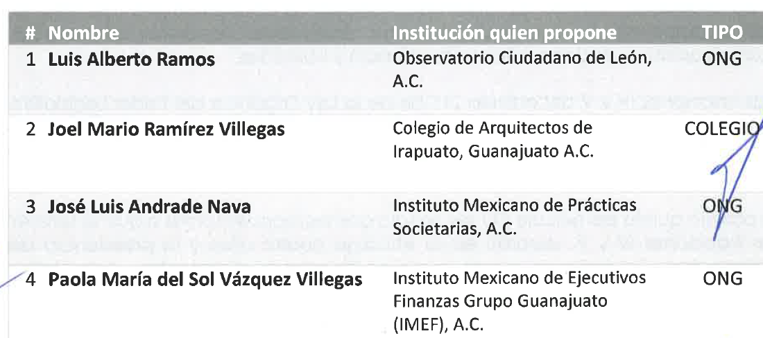

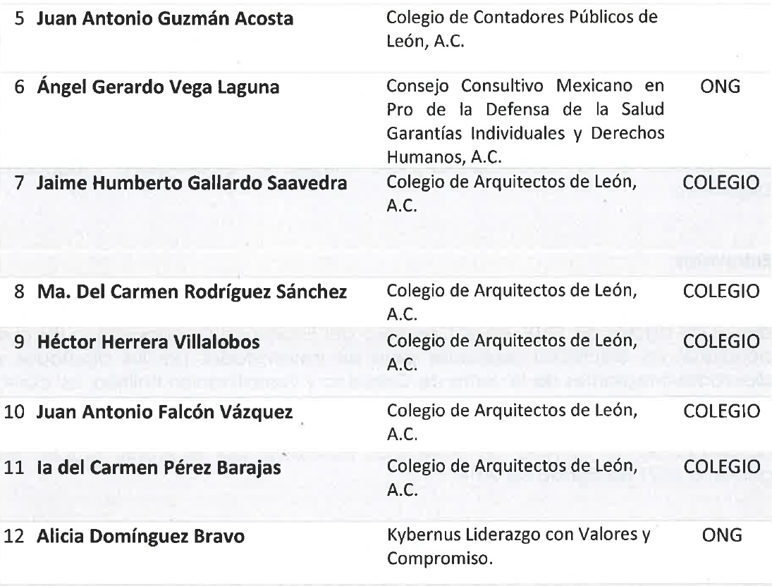
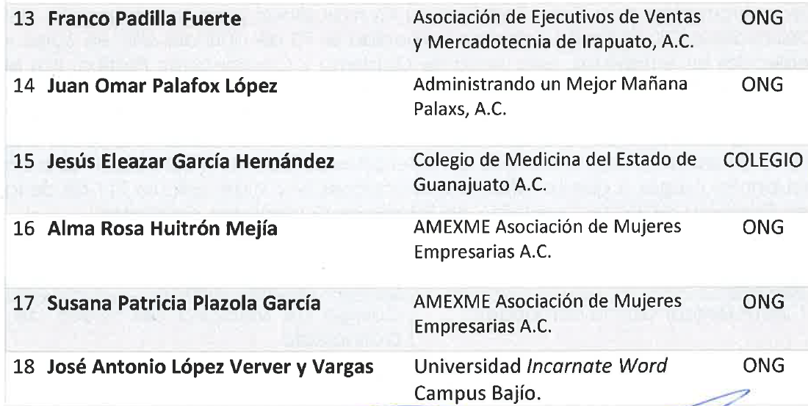
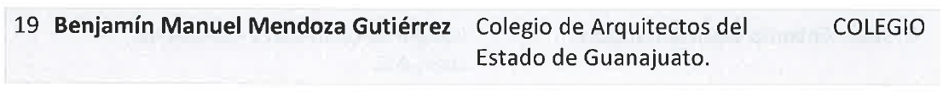

En fecha 22 de agosto del año en curso, se recibió en Secretaría General el escrito suscrito por el ciudadano Juan Antonio Guzmán Acosta, mediante el cual manifestó su interés por así convenir a sus intereses, en desistirse de continuar participando en la Convocatoria para integrar el Observatorio Ciudadano Legislativo.

Entrevistas

De conformidad a la Convocatoria mencionada, las entrevistas tuvieron lugar el día 28 de agosto de 2019, en el Congreso del Estado de Guanajuato, a las que acudieron los dieciocho aspirantes para ser entrevistados por las diputadas y diputados integrantes de la Junta de Gobierno y Coordinación Política, así como las diputadas Laura Cristina Márquez Alcalá, Lorena del Carmen Alfaro García y el diputado Miguel Ángel Salim Alle, quienes formularon preguntas en los términos aprobados en el formato de entrevistas acordado por el propio órgano de gobierno el 21 de agosto de 2019.

Consideraciones

De conformidad a la Base Sexta de la Convocatoria para la Integración del Observatorio Ciudadano Legislativo, expedida el 1 O de abril del año en curso y realizadas las entrevistas, esta Junta de Gobierno y Coordinación Política, tras 1 valoración de todos y cada uno de los expedientes de las y los postulan s registrados así como el objeto social de las organizaciones no gubernamentales y los colegios de profesionistas que los postularon, acordamos realizar la propuesta Pleno de aquellos aspirantes que consideramos poseen los mejores perfiles para ocupar los cargos a que se refieren las fracciones IV y V del artículo 211 bis de la Ley Orgánica del Poder Legislativo del Estado de Guanajuato, siguientes:

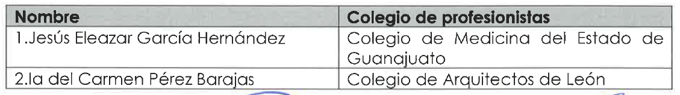
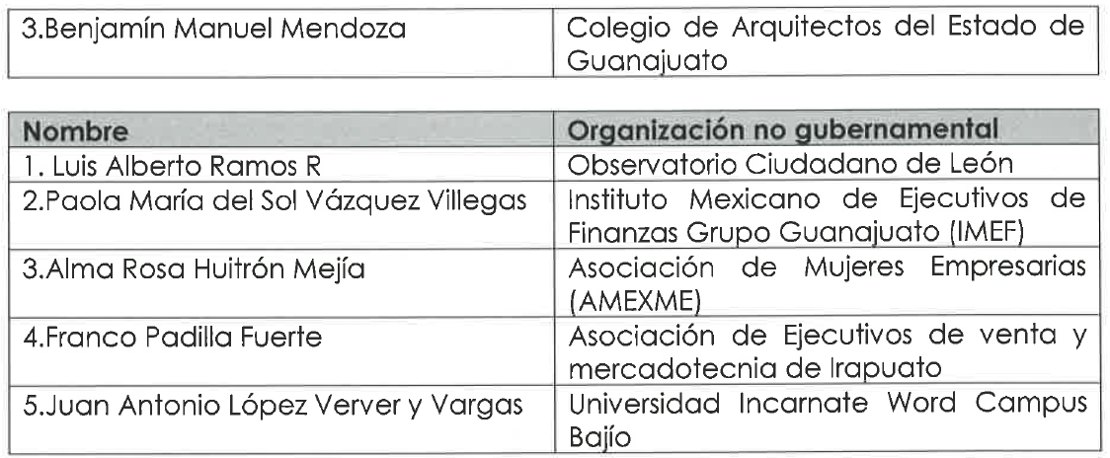

Remítase el presente acuerdo a la Mesa Directiva del Congreso del Estado, asimismo, publíquese en la Gaceta Parlamentaria y en la página de internet del Congreso del Estado de Guanajuato.

ATENTAMENTE. GUANAJUATO, GTO., 12 DE SEPTIEMBRE DE 2019. DIPUTADAS Y DIPUTADOS INTEGRANTES DE LA JUNTA DE GOBIERNO Y COORDINACIÓN POLÍTICA. DIP. J. JESÚS OVIEDO HERRERA. DIP. RAÚL HUMBERTO MÁRQUEZ ALBO. DIP. JOSÉ HUERTA ABOYTES. DIP. ISIDORO BAZALDÚA LUGO. DIP. VANESA SÁNCHEZ CORDERO. DIP. JUAN ELÍAS CHÁVEZ. DIP. JAIME HERNÁNDEZ CENTENO. DIP. MARÍA DE JESÚS EUNICES REVELES CONEJO. »

-La C. Presidenta: Me permito informar que, previamente, se ha inscrito para hablar a favor de la propuesta, el diputado Miguel Ángel Salim Alle.

Si alguna diputada o algún otro diputado desea hacer uso de la palabra en pro o en contra, manifiéstelo a esta presidencia, indicando el sentido de su participación.

Se concede el uso de la palabra al diputado Miguel Ángel Salim Alle.

MANIFESTÁNDOSE A FAVOR DE LA PROPUESTA, INTERVIENE EL DIPUTADO MIGUEL ÁNGEL SALIM ALLE.
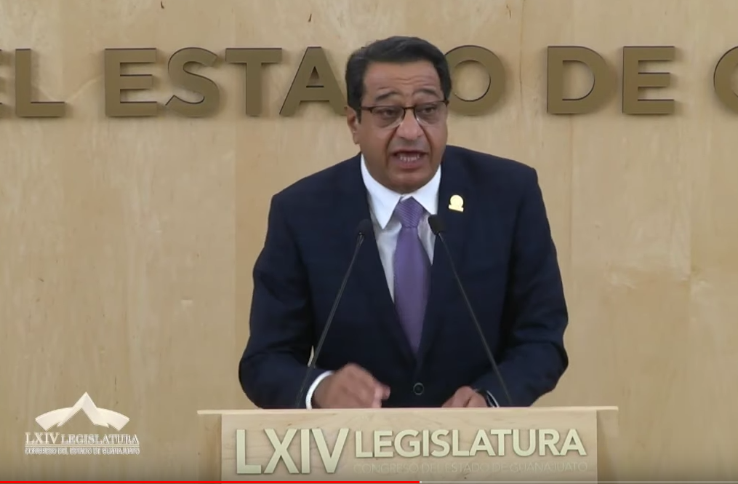
C. Dip. Miguel Ángel Salim Alle: Muy buenas tardes, amigas, amigos; compañeros todos. Con el permiso de la diputada presidenta y d ellos honorables miembros de la mesa directiva. Distinguidos legisladores, respetables representantes de los medios de comunicación, ciudadanos que nos acompañan y quienes nos siguen en los medios digitales.

Las diputadas y los diputados de Acción Nacional queremos un parlamento eficiente en las leyes y en sus actos; queremos que la ciudadanía conozca, evalúe y califique el trabajo de sus representantes.

Este Observatorio fue una de las propuestas que planteen el diálogo con la sociedad y que me complace ver el punto de integrarse el día de hoy.

Hoy refrendo lo que explicamos al aprobar el dictamen de la creación del Observatorio Ciudadano; con su integración contaremos con un mecanismo permanente de interlocución entre autoridades y ciudadanos para que, ambos conozcan con mayor claridad, las motivaciones, resultados del ejercicio de gobierno tanto en el ámbito de la legislación, como en la realidad cotidiana.

Con este mismo objetivo, el Observatorio integrará las respectivas de expertos en transparencia y derechos humanos, universitarios, profesionistas y organizaciones no gubernamentales.

Aprovecho para agradecer el compromiso de quienes integran este Observatorio Ciudadano, el señor Luis Alberto Ramos del Observatorio Ciudadano de León Guanajuato, Paola del Sol Vázquez Villegas del Instituto de Ejecutivos de Finanzas del Grupo Guanajuato, Ía del Carmen Pérez Barajas del Colegio de Arquitectos de León, Franco Padilla Fuerte de la Asociación de Ejecutivos de Ventas y Mercadotecnia de Irapuato, Jesús Eleazar García Hernández del Colegio de Medicina del Estado de Guanajuato, Alma Rosa Huitrón Mejía de AMEXME Asociación de Mujeres Empresarias, José Antonio López Verver y Vargas de la Universidad Incarnate Word del Campus Bajío, Benjamín Manuel Mendoza Gutiérrez del Colegio de Arquitectos del Estado de Guanajuato, la doctora Cirila Cervera Delgado de la Universidad de Guanajuato, José Raúl Montes Alba de la Procuraduría de los Derechos Humanos del Estado de Guanajuato y la licenciada María de Los Ángeles Ducoing Valdepeña del Instituto de Acceso a la Información Pública para el Estado de Guanajuato, quienes estarán trabajando en forma honorífica para promover la participación organizada de la sociedad en actividades legislativas, establecer un sistema para conocer la percepción de la ciudadanía en relación al desempeño legislativo y evaluar, con objetividad, el desempeño, eficiencia de los integrantes del Congreso del Estado.

Con la integración del Observatorio Ciudadano Legislativo, el Congreso del Estado de Guanajuato será el primer Parlamento, a nivel nacional, en contar con un Observatorio y por esto adelanto mis felicitaciones a los integrantes, que estamos a punto de aprobarlo.

Agradezco también a la Comisión de Gobernación y Puntos Constitucionales por su análisis y dictamen, a la Junta de Gobierno y Coordinación Política por la emisión y el desarrollo de la convocatoria, conjuntamente con el Observatorio Ciudadano; pero, lo más importante amigas y amigos legisladores, aprovecho esta ocasión para agradecerles a todos ustedes el apoyo que han manifestado, al Grupo Parlamentario Revolucionario Institucional que también presentó una iniciativa para este Observatorio Ciudadano Legislativo; todo suma para este Congreso, todo suma para la transparencia, todo suma para la buena labor de nosotros los diputados del frente a la ciudadanía; por la grandeza de Guanajuato, por la grandeza de este Congreso y por la soberanía de este Congreso, muchas gracias a todos ustedes. Es cuánto señora presidenta. Gracias.

-La C. Presidenta: Agotada la participación, se recabará la votación por cédula, bajo la modalidad electrónica, para aprobar la propuesta, en los términos del artículo 193, fracción III de nuestra Ley Orgánica. Para tal efecto, se abre el sistema electrónico.

(Votación por cédula)

¿Falta alguna diputada o algún diputado de emitir su voto?

-La C. Presidenta: Se cierra el sistema electrónico.

-La Secretaría: Se registraron treinta votos a favor y dos en contra.

-La C. Presidenta: La propuesta ha sido aprobada por mayoría de votos.

Por lo tanto, se tiene como integrantes del Observatorio Ciudadano Legislativo a los ciudadanos y ciudadanas: JESÚS ELEAZAR GARCÍA HERNÁNDEZ, ÍA DEL CARMEN PÉREZ BARAJAS, BENJAMÍN MANUEL MENDOZA, LUIS ALBERTO RAMOS R., PAOLA MARÍA DEL SOL VÁZQUEZ VILLEGAS, ALMA ROSA HUITRÓN MEJÍA, FRANCO PADILLA FUERTE Y JUAN ANTONIO LÓPEZ VERVER Y VARGAS, por el término de cuatro años que se contará a partir del momento en que rindan su protesta, de conformidad con el artículo 211 bis, último párrafo de la Ley Orgánica del Poder Legislativo del Estado de Guanajuato.

Comuníquese el acuerdo aprobado al Ejecutivo del Estado para su publicación en el Periódico Oficial del Gobierno del Estado y a los ciudadanos y ciudadanas JESÚS ELEAZAR GARCÍA HERNÁNDEZ, ÍA DEL CARMEN PÉREZ BARAJAS, BENJAMÍN MANUEL MENDOZA, LUIS ALBERTO RAMOS R., PAOLA MARÍA DEL SOL VÁZQUEZ VILLEGAS, ALMA ROSA HUITRÓN MEJÍA, FRANCO PADILLA FUERTE Y JUAN ANTONIO LÓPEZ VERVER Y VARGAS, para que rindan la protesta.

Asimismo, comuníquese el acuerdo aprobado al Procurador de los Derechos Humanos del Estado de Guanajuato, al Rector General de la Universidad de Guanajuato y a la Presidencia del Consejo General del Instituto de Acceso a la Información Pública del Estado de Guanajuato, para su conocimiento y efectos conducentes.

Compañeras y compañeros diputados, toda vez que se ha integrado el Observatorio Ciudadano Legislativo, me permito informar que sus integrantes se encuentran en disponibilidad de acudir a este salón a rendir la protesta de ley, por lo que resulta oportuno llamarles. Con este motivo se designa a las diputadas a los diputados integrantes de la Junta de Gobierno y Coordinación para que funjan como comisión de protocolo e introduzcan a este salón de sesiones a los ciudadanos y ciudadanas Jesús Eleazar García Hernández, Ía del Carmen Pérez Barajas, Benjamín Manuel Mendoza, Luis Alberto Ramos R., Paola María del Sol Vázquez Villegas, Alma Rosa Huitrón Mejía, Franco Padilla Fuerte y Juan Antonio López Verver y Vargas; Cirila Cervera Delgado, en representación de la Universidad de Guanajuato, María de los Ángeles Ducoing Valdepeña, en representación del Instituto de Acceso a la Información Pública para el Estado de Guanajuato y José Raúl Montero de Alba, en representación de la Procuraduría de los Derechos Humanos del Estado de Guanajuato.

En consecuencia, se solicita a la comisión de protocolo acompañarlos hasta este salón.

(La comisión de protocolo cumple su encomienda)

PROTESTA, EN SU CASO, DE LOS INTEGRANTES DEL OBSERVATORIO CIUDADANO LEGISLATIVO DEL CONGRESO DEL ESTADO.

Ciudadanos y ciudadanas Jesús Eleazar García Hernández, Ía del Carmen Pérez Barajas, Benjamín Manuel Mendoza, Luis Alberto Ramos R., Paola María del Sol Vázquez Villegas, Alma Rosa Huitrón Mejía, Franco Padilla Fuerte y Juan Antonio López Verver y Vargas, Cirila Cervera Delgado, María de los Ángeles Ducoing Valdepeña y José Raúl Montero de Alba, ¿protestáis guardar y hacer guardar la Constitución Política de los Estados Unidos Mexicanos, la Constitución Política para el Estado de Guanajuato y las leyes que de ellas emanen y desempeñar leal y patrióticamente el cargo que se os ha conferido?

Los funcionarios designados: ¡Sí protesto!

-La C. Presidenta: Si no lo hiciereis así, que el Estado de Guanajuato os lo demande.

Se pide a la comisión de protocolo acompañar a los integrantes del Observatorio Ciudadano Legislativo en el momento en que ellos deseen abandonar el salón.

Se somete a discusión la propuesta suscrita por las diputadas y los diputados integrantes de la Junta de Gobierno y Coordinación Política, relativa a la solicitud de duplicidad de término formulada por el Síndico Municipal del Ayuntamiento de Abasolo, Gto., de conformidad con lo dispuesto por el artículo 68 antes vigente de la Ley de Fiscalización Superior del Estado de Guanajuato, respecto a la revisión practicada a las operaciones realizadas con recursos del Ramo 33 y de obra pública por dicha administración municipal, por el ejercicio fiscal 2016.

PRESENTACIÓN DE LA PROPUESTA SUSCRITA POR LAS DIPUTADAS Y LOS DIPUTADOS INTEGRANTES DE LA JUNTA DE GOBIERNO Y COORDINACIÓN POLÍTICA, RELATIVA A LA SOLICITUD DE DUPLICIDAD DE TÉRMINO FORMULADA POR EL SÍNDICO MUNICIPAL DEL AYUNTAMIENTO DE ABASOLO, GTO., DE CONFORMIDAD CON LO DISPUESTO POR EL ARTÍCULO 68 ANTES VIGENTE DE LA LEY DE FISCALIZACIÓN SUPERIOR DEL ESTADO DE GUANAJUATO, RESPECTO A LA REVISIÓN PRACTICADA A LAS OPERACIONES REALIZADAS CON RECURSOS DEL RAMO 33 Y DE OBRA PÚBLICA POR DICHA ADMINISTRACIÓN MUNICIPAL, POR EL EJERCICIO FISCAL 2016 Y, EN SU CASO, APROBACIÓN DE LA MISMA.

»C. Presidente del Congreso del estado. Presente.

A esta Junta de Gobierno y Coordinación Política le fue remitido el oficio suscrito por el Síndico Municipal de Abasolo, Gto., mediante el cual solicitó la duplicidad del término señalado en el artículo 68 antes vigente de la Ley de Fiscalización Superior del Estado de Guanajuato, a efecto de ejercer las acciones civiles en la vía y forma que corresponda, derivadas del informe de resultados de la revisión practicada a las operaciones realizadas con recursos del Ramo 33 y de obra pública por dicha Administración Municipal, por el ejercicio fiscal de 2016. Lo anterior, en razón de que aún se encuentran integrando los expedientes respectivos para el ejercicio de las acciones civiles.

Al respecto, cabe señalar que el 30 de mayo del año en curso, el Pleno de este Congreso del Estado aprobó el dictamen relativo al informe de resultados de la revisión practicada a las operaciones realizadas con recursos del Ramo 33 y de obra pública por la administración municipal de Abasolo, Gto., por el periodo comprendido del 1 de enero al 31 de diciembre del ejercicio fiscal del año 2016, del cual se desprendió la existencia de daños y perjuicios derivados de diversas observaciones.

Una vez valorada la justificación hecha valer por el solicitante, de conformidad con lo dispuesto por el artículo 68 antes vigente de la Ley de Fiscalización Superior del Estado de Guanajuato, aplicable al asunto que nos ocupa, relacionado con lo previsto por el artículo 72, fracción XXV de la Ley Orgánica del Poder Legislativo del Estado de Guanajuato, quienes integramos la Junta de Gobierno y Coordinación Política de esta Sexagésima Cuarta Legislatura, acordamos proponer al Pleno del Congreso se autorice al ayuntamiento de Abasolo, Gto., la duplicidad del término señalado en el artículo 68 antes referido, hasta por tres meses, para que ejerza las acciones civiles ante la autoridad competente, derivadas del informe de resultados de la revisión practicada a las operaciones realizadas con recursos del Ramo 33 y de obra pública por dicha Administración Municipal, por el periodo comprendido del 1 de enero al 31 de diciembre del ejercicio fiscal del año 2016.

En razón de lo antes expuesto, le solicitamos se sirva otorgar a la presente propuesta el trámite parlamentario correspondiente.

ATENTAMENTE. GUANAJUATO, GTO., 12 DE SEPTIEMBRE DE 2019. DIPUTADAS Y DIPUTADOS INTEGRANTES DE LA JUNTA DE GOBIERNO Y COORDINACIÓN POLÍTICA. DIP. J. JESÚS OVIEDO HERRERA. DIP. RAÚL HUMBERTO MÁRQUEZ ALBO. DIP. JOSÉ HUERTA ABOYTES. DIP. ISIDORO BAZALDÚA LUGO. DIP. VANESA SÁNCHEZ CORDERO. DIP. JUAN ELÍAS CHÁVEZ. DIP. JAIME HERNÁNDEZ CENTENO. DIP. MARÍA DE JESÚS EUNICES REVELES CONEJO. »

-La C. Presidenta: Si alguna diputada o algún diputado desean hacer uso de la palabra en pro o en contra, manifiéstenlo a esta presidencia.

En virtud de que ninguna diputada o ningún diputado desean hacer uso de la palabra, se ruega a la secretaría que, en votación económica, a través del sistema electrónico, pregunte a la Asamblea si es de aprobarse la propuesta sometida a su consideración. Para tal efecto, se abre el sistema electrónico.

-La Secretaría: Por instrucciones de la presidencia, en votación económica por el sistema electrónico, se consulta a las diputadas y a los diputados si se aprueba la propuesta.

(Votación)

¿Falta alguna diputada o algún diputado de emitir su voto?

-La C. Presidenta: Se cierra el sistema electrónico.

-La Secretaría: Se registraron treinta y dos votos a favor y cero en contra.

-La C. Presidenta: La propuesta ha sido aprobada por unanimidad de votos.

En consecuencia, remítase el acuerdo aprobado al ayuntamiento de Abasolo, Gto., así como a la Auditoría Superior del Estado para los efectos conducentes.

Se somete a discusión la propuesta suscrita por las diputadas y los diputados integrantes de la Junta de Gobierno y Coordinación Política, relativa a la solicitud de duplicidad de término formulada por la Directora del Departamento Jurídico y de Derechos Humanos del municipio de Cortazar, Gto., de conformidad con lo dispuesto por el artículo 68 antes vigente de la Ley de Fiscalización Superior del Estado de Guanajuato, respecto a la revisión practicada a las operaciones realizadas con recursos del Ramo 33 y de obra pública por dicha administración municipal, por el ejercicio fiscal 2016 y, en su caso, aprobación de la misma.

PRESENTACIÓN DE LA PROPUESTA SUSCRITA POR LAS DIPUTADAS Y LOS DIPUTADOS INTEGRANTES DE LA JUNTA DE GOBIERNO Y COORDINACIÓN POLÍTICA, RELATIVA A LA SOLICITUD DE DUPLICIDAD DE TÉRMINO FORMULADA POR LA DIRECTORA DEL DEPARTAMENTO JURÍDICO Y DE DERECHOS HUMANOS DEL MUNICIPIO DE CORTAZAR, GTO., DE CONFORMIDAD CON LO DISPUESTO POR EL ARTÍCULO 68 ANTES VIGENTE DE LA LEY DE FISCALIZACIÓN SUPERIOR DEL ESTADO DE GUANAJUATO, RESPECTO A LA REVISIÓN PRACTICADA A LAS OPERACIONES REALIZADAS CON RECURSOS DEL RAMO 33 Y DE OBRA PÚBLICA POR DICHA ADMINISTRACIÓN MUNICIPAL, POR EL EJERCICIO FISCAL 2016 Y, EN SU CASO, APROBACIÓN DE LA MISMA.

»C. Presidente del Congreso del Estado. Presente.

A esta Junta de Gobierno y Coordinación Política le fue remitido el oficio suscrito por la Directora del Departamento Jurídico y de Derechos Humanos del municipio de Cortazar, Gto., mediante el cual solicitó la duplicidad del término señalado en el artículo 68 antes vigente de la Ley de Fiscalización Superior del Estado de Guanajuato, a efecto de ejercer las acciones civiles en la vía y forma que corresponda, derivadas del informe de resultados de la revisión practicada a las operaciones realizadas con recursos del Ramo 33 y de obra pública por dicha Administración Municipal, por el ejercicio fiscal de 2016. Lo anterior, en razón de que se está recabando la documental idónea para la procedencia de la acción.

Al respecto, cabe señalar que el 16 de mayo del año en curso, el Pleno de este Congreso del Estado aprobó el dictamen relativo al informe de resultados de la revisión practicada a las operaciones realizadas con recursos del Ramo 33 y de obra pública por la administración municipal de Cortazar, Gto., por el periodo comprendido del 1 de enero al 31 de diciembre del ejercicio fiscal del año 2016, del cual se desprendió la existencia de daños y perjuicios derivados de diversas observaciones.

Una vez valorada la justificación hecha valer por la solicitante, de conformidad con lo dispuesto por el artículo 68 antes vigente de la Ley de Fiscalización Superior del Estado de Guanajuato, aplicable al asunto que nos ocupa, relacionado con lo previsto por el artículo 72, fracción XXV de la Ley Orgánica del Poder Legislativo del Estado de Guanajuato, quienes integramos la Junta de Gobierno y Coordinación Política de esta Sexagésima Cuarta Legislatura, acordamos proponer al Pleno del Congreso se autorice al ayuntamiento de Cortazar, Gto., la duplicidad del término señalado en el artículo 68 antes referido, hasta por tres meses, para que ejerza las acciones civiles ante la autoridad competente, derivadas del informe de resultados de la revisión practicada a las operaciones realizadas con recursos del Ramo 33 y de obra pública por dicha Administración Municipal, por el periodo comprendido del 1 de enero al 31 de diciembre del ejercicio fiscal del año 2016.

En razón de lo antes expuesto, le solicitamos se sirva otorgar a la presente propuesta el trámite parlamentario correspondiente.

ATENTAMENTE. GUANAJUATO, GTO., 12 DE SEPTIEMBRE DE 2019. DIPUTADAS Y DIPUTADOS INTEGRANTES DE LA JUNTA DE GOBIERNO Y COORDINACIÓN POLÍTICA. DIP. J. JESÚS OVIEDO HERRERA. DIP. RAÚL HUMBERTO MÁRQUEZ ALBO. DIP. JOSÉ HUERTA ABOYTES. DIP. ISIDORO BAZALDÚA LUGO. DIP. VANESA SÁNCHEZ CORDERO. DIP. JUAN ELÍAS CHÁVEZ. DIP. JAIME HERNÁNDEZ CENTENO. DIP. MARÍA DE JESÚS EUNICES REVELES CONEJO. »

-La C. Presidenta: Si alguna diputada o algún diputado desean hacer uso de la palabra en pro o en contra, manifiéstenlo a esta presidencia.

En virtud de que ninguna diputada o ningún diputado desean hacer uso de la palabra, se ruega a la secretaría que, en votación económica, a través del sistema electrónico, pregunte a la Asamblea si es de aprobarse la propuesta sometida a su consideración. Para tal efecto, se abre el sistema electrónico.

-La Secretaría: Por instrucciones de la presidencia, en votación económica por el sistema electrónico, se consulta a las diputadas y a los diputados si se aprueba la propuesta.

(Votación)

¿Falta alguna diputada o algún diputado de emitir su voto?

-La C. Presidenta: Se cierra el sistema electrónico.

-La Secretaría: Se registraron treinta y cinco votos a favor y cero en contra.

-La C. Presidenta: La propuesta ha sido aprobada por unanimidad de votos.

En consecuencia, remítase el acuerdo aprobado al ayuntamiento de Cortazar, Gto., así como a la Auditoría Superior del Estado para los efectos conducentes.

Están a consideración de la Asamblea las transferencias y ajustes presupuestales y los informes de los conceptos generales de los estados financieros de los recursos presupuestales del Congreso del Estado, formulados por la Comisión de Administración, agendados en los puntos de 15 al 20 del orden del día.

PRESENTACIÓN DE LAS TRANSFERENCIAS Y AJUSTES PRESUPUESTALES DEL CONGRESO DEL ESTADO, CORRESPONDIENTES AL PERIODO COMPRENDIDO DEL 1 AL 31 DE MAYO DE 2019, FORMULADOS POR LA COMISIÓN DE ADMINISTRACIÓN Y, EN SU CASO, APROBACIÓN DE LOS MISMOS.

»DIP. JOSÉ HUERTA ABOYTES. PRESIDENTE DEL HONORABLE CONGRESO DEL ESTADO DE GUANAJUATO. PRESENTE. OFICIO: LXIV/CA14/130/2019.

En cumplimiento a lo dispuesto en el artículo 102, fracción II de la Ley Orgánica del Poder Legislativo del Estado de Guanajuato, la Comisión de Administración de esta Sexagésima Cuarta Legislatura, presenta a la consideración del Pleno de la Asamblea en sesión Ordinaria Pública, las Transferencias y ajustes presupuestales, correspondiente al período del 01 al 31 de Mayo de 2019.

Por lo expuesto, solicitamos de la Presidencia del Honorable Congreso del Estado, se exponga a consideración del Pleno el Informe de la Comisión de Administración, en los términos de la Ley Orgánica del Poder Legislativo del Estado de Guanajuato.

Sin otro particular por el momento, aprovecho la ocasión para reiterarle las seguridades de mi distinguida consideración.

Atentamente. Guanajuato, Gto., 9 de julio de 2019. La Comisión de Administración. Diputado J. Jesús Oviedo Herrera. Dio. Lorena del Carmen Alfaro García. Dip. Germán Cervantes Vega. Dip. José Huerta Aboytes. »

PRESENTACIÓN DE LAS TRANSFERENCIAS Y AJUSTES PRESUPUESTALES DEL CONGRESO DEL ESTADO, CORRESPONDIENTES AL PERIODO COMPRENDIDO DEL 1 AL 30 DE JUNIO DE 2019, FORMULADOS POR LA COMISIÓN DE ADMINISTRACIÓN Y, EN SU CASO, APROBACIÓN DE LOS MISMOS.

»DIP. JOSÉ HUERTA ABOYTES. PRESIDENTE DEL HONORABLE CONGRESO DEL ESTADO DE GUANAJUATO. PRESENTE. OFICIO: LXIV/CA15/138/2019

En cumplimiento a lo dispuesto en el artículo 102, fracción II de la Ley Orgánica del Poder Legislativo del Estado de Guanajuato, la Comisión de Administración de esta Sexagésima Cuarta Legislatura, presenta a la consideración del Pleno de la Asamblea en sesión Ordinaria Pública, las Transferencias y ajustes presupuestales, correspondiente al período del 01 al 30 de junio de 2019.

Por lo expuesto, solicitamos de la Presidencia del Honorable Congreso del Estado, se exponga a consideración del Pleno el Informe de la Comisión de Administración, en los términos de la Ley Orgánica del Poder Legislativo del Estado de Guanajuato.

Sin otro particular por el momento, aprovecho la ocasión para reiterarle las seguridades de mi distinguida consideración.

Atentamente. Guanajuato, Gto., 19 de agosto de 2019. La Comisión de Administración. Diputado J. Jesús Oviedo Herrera. Dio. Lorena del Carmen Alfaro García. Dip. Germán Cervantes Vega. Dip. José Huerta Aboytes. »

PRESENTACIÓN DE LAS TRANSFERENCIAS Y AJUSTES PRESUPUESTALES DEL CONGRESO DEL ESTADO, CORRESPONDIENTES AL PERIODO COMPRENDIDO DEL 1 AL 31 DE JULIO DE 2019, FORMULADOS POR LA COMISIÓN DE ADMINISTRACIÓN Y, EN SU CASO, APROBACIÓN DE LOS MISMOS.

»DIP. JOSÉ HUERTA ABOYTES. PRESIDENTE DEL HONORABLE CONGRESO DEL ESTADO DE GUANAJUATO. PRESENTE. OFICIO: OFICIO: LXIV/CA16/147/2019 .

En cumplimiento a lo dispuesto en el artículo 102, fracción 11 de la Ley Orgánica del Poder Legislativo del Estado de Guanajuato, la Comisión de Administración de esta Sexagésima Cuarta Legislatura, presenta a la consideración del Pleno de la Asamblea en sesión Ordinaria Pública, las Transferencias y ajustes presupuestales, correspondiente al período del 01 al 31 de julio de 2019.

Por lo expuesto, solicitamos de la Presidencia del Honorable Congreso del Estado, se exponga a consideración del Pleno el Informe de la Comisión de Administración, en los términos de la Ley Orgánica del Poder Legislativo del Estado de Guanajuato.

Sin otro particular por el momento, aprovecho la ocasión para reiterarle las seguridades de mi distinguida consideración.

Atentamente. Guanajuato, Gto., 13 de septiembre de 2019. La Comisión de Administración. Diputado J. Jesús Oviedo Herrera. Dio. Lorena del Carmen Alfaro García. Dip. Germán Cervantes Vega. Dip. José Huerta Aboytes. »

PRESENTACIÓN DEL INFORME DE LOS CONCEPTOS GENERALES DE LOS ESTADOS FINANCIEROS DE LOS RECURSOS PRESUPUESTALES DEL CONGRESO DEL ESTADO, CORRESPONDIENTE AL PERIODO DEL 1 AL 30 DE JUNIO DE 2019, FORMULADO POR LA COMISIÓN DE ADMINISTRACIÓN Y, EN SU CASO, APROBACIÓN DEL MISMO.

»DIP. JOSÉ HUERTA ABOYTES. PRESIDENTE DEL HONORABLE CONGRESO DEL ESTADO DE GUANAJUATO. PRESENTE. OFICIO: LXIV/CA14/131/2019.

En cumplimiento a lo dispuesto en el artículo 102, fracción 11 de la Ley Orgánica del Poder Legislativo del Estado de Guanajuato, la Comisión de Administración de esta Sexagésima Cuarta Legislatura, presenta a la consideración del Pleno de la Asamblea en sesión Ordinaria Pública, el Informe de los conceptos generales de los Estados Financieros de los recursos presupuestales, correspondiente al período del 01 al 30 de junio de 2019. (anexo 1 ).

Por lo expuesto, solicitamos de la Presidencia del Honorable Congreso del Estado, se exponga a consideración del Pleno el Informe de la Comisión de Administración, en los términos de la Ley Orgánica del Poder Legislativo del Estado de Guanajuato.

Sin otro particular por el momento, aprovecho la ocasión para reiterarle las seguridades de mi distinguida consideración.

Atentamente. Guanajuato, Gto., 9 de julio de 2019. La Comisión de Administración. Diputado J. Jesús Oviedo Herrera. Dio. Lorena del Carmen Alfaro García. Dip. Germán Cervantes Vega. Dip. José Huerta Aboytes. »

PRESENTACIÓN DEL INFORME DE LOS CONCEPTOS GENERALES DE LOS ESTADOS FINANCIEROS DE LOS RECURSOS PRESUPUESTALES DEL CONGRESO DEL ESTADO, CORRESPONDIENTE AL PERIODO DEL 1 AL 31 DE JULIO DE 2019, FORMULADO POR LA COMISIÓN DE ADMINISTRACIÓN Y, EN SU CASO, APROBACIÓN DEL MISMO.

»DIP. JOSÉ HUERTA ABOYTES. PRESIDENTE DEL HONORABLE CONGRESO DEL ESTADO DE GUANAJUATO. PRESENTE. OFICIO: LXIV/CA 15/139/2019

En cumplimiento a lo dispuesto en el artículo 102, fracción 11 de la Ley Orgánica del Poder Legislativo del Estado de Guanajuato, la Comisión de Administración de esta Sexagésima Cuarta Legislatura, presenta a la consideración del Pleno de la Asamblea en sesión Ordinaria Pública, el Informe de los conceptos generales de los Estados Financieros de los recursos presupuestales, correspondiente al período del 01 al 31 de julio de 2019.

Por lo expuesto, solicitamos de la Presidencia del Honorable Congreso del Estado, se exponga a consideración del Pleno el Informe de la Comisión de Administración, en los términos de la Ley Orgánica del Poder Legislativo del Estado de Guanajuato.

Sin otro particular por el momento, aprovecho la ocasión para reiterarle las seguridades de mi distinguida consideración.

Atentamente. Guanajuato, Gto., 19 de agosto de 2019. La Comisión de Administración. Diputado J. Jesús Oviedo Herrera. Dio. Lorena del Carmen Alfaro García. Dip. Germán Cervantes Vega. Dip. José Huerta Aboytes. »

PRESENTACIÓN DEL INFORME DE LOS CONCEPTOS GENERALES DE LOS ESTADOS FINANCIEROS DE LOS RECURSOS PRESUPUESTALES DEL CONGRESO DEL ESTADO, CORRESPONDIENTE AL PERIODO DEL 1 AL 31 DE AGOSTO DE 2019, FORMULADO POR LA COMISIÓN DE ADMINISTRACIÓN Y, EN SU CASO, APROBACIÓN DEL MISMO.

»DIP. JOSÉ HUERTA ABOYTES. PRESIDENTE DEL HONORABLE CONGRESO DEL ESTADO DE GUANAJUATO. PRESENTE. OFICIO: LXIV/CA16/148/2019.

En cumplimiento a lo dispuesto en el artículo 102, fracción 11 de la Ley Orgánica del Poder Legislativo del Estado de Guanajuato, la Comisión de Administración de esta Sexagésima Cuarta Legislatura, presenta a la consideración del Pleno de la Asamblea en sesión Ordinaria Pública, el Informe de los conceptos generales de los Estados Financieros de los recursos presupuestales, correspondiente al período del 01 al 31 de agosto de 2019. (anexo 1 ).

Por lo expuesto, solicitamos de la Presidencia del Honorable Congreso del Estado, se exponga a consideración del Pleno el Informe de la Comisión de Administración, en los términos de la Ley Orgánica del Poder Legislativo del Estado de Guanajuato.

Sin otro particular por el momento, aprovecho la ocasión para reiterarle las seguridades de mi distinguida consideración.

Atentamente. Guanajuato, Gto., 19 de agosto de 2019. La Comisión de Administración. Diputado J. Jesús Oviedo Herrera. Dio. Lorena del Carmen Alfaro García. Dip. Germán Cervantes Vega. Dip. José Huerta Aboytes. »

-La C. Presidenta: Si alguna diputada o algún diputado desean hacer uso de la palabra manifiéstenlo a esta presidencia.

No habiendo intervenciones, se pide a la secretaría que, en votación económica, por el sistema electrónico, pregunte a las diputadas y a los diputados si son de aprobarse las transferencias y ajustes presupuestales y los informes de los conceptos generales de los estados financieros de los recursos presupuestales del Congreso del Estado presentados. Para tal efecto, se abre el sistema electrónico.

-La Secretaría: En votación económica, a través del sistema electrónico, se pregunta a las diputadas y a los diputados si se aprueban las transferencias y ajustes presupuestales y los informes de los conceptos generales de los estados financieros de los recursos presupuestales puestos a su consideración.

(Votación)

¿Falta alguna diputada o algún diputado de emitir su voto?

-La C. Presidenta: Se cierra el sistema electrónico.

-La Secretaría: Se registraron treinta y cuatro votos a favor y cero en contra.

-La C. Presidenta: Las transferencias y ajustes presupuestales y los informes de los conceptos generales de los estados financieros de los recursos presupuestales del Congreso del Estado correspondientes a los periodos de referencia, han sido aprobados por unanimidad de votos.

INTERVENCIÓN DE LA DIPUTADA Y DE LOS DIPUTADOS DE LAS REPRESENTACIONES, Y DE LA DIPUTADA Y DIPUTADOS COORDINADORES DE LOS GRUPOS PARLAMENTARIOS DE ESTA SEXAGÉSIMA CUARTA LEGISLATURA.

En atención al acuerdo aprobado por las diputadas y diputados integrantes de la Junta de Gobierno y Coordinación Política, se concederá el uso de la voz, hasta por cinco minutos, a la diputada y a los diputados coordinadores de los grupos parlamentarios de esta Sexagésima Cuarta Legislatura.

Se cede el uso de la palabra a la ciudadana diputada María de Jesús Eunices Reveles Conejo, de la Representación Parlamentaria del Partido del Trabajo.

INTERVENCIÓN DE LA DIPUTADA MARÍA DE JESÚS EUNICES REVELES CONEJO, DE LA REPRESENTACIÓN PARLAMENTARIA DEL PARTIDO DEL TRABAJO.
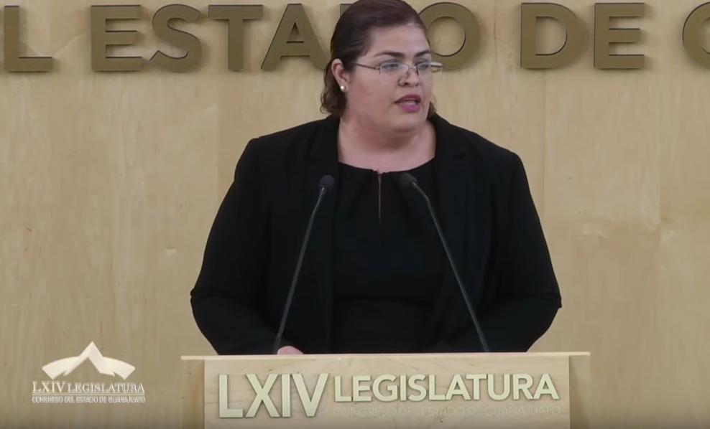
C. Dip. María de Jesús Eunices Reveles Conejo: Buenas tardes. Con el permiso de la presidencia y de los miembros de la mesa directiva. Medios de comunicación que nos acompañan. Público presente. Diputadas y diputados.

Este periodo legislativo que está iniciando abre, para esta Representación Parlamentaria del Partido del Trabajo, un nuevo horizonte de cara a la sociedad.

En esta ocasión, como en los periodos anteriores de esta legislatura, será la prioridad de la agenda legislativa que impulsaré, el proponer iniciativas que mejoren las condiciones de aquellos grupos en situación de vulnerabilidad.

Serán el eje rector las mujeres, las violentadas, las excluidas; los menores, las familias, los discapacitados, los marginados; los diferentes, aquellos que claman por igualdad y reconocimiento a su diversidad, a sus preferencias.

Guanajuato está cambiando, no podemos quedarnos rezagados ante la realidad social que día a día vive el ciudadano de a pie. Debemos acompañarlo con las iniciativas, reformas y, en general, con el trabajo legislativo que mejore las condiciones en que se encuentran.

Es por ello que, en sus respectivos momentos, he presentado ante este Honorable Congreso diversas iniciativas que buscan equilibrar la profunda desigualdad que se vive en nuestro Estado; estaré impulsando ese trabajo para que las mujeres embarazadas tengan un verdadero trato digno al atender su parto, para que se castiguen las diversas formas de violencia que atañen a todos los guanajuatenses; para crear espacios libres y plenos para el armónico desarrollo social, para la protección del ejercicio periodístico y de los defensores de derechos humanos en su importante labor de cara a la sociedad, para abrir espacios a todos aquellos que más que nunca los reclaman; en general para que, mediante el trabajo puntual y decidido, se puedan lograr las mejoras que nuestra sociedad reclama.

No podemos ser ajenos a un nuevo mundo que se abre ante nuestros ojos, no podemos legislar en el siglo XXI con una visión del siglo pasado. La sociedad vive una realidad que evoluciona, que cambia a un ritmo vertiginoso.

Las nuevas tecnologías permiten que lo que sucede hoy, ya mañana parezca casi obsoleto. Las maneras de comunicarnos y la manera en que las personas se acercan a nuestro quehacer cotidiano, ya evolucionó. Debemos evolucionar en consecuencia para que no haya distingos ni retrocesos.

Los derechos humanos son hoy en día una materia pendiente, debemos tenerlos siempre en mente por encima de ideologías o gustos personales o de grupo; aceptemos eso, la evolución misma de la sociedad en lugar de ignorar aquello que no nos parece. No olvidemos que legislamos para los guanajuatenses y no todos los guanajuatenses piensan de la misma manera.

Este periodo es trascendental para nuestro estado, debemos privilegiar el diálogo y el sentido común para transitar en la nueva realidad en que vivimos. Debemos entender la nueva realidad y adecuar, en la medida de lo posible, lo mejor de ello para nuestros ciudadanos, teniendo siempre presente el objetivo de reducir la enorme brecha de inseguridad y desigualdad, eliminar rezagos manteniendo siempre el equilibrio y el respeto entre los poderes.

Asumamos la responsabilidad que nos corresponde, dejemos de lado el poner cada vez mayores cargas de responsabilidad a los ciudadanos y asumamos la encomienda que se nos ha otorgado.

En esta Representación Parlamentaria del Partido del Trabajo, encontrarán siempre esa disposición al consenso y al diálogo franco, que permita mejorar las condiciones de vida de nuestros ciudadanos; trabajemos por un mejor Guanajuato. Es cuánto presidenta.

-La C. Presidenta: Gracias diputada.

Se concede el uso de la palabra al ciudadano diputado Jaime Hernández Centeno, de la Representación Parlamentaria del Partido Movimiento Ciudadano.

Adelante diputado.

COMO REPRESENTANTE DEL PARTIDO DE MOVIMIENTO CIUDADANO, INTERVIENE EL DIPUTADO JAIME HERNÁNDEZ CENTENO.
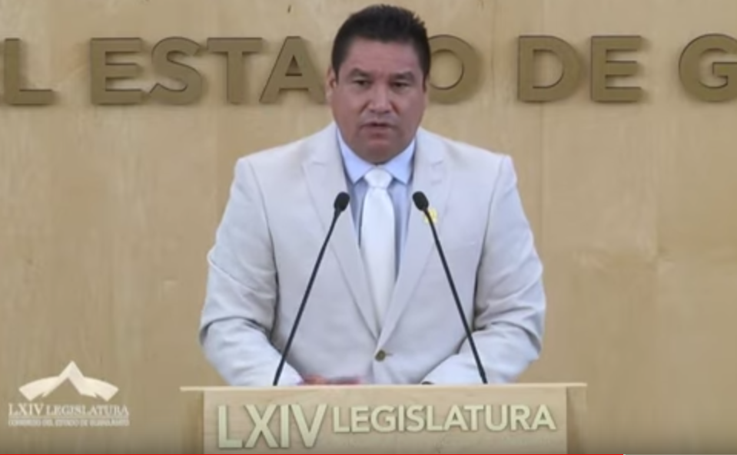
C. Dip. Jaime Hernández Centeno: Con el gustazo de saludarlos nuevamente. Con el permiso de la diputada presidenta y de la mesa directiva; con el gusto de saludar a mis compañeras y compañeros legisladores; respetables representantes de los medios de comunicación, ciudadanos que nos acompañan y quienes nos siguen en los medios digitales.

El día de hoy hago uso de la voz en esta máxima tribuna del estado para dar a conocer las actividades que esta Representación Parlamentaria realizará durante el primer periodo del segundo año legislativo de la Sexagésima Cuarta Legislatura, de la que orgullosamente formo parte.

Movimiento ciudadano es una fuerza política que se ha caracterizado por externar opiniones respetuosas, con argumentos sólidos, encaminados siempre a contribuir en la mejora de las instituciones y gobiernos, defendiendo siempre ideales y levantando la voz con responsabilidad, en beneficio de la ciudadanía.

Conciudadanos guanajuatenses, tengan la certeza que, desde el Congreso del Estado, trabajamos con entrega y dedicación por ustedes, siéntanse escuchados y representados en este Poder Legislativo.

Continuaremos con el compromiso y productividad que nos distinguió durante el primer año de la legislatura, siempre con el deseo de servir.

En Movimiento Ciudadano nos hemos planteado trabajar en 9 ejes sustanciales para beneficio de los habitantes de nuestro Estado.

1) Medioambiente: Enfocado a impulsar políticas públicas que contribuyan a combatir el cambio climático, conscientes de que es una tarea prioritaria la mejora, preservación y cuidado de nuestros recursos naturales para un mejor futuro de las próximas generaciones.

2) Combate enérgico a la corrupción y la impunidad.

3) Reconocimiento y protección de los derechos humanos y libertades de los ciudadanos.

4) Seguridad y justicia eficaces.

5) Garantizar el acceso a la salud.

6) El desarrollo y fomento al sector agrícola, para ello, en próximos días presentaremos una iniciativa de Ley de Desarrollo y Fomento Agrícola para el Estado de Guanajuato.

7) Fortalecer el turismo en el Estado con actividades específicas encaminadas al logro de una mayor derrama económica.

8)Responsabilidad en el análisis de los presupuestos de ingresos y egresos tanto del ejecutivo estatal como de los municipios.

9) Movilidad: Promover acciones que mejoren la movilidad y la seguridad vial de los guanajuatenses.

Desde esta trinchera, bajo los principios de honestidad, transparencia, responsabilidad y congruencia, seguiremos concretando acciones a favor de los guanajuatenses, en especial delos sectores más vulnerables.

A la fecha se ha logrado la aprobación de diversas iniciativas y puntos de acuerdo que han beneficiado a los guanajuatenses, pero estamos conscientes de que aún hay mucho por hacer.

En Movimiento Ciudadano le reiteramos a nuestro Gobernador Diego Sinhué Rodríguez Vallejo y a nuestro Presidente de la Republica Andrés Manuel López Obrador, el compromiso y el apoyo incondicional en todas aquellas acciones y decisiones que sean en beneficio de nuestro Estado y del país, porque no importa el lugar y no importa la posición, lo trascendental es el deseo de servir y, con ello, construir la nación. Es cuánto presidenta.

-La C. Presidenta: Gracias diputado.

Tiene el uso de la voz el ciudadano diputado Juan Elías Chávez, de la Representación Parlamentaria del Partido Nueva Alianza.

Adelante diputado.

PARTICIPACIÓN DEL DIPUTADO JUAN ELÍAS CHÁVEZ, DE LA REPRESENTACIÓN PARLAMENTARIA DEL PARTIDO NUEVA ALIANZA.
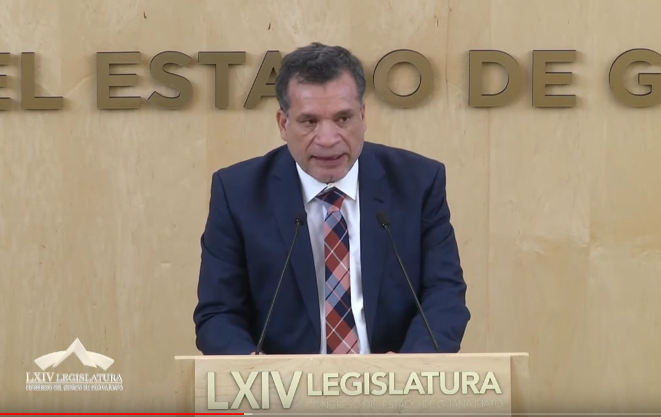
C. Dip. Juan Elías Chávez: Gracias. Con la venia de la presidencia y su mesa directiva. Nuevamente saludo con mucho afecto a todas las diputadas y a todos los diputados y a quienes aún nos acompañan.

En el primer periodo de sesiones del segundo año de ejercicio constitucional de esta Sexagésima Cuarta Legislatura del Honorable Congreso del Estado Libre y Soberano de Guanajuato, como una constante de nuestro actuar legislativo, en Nueva Alianza refrendamos nuestro compromiso de seguir trabajando en favor de las grandes causas sociales, atendiendo las justas demandas y aspiraciones de todos los ciudadanos guanajuatenses.

En este segundo año de ejercicio constitucional, seguiremos legislando con responsabilidad y con un profundo sentido social, impulsando el equilibrio en la toma de decisiones, aportando nuestro máximo esfuerzo en la consolidación de un Guanajuato donde impere la ley y donde cada habitante recupere la paz, viva en armonía social, que goce de la protección de sus libertades individuales, económicas y políticas.

Como Representación Parlamentaria en este Honorable Congreso, Nueva Alianza reitera y compromete su responsabilidad legislativa para impulsar acciones que garanticen un orden jurídico donde las leyes se respeten y se cumplan. No estaremos satisfechos hasta disminuir la brecha que existe entre nuestras aspiraciones y la realidad social en términos de libertad, justicia, prosperidad, democracia y pluralidad. Por ello, seguiremos impulsando y promoviendo leyes y acciones parlamentarias que permitan la consolidación del Estado de Derecho que el pueblo guanajuatense merece. Esa es nuestra responsabilidad como legisladores, porque de nuestra capacidad de diálogo y construcción de acuerdos, depende garantizar el respeto de los principios de primacía de ley.

Con la más amplia disposición, Nueva Alianza seguirá en la ruta de sumar esfuerzos para atender los temas pendientes, promoveremos nuevas iniciativas, y estaremos atentos para participar de manera analítica y muy propositiva, en la armonización que en su momento mandaten las Reformas Constitucionales, particularmente lo que corresponda a las Leyes secundarias en materia Educativa.

Quiero destacar lo siguiente, en días pasados la cámara de Diputados aprobó la Ley General de Educación, la Ley Reglamentaria en Materia de Mejora Continua de la Educación y la Ley General del Sistema para la Carrera de las Maestras y los Maestros. Durante su construcción, esta Representación Parlamentaria escuchó diversas opiniones y voces ciudadanas y magisteriales, producto de ello se realizaron varias observaciones a las Leyes Generales en materia educativa, sobre todo a la Ley General de Educación y la Ley General del Sistema para la carrera de las maestras y los maestros, mismas que fueron discutidas por la cámara baja.

En estos momentos, los ordenamientos legales en materia educativa se están discutiendo en la Cámara de Senadores, deseamos que se perfeccionen aún más para que garanticen la materialización del derecho a la educación que tienen niñas, niños y jóvenes, así como dar certeza jurídica y estabilidad laboral a las maestras y maestros de México.

Hoy, nuevamente subrayamos que para nosotros los aliancistas, una educación de excelencia, con equidad e inclusiva, constituye la base primordial de nuestra actividad legislativa, porque en ella encontramos una verdadera oportunidad de trascender y servirle a Guanajuato; es, también, el espacio que nos permite dignificar la honrosa representación del pueblo guanajuatense.

Como lo hicimos al inicio de esta gestión legislativa, nuevamente reiteramos nuestra lealtad y compromiso con las instituciones de nuestro estado y nuestro país.

De igual manera, en la suma de nuestras coincidencias y con pleno respeto a nuestras diferencias, seguiremos proponiendo acciones que, en un marco plural y democrático, incidan en el equilibrio de la convivencia y desarrollo social de Guanajuato. Este propósito nos obliga a dar los mejores resultados, por ello, mantendremos firme nuestro compromiso con la Agenda Legislativa de Nueva Alianza, que se desarrolla en el marco de los ejes siguientes:

1.DESARROLLO ECONÓMICO SUSTENTABLE CON IMPULSO AL CAPITAL HUMANO.

2.DESARROLLO HUMANO INTEGRAL PARA UNA SOCIEDAD INCLUYENTE Y JUSTA.

3. SEGURIDAD.

4. TRANSPARENCIA Y RENDICIÓN DE RESULTADOS ANTE LA CIUDADANIA.

Por ello, en Nueva Alianza, estamos decididos a impulsar y conseguir las mejores condiciones educativas en cada comunidad, pues sólo así, lograremos disminuir las grandes brechas de desigualdades.

Como lo he expresado en otras ocasiones, hoy ratifico mi solidaridad permanente a todas las maestras y todos los maestros guanajuatenses y mi compromiso indeclinable para que desde este espacio legislativo se generen acciones que les garanticen todos sus derechos constitucionales.

Compañeras diputadas, compañeros diputados, permítanme como Nueva Alianza, agradecer y reconocer a todas las representaciones y grupos parlamentarios que conforman esta Sexagésima Cuarta Legislatura, su entrega, su trabajo y su decisión por coincidir en la lucha de las causas que nos unen y sumar esfuerzos en la búsqueda de la mejor versión de nosotros como legisladores; con ello, seguiremos fortaleciendo nuestro trabajo parlamentario en favor del equilibrio, la convivencia y la paz social de nuestro histórico estado de Guanajuato. Es cuánto presidenta.

-La C. Presidenta: Gracias diputado.

Se cede el uso de la voz a la ciudadana diputada Vanesa Sánchez Cordero, Coordinadora del Grupo Parlamentario del Partido Verde Ecologista de México.

Adelante diputada.

COMO COORDINADORA DEL GRUPO PARLAMENTARIO DEL PARTIDO VERDE ECOLOGISTA DE MÉXICO, PARTICIPA LA DIPUTADA VANESA SÁNCHEZ CORDERO.
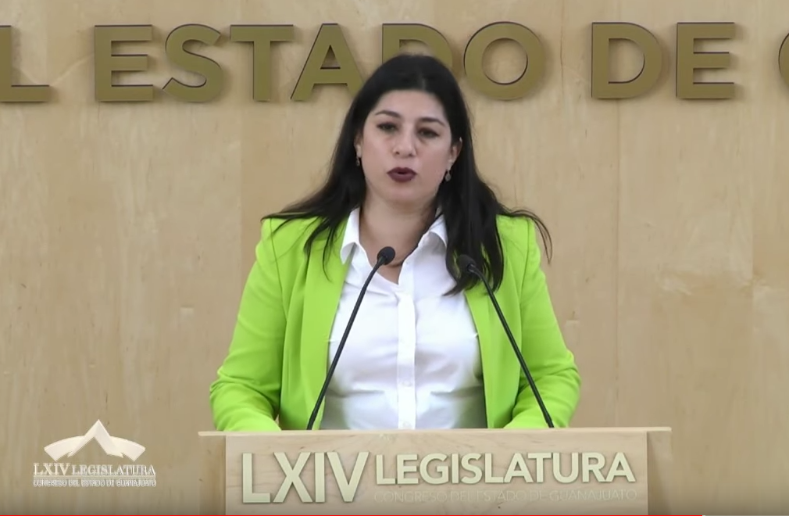
C. Dip. Vanesa Sánchez Cordero: Gracias presidenta, buenas tardes; con su venia y de la mesa directiva. Compañeras y compañeros diputados. Respetables medios de comunicación. Señoras y señores.

El arranque del segundo año de funciones es ocasión inmejorable para evaluar objetivamente nuestro desempeño y, sobre todo, el camino que hemos de corregir. Mucho ha sido el trabajo, esta legislatura destaca por el número de iniciativas presentadas, por el número de dictámenes aprobados, por haber aprobado diversas iniciativas en el rubro de seguridad; pero, sin temor a equivocarme, puedo afirmar que para la mayoría de las y los guanajuatenses, especialmente de aquellos que han sido víctimas del delito o son familiares de víctimas, para quienes viven cada día con la angustia constante de que el dinero no alcanza o no hay trabajo, de aquellos que viven en constante temor por sus vidas, pertenencias y por sus familias y seres queridos, para ellas y ellos, poco o nada significa este trabajo.

Sin duda, este compromiso público que hoy refrendo a nombre del Grupo Parlamentario del Partido Verde, es uno de los más significativos y, a la vez, difíciles; porque a diferencia del momento de instalación de la legislatura, hoy tenemos un trabajo contra el que podemos ser evaluados; repetir la situación que todos padecemos y sus causas parece redundante, volver a mencionar los compromisos y promesas que adquirimos, vivimos, se antoja poco efectivo ante un panorama cada vez más desalentador. Qué decir entonces, ¿callar ante la crisis y las dificultades? ¿Señalar a otros como responsables? ¿Unirnos al clamor de desesperanza? ¿Ser combativos, romper, polarizar porque somos oposición? ¿Cómo explicarle, en cinco minutos a la ciudadanía, que por años ha pensado que no trabajamos? La respuesta no es sencilla, pero la respuesta es sí hay esperanza y sí hay cómo; cada iniciativa, cada propuesta de punto de acuerdo, cada posicionamiento, de mi compañero diputado y de su servidora y de las y los 34 legisladores con quienes compartimos la responsabilidad de ser el Poder Legislativo, significa que no nos hemos dado por vencidos, que seguimos escuchándolos, que seguimos defendiendo Guanajuato con nuestros puntos de vista, con diferencias, con disensos, sí, pero con un objetivo común al que nadie es ajeno: mejorar significativamente la vida de toda y todos los habitantes de Guanajuato y en esto sí puedo hablar de resultados, los diputados del Partido Verde, si bien a un año de ser parte de esta legislatura objetivamente, seríamos temerarios en señalar que nuestro estado es un mejor lugar gracias a nuestro trabajo, podemos decir, sin temor a equivocarnos, que cada día de trabajo tocamos y cambiamos la vida de, al menos, una persona; y aun sabiendo que prometimos grandeza, que aspiramos a ella y eso y nada menos es lo que debemos a las y los guanajuatenses, vamos poco a poco contribuyendo, junto con nuestras y nuestros compañeros, a construir un mejor Guanajuato, paso a paso, todos los días.

La crisis y el abandono de la persona, el tejido social roto, la ausencia de comunidad, exigen que, a partir de hoy, redoblemos esfuerzos; olvidemos el beneficio personal, tendamos los puentes de la comunicación, de la crítica, del debate; de consensos, pero, sobre todo, de tener la voluntad política de construir con la mezcla de las ideas y de los argumentos un mejor futuro para nuestra entidad.

A partir de hoy pensemos en el desarrollo y el crecimiento de nuestros municipios, pero de una manera concreta y global, generando herramientas legislativas que puedan aplicarse verdaderamente en cada rincón del estado.

Hagamos realidad un Guanajuato en que no importen los colores que distinguen los emblemas de nuestros partidos, hagamos que el color que rija sea el del Estado de Derecho, el de la igualdad, de la inclusión, el del amor, el de la justicia; el de la libertad, del bienestar, del reparto equitativo de riqueza, de la paz, de la tranquilidad, que sobresalga el color de nuestros sueños y anhelos al cumplirse.

Trabajemos juntos, a partir de hoy, sin distingo, dignifiquemos nuestra función y a este poder, que es nuestra responsabilidad. Por su atención, muchas gracias.

-La C. Presidenta: Muchas gracias diputada.

Tiene el uso de la palabra el ciudadano diputado Isidoro Bazaldúa Lugo, Coordinador del Grupo Parlamentario del Partido de la Revolución Democrática.

Adelante diputado.

COMO COORDINADOR DEL GRUPO PARLAMENTARIO DEL PARTIDO DE LA REVOLUCIÓN DEMOCRÁTICA, INTERVIENE EL DIPUTADO ISIDORO BAZALDÚA LUGO.
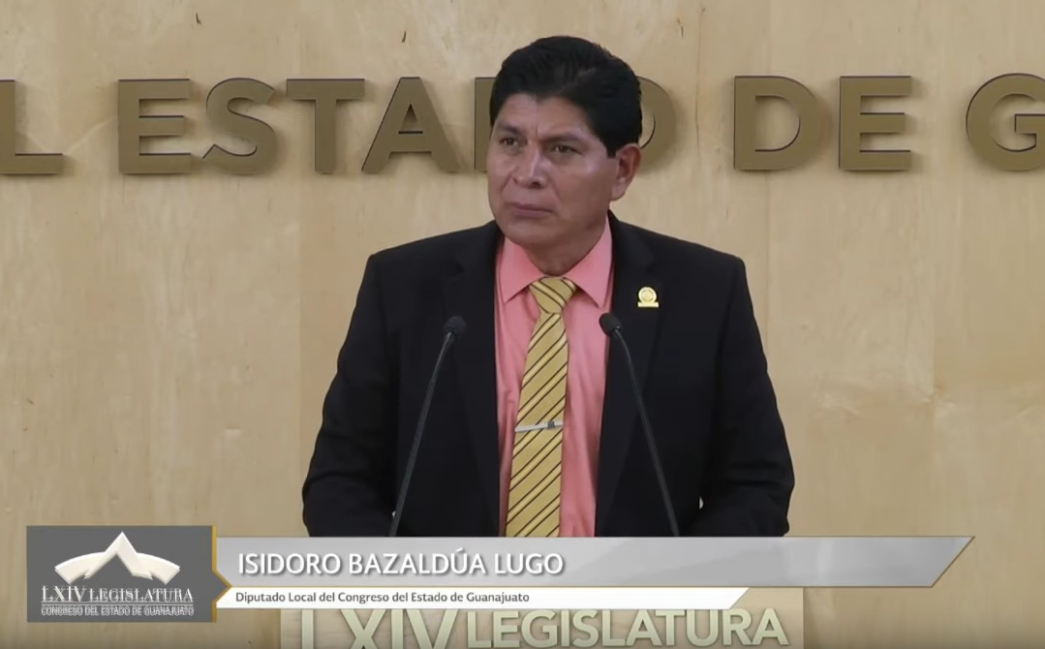
C. Dip. Isidoro Bazaldúa Lugo: Con la venia de la presidencia y la mesa directiva. Señoras y señores diputados. Pueblo de Guanajuato. Medios de comunicación y personas que nos ven a través de las redes sociales y todos los medios electrónicos.

En el Partido de la Revolución Democrática promovemos el respeto a los derechos humanos, a la libertad de culto, a la diversidad sexual, étnica y cultural. En este segundo año de ejercicio constitucional continuaremos impulsando las causas que le aquejan a las minorías en el estado de Guanajuato, daremos seguimiento a las iniciativas de ley en materia de matrimonio igualitario y en materia de la interrupción legal del embarazo.

Seguiremos encaminados a construir en Guanajuato un marco jurídico donde quepamos todos, porque nuestra voz, es la voz de nuestros representados; es por eso que en el Grupo Parlamentario del Partido de la Revolución Democrática trabajamos en pro de mejorar la calidad de vida de las personas en situación de calle, de un trato digno en favor de las personas con discapacidad y de la tercera edad; buscaremos atender, de fondo, los problemas en materia de asistencia social y violencia intrafamiliar; estaremos presentando propuestas que abonen al fortalecimiento de lazos familiares y la salud pública; trabajaremos para sancionar a todo aquel que condicione la educación de los estudiantes guanajuatenses por el pago de cuotas escolares.

Los perredistas del estado de Guanajuato nos oponemos a la centralización del poder, respaldamos y refrendamos la lucha que nuestro partido, históricamente, ha encabezado; defendiendo, en todo momento, la democracia y el auténtico federalismo en México, donde la separación de poderes, la libertad y la autonomía de los estados, debe estar por encima de cualquier interés personal y de cualquier forma autoritaria de gobernar; seremos críticos ante cualquier recorte presupuestal a la educación, salud, seguridad, al campo y a todo sector vulnerable de nuestro estado.

Hacemos un llamado a las autoridades federales, estatales y municipales para que trabajen de manera conjunta y Guanajuato deje de ser el estado que concentra el 10% del total de los homicidios dolosos y el 5.7% de robos a nivel nacional.

Reconocemos que hay mucho por hacer y los retos que ello implica; es así que, desde nuestra trinchera, refrendamos nuestro fiel compromiso de trabajar por un mejor Guanajuato y un mejor país. Es cuanto señora presidente.

-La C. Presidenta: Gracias diputado.

Se otorga el uso de la voz al ciudadano diputado José Huerta Aboytes, Coordinador del Grupo Parlamentario del Partido Revolucionario Institucional.

Adelante diputado.

INTERVENCIÓN DEL DIPUTADO JOSÉ HUERTA ABOYTES, COORDINADOR DEL GRUPO PARLAMENTARIO DEL PARTIDO REVOLUCIONARIO INSTITUCIONAL.
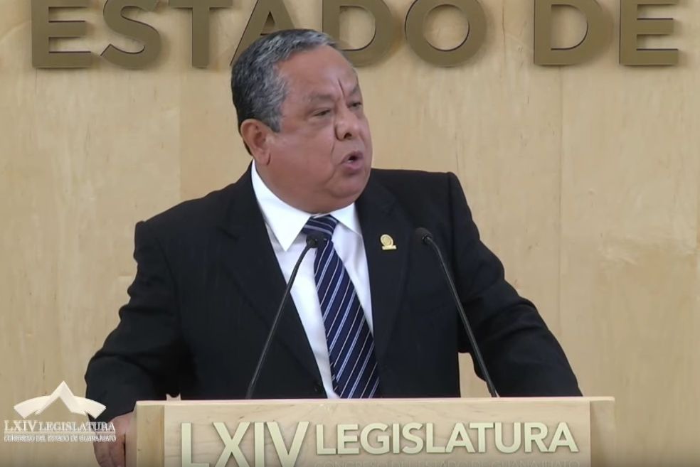
C. Dip. José Huerta Aboytes: Con su venia señora presidenta. Compañeras y compañeros diputados. Medios de comunicaciones, señoras y señores.

Quienes integramos el Grupo Parlamentario del PRI en esta LXIV Legislatura de Guanajuato saludamos y damos la bienvenida a las diputadas y diputados de los otros grupos y representaciones de este Congreso.

Iniciamos, con esta sesión, el segundo tramo de nuestro ejercicio constitucional y ello nos impone establecer lo que tenemos que hacer en este año, para dar cumplimiento a la encomienda que nos hizo la sociedad cuando nos otorgó su representación.

En ejercicios de constante contacto interactivo con diversos actores políticos y sociales de la entidad, hemos percibido, ante todo, que la ciudadanía sigue reclamando el ambiente de paz pública y de tranquilidad social que disfrutaba hasta hace unos años.

Los guanajuatenses quieren que termine la ola de violencia y el estado de zozobra en que nos encontramos inmersos, y que se acabe, de una vez, y para siempre, con la ominosa estadística que nos coloca a la cabeza de las entidades más inseguras.

La sociedad se niega a aceptar, como normal, una situación como la que padecemos, y se resiste a habituarse al actual estado de cosas, o a acostumbrarse a que cada vez se ejecute a más agentes del orden o a que éstos aparezcan como parte de las bandas de delincuentes.

Los ciudadanos quieren ver y sentir la presencia de su gobierno en el combate eficaz contra la delincuencia doméstica y los criminales de fuera; que imponga el orden, que se haga sentir y nos diga con hechos contundentes que ya terminaron la curva de aprendizaje, las etapas de ensayo y error y los periodos de adaptación. Para ello, el Grupo parlamentario del PRI, desde el inicio de la legislatura, se ha mostrado abierto a respaldar iniciativas de enmienda legal que fortalezcan la eficacia persecutoria del estado, tal es el caso de la reforma el artículo 222-A del Código Penal para el Estado de Guanajuato, a fin de castigar con penas más altas a las aves carroñeras de adentro y a los halcones de afuera, o para conseguir que se endurezcan las penas privativas de libertad contra aquellos que cometan el delito de robo a mano armada, mediante la modificación al artículo 194 del propio Código punitivo del Estado, que nuestra fracción parlamentaria propuso a esta Soberanía. Para ese combate eficaz que la ciudadanía está esperando se libre contra la delincuencia, este grupo parlamentario mantiene abierta su disposición a la colaboración institucional para conseguir un marco normativo acorde con los imperativos que nos está marcando la gravedad de nuestra crisis de seguridad; pero, en correspondencia, seguiremos siendo el canal más amplio que los guanajuatenses puedan encontrar para hacer sentir sus reclamos, sus exigencias y sus protestas, pues, ante todo, somos portavoces de todos aquellos a los que siempre se les ha negado el uso de la palabra, somos conscientes del tamaño que tiene la problemática en la entidad, no es un asunto pequeño, no es para desdeñarse ni para tapar el sol con un dedo, ¡es muy grave lo que pasa!, pero no deja de ser un reto más para la talla política y moral que tenemos los guanajuatenses.

Cualquier obstáculo, por enorme que parezca, puede ser superado mediante el concurso organizado de la sociedad, la paz social, sólo puede nacer vigorosa de la conciencia ciudadana porque, si bien el hecho de que cada dos o tres horas se cometa un homicidio doloso, deteriora la seguridad y genera un clima de violencia; a las diputadas y diputados del PRI nos parece que tratar de desaparecer, por ello, los poderes constituidos, es una provocación o la amenaza autoritaria del centro en contra las instituciones del Estado Libre y Soberano de Guanajuato.

Guanajuato no es un estado fallido, no es una tierra de nadie donde la ley no valga, Guanajuato ha sido y sigue siendo un estado de leyes, somos una sociedad jurídicamente organizada que se rige por instituciones y que no tolera que se hagan malas bromas a costa de su soberanía, ni se amenace su estabilidad constitucional.

En nuestro estado no se surte ninguno de los supuestos de la desaparición de poderes que se prevén por nuestra Norma Suprema, ni por la Ley Reglamentaria de la Fracción V del Artículo 76 de la Constitución Política de los Estados Unidos Mexicanos.

Fuimos la primera entidad que se adhirió al pacto federal en 1824 y, desde entonces, hemos mantenido una vocación indeclinable por todos y cada uno de los principios de ese tipo de régimen, ¡aquí jamás ha habido abdicación del gobierno ni abandono del ejercicio de las funciones de cada uno de los poderes constituidos! es un hecho de evidencia palmaria la plena vigencia del orden jurídico instituido por la Constitución; este no es tiempo para ese tipo de escaramuzas, este es el momento de que todos los que detentamos alguna posición en el servicio público, nos comportemos con seriedad republicana y responsabilidad institucional. La gente quiere que sus mandatarios cumplan, de manera estricta, con la encomienda que nos ha dado, y que no es otra que cumplir y hacer cumplir la Constitución y las leyes que de ella emanen. ¡Aquí no hay condiciones para que desaparezca el poder!; el poder está aquí porque el pueblo soberano nos lo ha conferido, que no nos pongan a prueba.

Por otra parte, en sesiones subsecuentes este Grupo Parlamentario habrá de dar continuidad a nuestra agenda ciudadana la que oportunamente dimos a conocer hace un año.

Finalmente, hacemos votos sinceros, para que el año legislativo que hoy comienza, con el concurso de todas y todos quienes formamos parte de este Cuerpo Colegiado, rinda los beneficios que todos esperamos para bien de la sociedad, por su atención, muchas gracias.

-La C. Presidenta: Gracias diputado.

Se cede el uso de la palabra al ciudadano diputado Raúl Márquez Albo, Coordinador del Grupo Parlamentario del Partido MORENA.

Adelante diputado.

COMO COORDINADOR DEL GRUPO PARLAMENTARIO DEL PARTIDO MORENA, INTERVIENE EL DIPUTADO RAÚL HUMBERTO MÁRQUEZ ALBO.
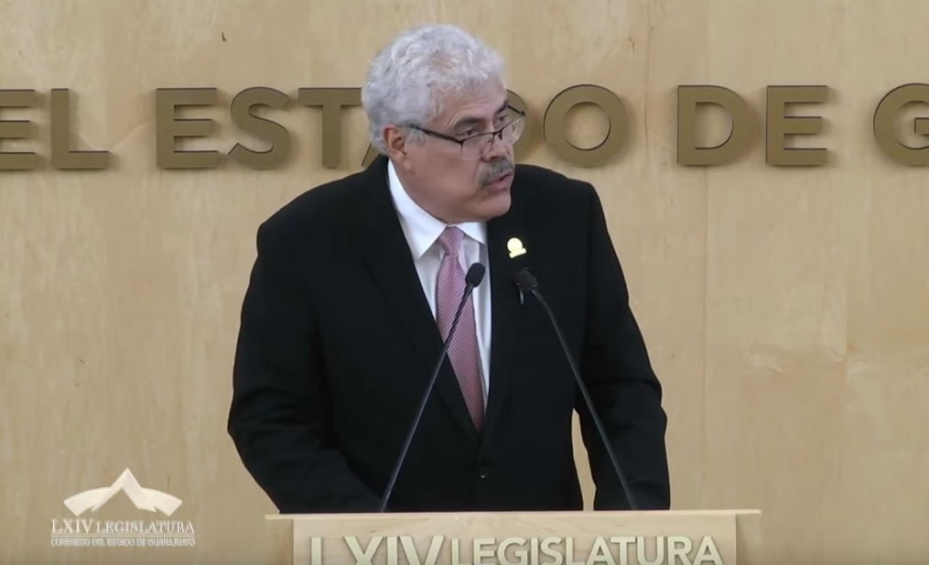
C. Dip. Raúl Humberto Márquez Albo: Con el permiso de la señora presidenta de la mesa directiva. Diputadas y diputados. Ciudadanos guanajuatenses.

El Grupo Parlamentario de MORENA reafirma su compromiso de seguir trabajando de la mano con las y los guanajuatenses, atendiendo sus justos reclamos. Para ello, en principio, seguiremos luchando por superar ese viejo hábito de la política para vivir en el exceso y la ostentación; indiferentes a las exigencias de seguridad, atención y bienestar de miles de guanajuatenses. Asimismo, el principio ético fundamental que seguiremos regirá nuestra labor, consistirá en practicar la política como verdaderos servidores de la comunidad. Estaremos apoyando las reformas constitucionales emanadas del Congreso de Unión, a través de la cámara de Diputados y Senadores.

La agenda legislativa del Grupo Parlamentario de MORENA se elabora mediante el diálogo directo con cada uno de nosotros y los ciudadanos en sus comunidades, colonias y en sus ámbitos de desarrollo y, de esa forma, plasmamos sus necesidades en nuestras iniciativas. Asimismo, nuestra agenda legislativa se sustenta en un principio de ética política y tiene, como base, la escucha activa del único soberano, al pueblo de Guanajuato. En base a eso, seguiremos promoviendo todas las medidas encaminadas para ponerle un freno a la violencia y a la inseguridad que se vive en esta entidad y que constituye la mayor preocupación de la ciudadanía guanajuatense. En ese sentido, seguiremos exigiendo rendición de cuentas a las autoridades encargadas del tema de seguridad y estaremos pendientes de los programas que en esta materia se están aplicando a nivel estatal.

De la misma manera,, impulsando las reformas que se materialicen en cuestión de paridad de género en toda la esfera pública y por combatir la violencia estructural contra las mujeres, contra la discriminación en todas sus manifestaciones, por los derechos de las víctimas de los delitos y por mecanismos accesibles para el ejercicio de la democracia directa, como el referéndum, el plebiscito, la revocación de mandato y por una sociedad que utilice cada vez más los instrumentos que permitan auditar, constantemente, a sus representantes populares y servidores públicos.

¡Por supuesto!, estaremos trabajando de la mano con el resto de las fuerzas políticas, cuando impulsen medidas en beneficio de las libertades, la igualdad, la democracia y la solidaridad; sin embargo, seguiremos expresando nuestra oposición a las decisiones que continúen en el sendero de las desigualdades sociales. La austeridad que promovemos es acorde a los principios constitucionales de economía, racionalidad, honradez y transparencia en la asignación y el ejercicio de recursos públicos. Vamos a seguir insistiendo en ese tema cuanto sea necesario.

La limitación de la opulencia en el ejercicio del gasto público es un mandato popular claro y contundente; sobre todo en tiempos en los que se promueve el incremento de la deuda pública, que no se escuchan posibles alternativas de solución y que, como siempre, los que terminaremos pagando deuda e intereses somos los ciudadanos guanajuatenses.

En el Grupo Parlamentario de MORENA vamos a seguir impulsando la austeridad en el ejercicio de los recursos públicos y, ¡por supuesto! no más deuda para Guanajuato. Es cuánto presidenta.

-La C. Presidenta: Gracias diputado.

Se concede el uso de la tribuna al ciudadano diputado J. Jesús Oviedo Herrera, Coordinador del Grupo Parlamentario del Partido Acción Nacional.

INTERVENCIÓN DEL DIPUTADO J. JESÚS OVIEDO HERRERA, COMO COORDINADOR DEL GRUPO PARLAMENTARIO DEL PARTIDO ACCIÓN NACIONAL.
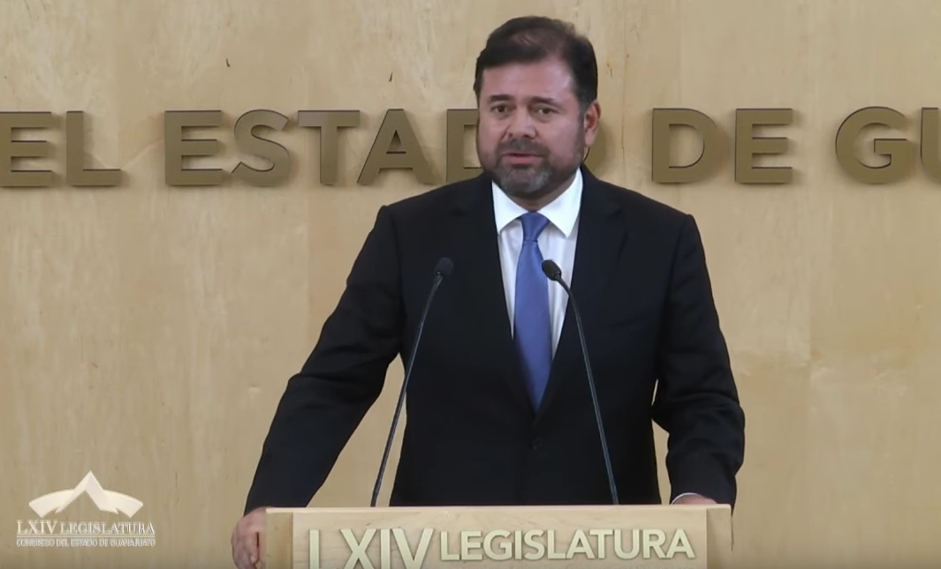
C. Dip. J. Jesús Oviedo Herrera: Muy buenas tardes a todas y a todos. Con el permiso de la presidente y los honorables miembros de la mesa directiva. Distinguidos legisladores. Representantes de los medios de comunicación. Ciudadanos que nos acompañan y a todos los medios que nos ven, a la gente que nos escucha y ve a través de medios digitales.

Legislar es la responsabilidad de representar, de dialogar, de construir, desde la modernización de las leyes, mejores normas que instituciones sólidas que le brinde a todos los guanajuatenses la base de derechos y de certeza, a partir de la cual, con el trabajo de cada persona, el talento se transforma en progreso, en tranquilidad y en justicia para todas las familias.

Quienes integramos el Grupo Parlamentario de Acción Nacional asumimos, una vez más, este compromiso de frente a los ciudadanos para convertirlo en la referencia que oriente todos nuestros esfuerzos durante este primer periodo del segundo año de ejercicio constitucional de la Sexagésima Cuarta Legislatura; esto es lo que Guanajuato requiere para todos nosotros porque la realidad de nuestro estado sólo seguirá mejorando con la suma del trabajo y la experiencia de todas las mujeres y los hombres de nuestro estado; somos parte de una entidad de la cual nos sentimos orgullosos y la cual es soberana.

Esto debe ser un pleno Estado de Derecho construido desde las leyes y las instituciones; pero, en primer lugar, desde las personas que interactuamos y colaboramos para darle forma a nuestra sociedad.

Hoy, mientras quizás mareados con la altura de la Ciudad de México, algunos pretenden desaparecer los poderes como parte de una fantasía centralista, los diputados del Partido Acción Nacional refrendamos nuestro compromiso con el Estado de Derecho que es un elemento indispensable de la identidad política y jurídica de nuestra patria; y, también como parte de eso, es necesario el ejercicio del federalismo que proclama nuestra Constitución y exigen los ciudadanos, convocamos al Gobierno federal y a la Cámara de Diputados para que no vulneren a Guanajuato con una reducción en las participaciones presupuestales porque ese dinero proviene del trabajo y el talento de millones de guanajuatenses que merecemos que esos recursos se inviertan en nuestro estado ;esperamos que, en términos reales del presupuesto destinado Guanajuato, sea congruente con nuestra realidad y con las necesidades de los guanajuatenses que trabajan, diariamente, para lograr un mejor país y ¡por supuesto! un mejor estado

Estos son tiempos para la unidad, pero ésta no puede construirse desde la imposición, sino desde el consenso; no desde la unanimidad que silencia, sino desde el diálogo que construye, que libera ideas y que nos fortalece en la diversidad.

Con este objetivo, desde esta tribuna como legisladores y ante todo como mujeres y hombres libres, asumimos cuatro retos en el Grupo Parlamentario del Partido Acción Nacional:

1. Representar plenamente las voces, los intereses, la realidad y las necesidades de la sociedad guanajuatense, porque sabemos que nuestra lealtad es con los ciudadanos; responderemos a su confianza con hechos, traeremos a la tribuna los temas y las ideas de la sociedad.

2. Legislar plenamente a partir de una Agenda Legislativa que incluye 19 iniciativas no limitativas, alrededor de los 5 ejes que siempre hemos planteado: familia, buen gobierno, tranquilidad, educación y economía.

3. Dialogar plenamente con todos los diputados que forman parte de esta legislatura, de todos los grupos y representaciones parlamentarias y, también, con todos los ciudadanos, con las organizaciones, las asociaciones y los poderes; siempre estaremos dispuestos a escuchar y a explicar, en cada tema buscaremos los puntos de coincidencia y apostaremos por el entendimiento.

4. Construir plenamente para que el trabajo de este Congreso rinda frutos de justicia, desarrollo y tranquilidad para todas las familias a lo largo de Guanajuato. En todas nuestras iniciativas, posicionamientos, propuestas y votaciones, pondremos en primer lugar el bien común de nuestro estado que debemos construir todos en libertad y en democracia; será un periodo corto en cuanto a tiempo, pero muy intenso en cuanto a la labor parlamentaria porque, además del trabajo normal de las comisiones, tendremos la responsabilidad de analizar el Paquete Fiscal del Estado y las leyes de ingresos de los municipios que serán, fundamentalmente, para definir las prioridades que marcarán el rumbo de Guanajuato durante el 2020.

Se acercan importantes desafíos, pero tenemos la voluntad y la fuerza para atenderlos, para darle forma a mejores leyes y darle vida a una mejor realidad para nuestro estado y así cumplirle a tu familia. Es cuándo diputada presidenta.

ASUNTOS
GENERALES

Corresponde abrir el registro para tratar asuntos de general. Si algún integrante de la Asamblea desea inscribirse, manifiéstelo a esta presidencia, indicando el tema de su participación.

-La Secretaría: Señora presidenta, me permito informarle que se han agotado los asuntos listados en el orden del día. Asimismo, le informo que la asistencia a la presente sesión fue de 36 diputadas y diputados. De la misma manera, le informo que se retiró, con permiso de la presidencia, la diputada Katya Cristina Soto Escamilla.

[] CLAUSURA
DE LA SESIÓN

-La C. Presidenta: En virtud de que el quórum de asistencia a la presente sesión se ha mantenido hasta el momento, no procede instruir a un nuevo pase de lista.

Se levanta la sesión, siendo las quince horas con veinticinco minutos y se comunica a las diputadas y a los diputados, que se les citará, para la siguiente, por conducto de la Secretaría General. Buenas tardes a todos.

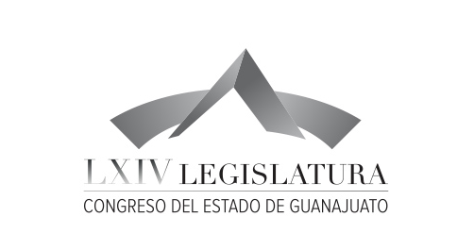
Junta de Gobierno y
Coordinación Política

Junta de Gobierno y
Coordinación Política

Dip. J. Jesús Oviedo Herrera
Dip. Raúl Humberto Márquez Albo
Dip. José Huerta Aboytes
Dip. Isidoro Bazaldúa Lugo
Dip. Vanesa Sánchez Cordero
Dip. María de Jesús Eunices Reveles Conejo
Dip. Juan Elías Chávez
Dip. Jaime Hernández Centeno

Secretario General del
H. Congreso del Estado
Lic. José Ricardo Narváez Martínez

El Director del Diario de los Debates y
Archivo General
Lic. Alberto Macías Páez

Transcripción y Corrección de Estilo
L.A.P. Martina Trejo López
*
Responsable de grabación
Ismael Palafox Guerrero

[] Artículo 151 de la Ley Orgánica del Poder Legislativo. » Lo acontecido en las sesiones a las que se refiere este Capítulo, será consignado en un medio de difusión oficial denominado Diario de los Debates, en el que se publicará la fecha y lugar donde se verifiquen, el sumario, nombre de quien presida, copia fiel del acta de la sesión anterior, la trascripción de la versión en audio de las discusiones en el orden que se desarrollen e inserción de todos los asuntos con que se dé cuenta, lo anterior en un plazo de veinticuatro horas posteriores a la sesión. No se publicarán las discusiones y documentos relacionados con las sesiones privadas cuando se esté en los supuestos del artículo 73 de la Ley de Transparencia y Acceso a la Información Pública para el Estado de Guanajuato. Lo anterior se aplicará en lo conducente a las Comisiones Legislativas. «
Artículos 121 párrafo primero y 122 fracción I de la Ley Orgánica del Poder Legislativo del Estado de Guanajuato.
Artículo 42 fracción 111 de la Ley Federal de Presupuesto y Responsabilidad Hacendaria.
Diputado Vicepresidente en funciones de presidente.
Reanuda funciones la presidenta de la mesa directiva.
Los informes las transferencias y ajustes presupuestales a que se hace referencia, pueden consultarse en el siguiente vínculo: https://www.congresogto.gob.mx/estados-financieros
En el último minuto de su intervención, la presidenta de la mesa directiva lo invita a concluir.
Durante el último minuto de su intervención, la presidenta de la mesa directiva lo invita a concluir, en dos ocasiones.
Durante el último minuto de su intervención, la presidenta de la mesa directiva lo invita a concluir.
(Duración: 2:37:50)

